Министерство науки и высшего образования Российской Федерации
Федеральное государственное бюджетное образовательное учреждение высшего образования
«Российский экономический университет имени Г.В. Плеханова»
МОСКОВСКИЙ ПРИБОРОСТРОИТЕЛЬНЫЙ ТЕХНИКУМ

Специальность 09.02.07 Информационные системы и программирование
Квалификация: Программист

ПРАКТИЧЕСКИЕ РАБОТЫ
По учебной практике УП.04.01 «Внедрение и поддержка программного обеспечения»

Выполнил: студент  Студент группы П-3-23  Шарапов Г.Н. | Проверил преподаватель  ____________Д. В. Серяк  «____» ________ 2026 года

Москва 2026
СОДЕРЖАНИЕ
Практическая работа №1. Первое web-приложение на Flutter: маршрутизация и передача параметров через URL 3
Практическая работа №2. Списки, поиск, фильтрация и пагинация 16
Практическая работа №3. Формы, валидация и связанные сущности 49
Практическая работа №4. Подключение REST API 95
Практическая работа №5. Аутентификация, роли и защита маршрутов 137
Практическая работа №6. Адаптивная вёрстка, сборка, публикация и тестирование 181

Практическая работа №1. Первое web-приложение на Flutter: маршрутизация и передача параметров через URL
Цель работы: создать первое web-приложение на Flutter из нескольких экранов и освоить маршрутизацию через адресную строку браузера, передачу параметров через URL и корректную обработку прямого перехода по ссылке (в том числе после перезагрузки страницы). В рамках работы реализованы главная страница, калькулятор и конвертер валют с отдельными экранами результата, валидацией форм и использованием go_router.
Ход работы:
1. Описание реализации по темам
Проект calc_web: Flutter Web, пакет go_router, shared_preferences. Ниже — иллюстрации: фрагменты кода из Visual Studio Code и экраны приложения.
2. Иллюстрации с пояснениями
2.1. Смена темы
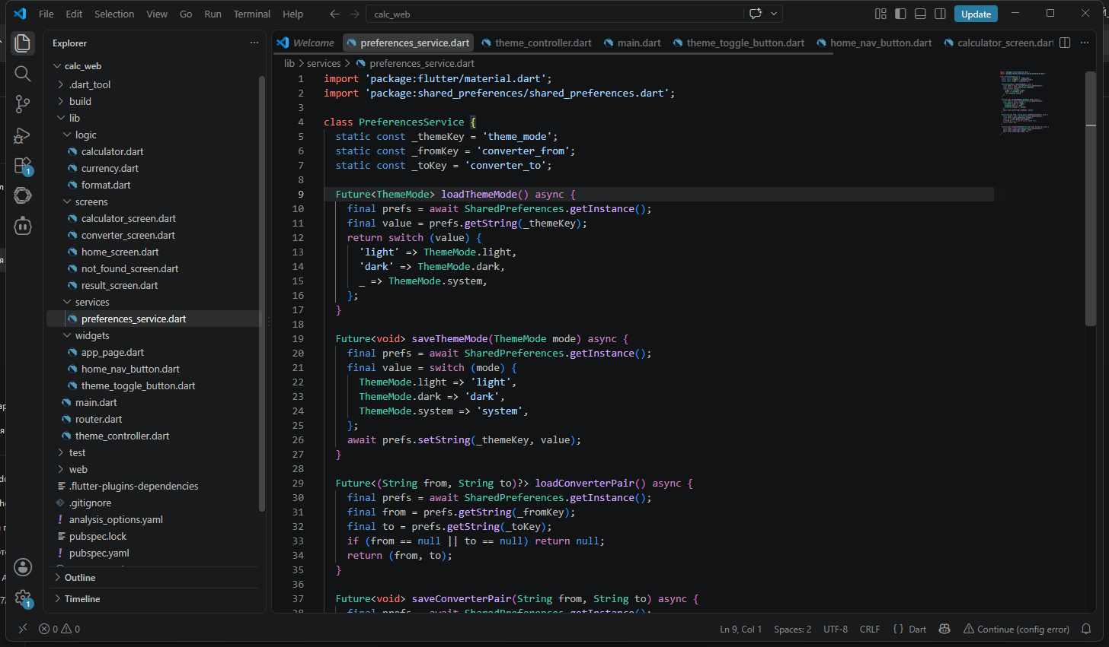
Рисунок 1 – файл lib/services/preferences_service.dart
Методы loadThemeMode и saveThemeMode читают и записывают строку theme_mode через shared_preferences. На web данные попадают в localStorage браузера, поэтому выбранная тема сохраняется после перезагрузки страницы.
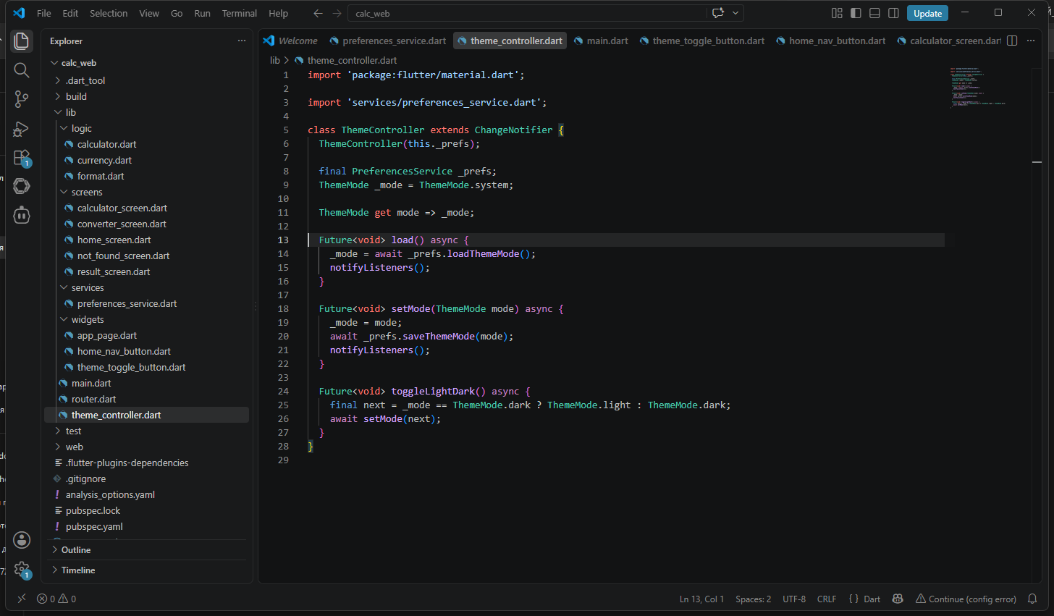
Рисунок 2 – файл lib/theme_controller.dart
Класс ThemeController хранит текущий ThemeMode, при load() читает сохранённое значение, при setMode() и toggleLightDark() обновляет интерфейс через notifyListeners().
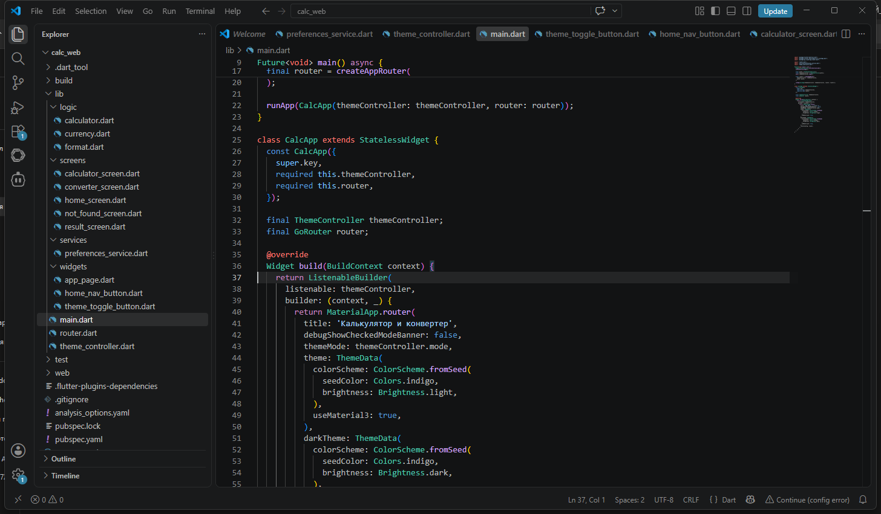
Рисунок 3 – файл lib/main.dart
MaterialApp.router подключён к themeController.mode; заданы светлая и тёмная ThemeData. ListenableBuilder перестраивает приложение при смене темы.
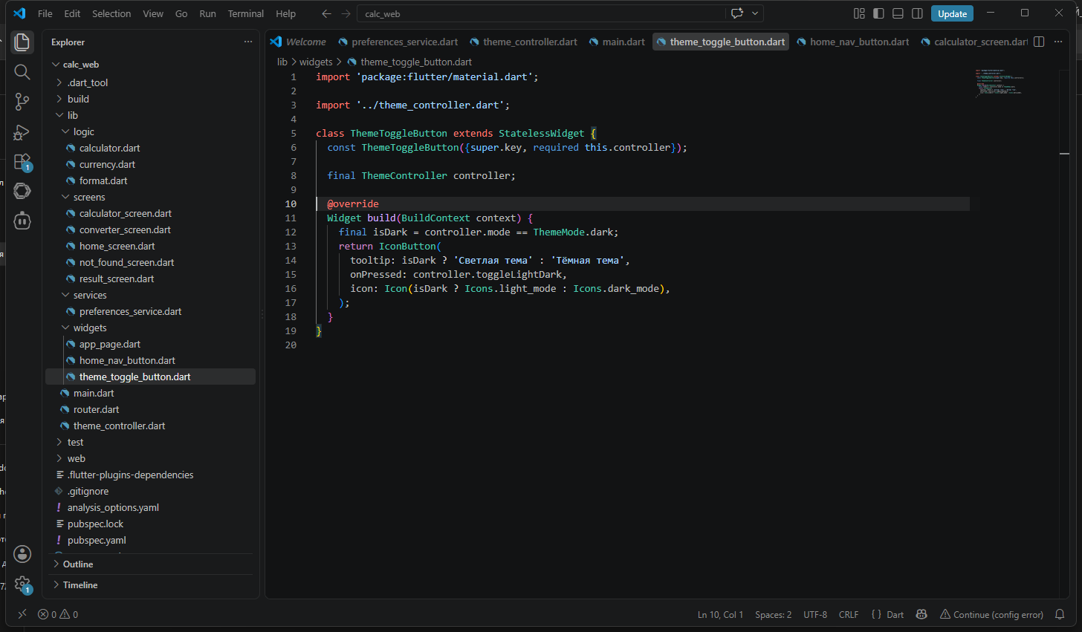
Рисунок 4 – файл lib/widgets/theme_toggle_button.dart
IconButton в AppBar вызывает controller.toggleLightDark(); иконка меняется между light_mode и dark_mode в зависимости от текущего режима.
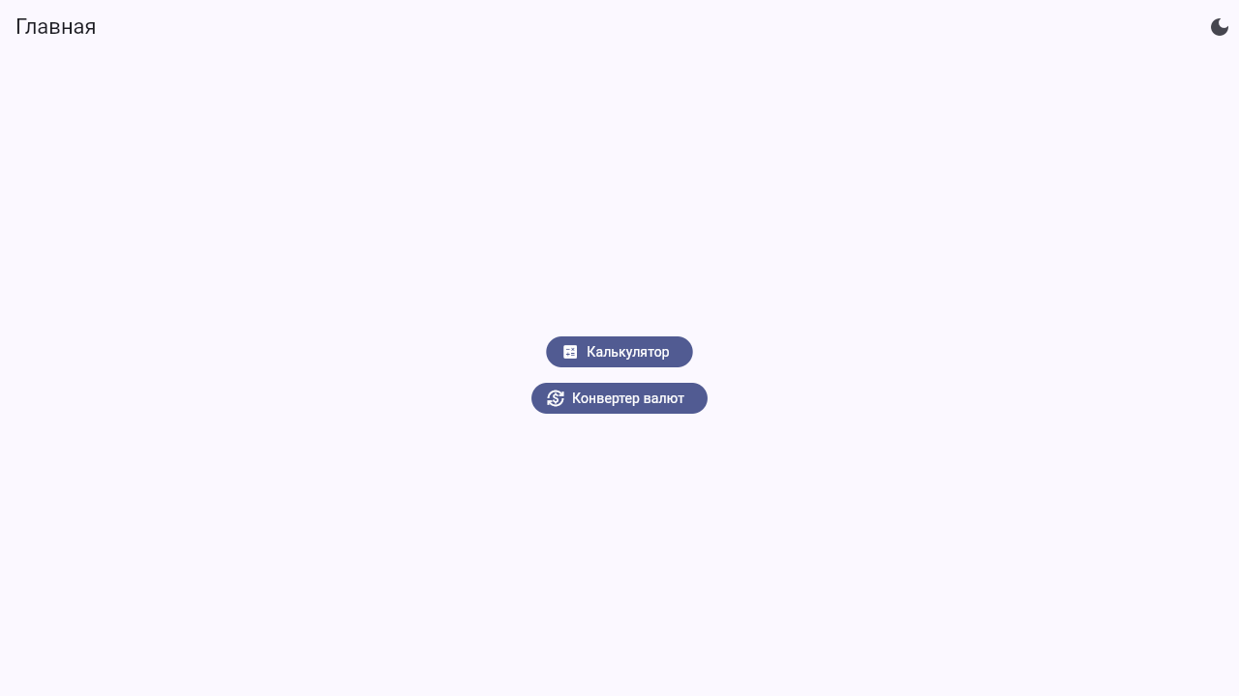
Рисунок 5 – главная страница в тёмной теме
После переключения темы фон и элементы Material 3 отображаются в тёмном режиме; кнопки «Калькулятор» и «Конвертер валют» остаются доступны.
2.2. Переход на главную
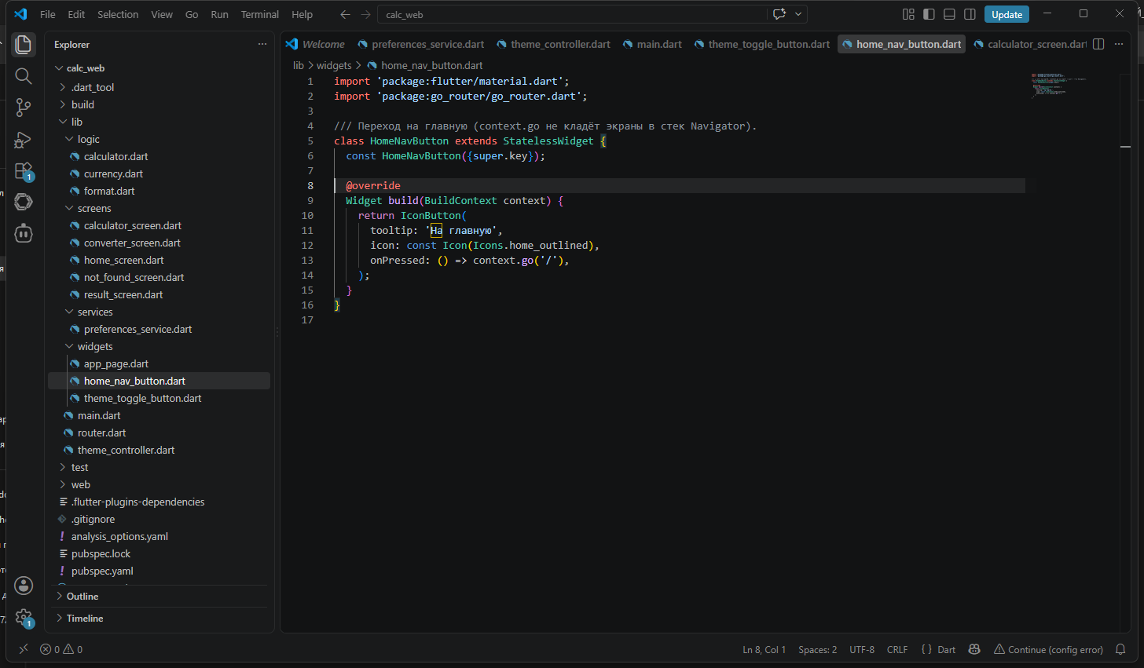
Рисунок 6 – файл lib/widgets/home_nav_button.dart
Кнопка с иконкой домика выполняет context.go('/'), переводя пользователя на главный маршрут без использования Navigator.push.
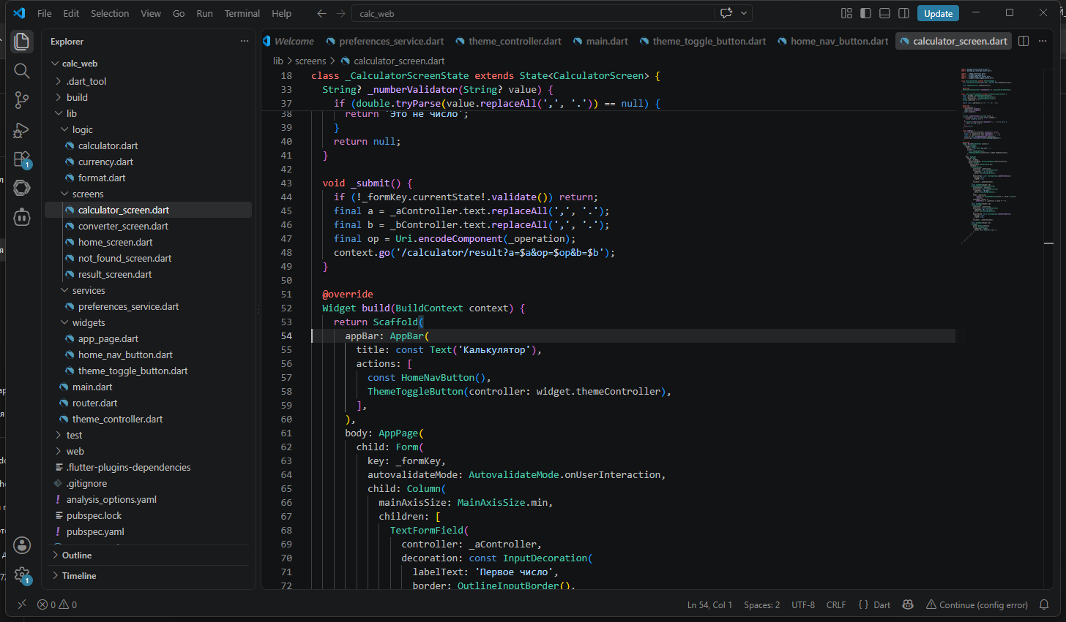
Рисунок 7 – фрагмент lib/screens/calculator_screen.dart
В actions AppBar добавлены HomeNavButton и ThemeToggleButton — навигация на главную и смена темы доступны с экрана калькулятора.
Рисунок 8 – главная страница приложения
Экран «/» с двумя кнопками перехода: context.go('/calculator') и context.go('/converter').
2.3. Калькулятор
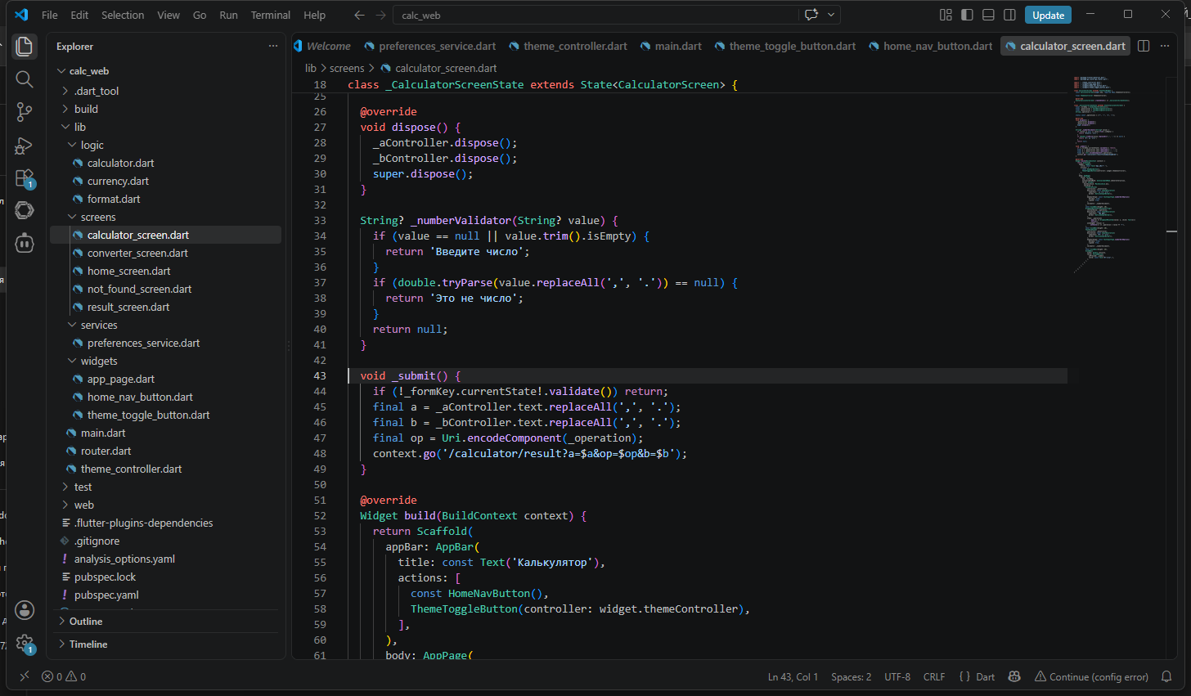
Рисунок 9 – метод _submit в calculator_screen.dart
После validate() выполняется context.go на /calculator/result с query-параметрами a, op, b; операция кодируется через Uri.encodeComponent.
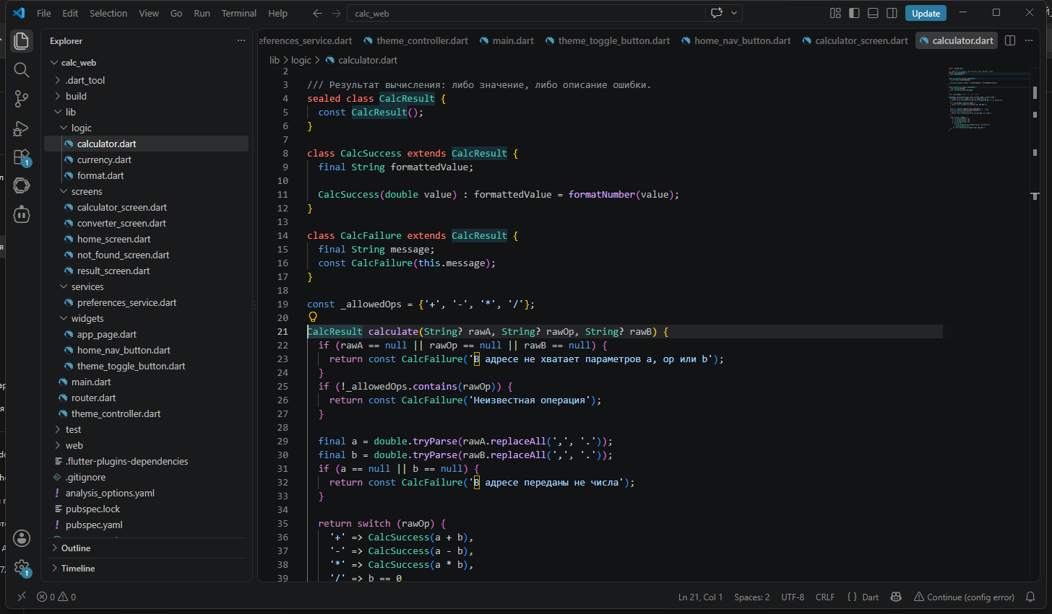
Рисунок 10 – файл lib/logic/calculator.dart
Функция calculate разбирает параметры из URL, выполняет + − * / и возвращает CalcSuccess или CalcFailure (деление на ноль, нечисловой ввод, неизвестная операция).
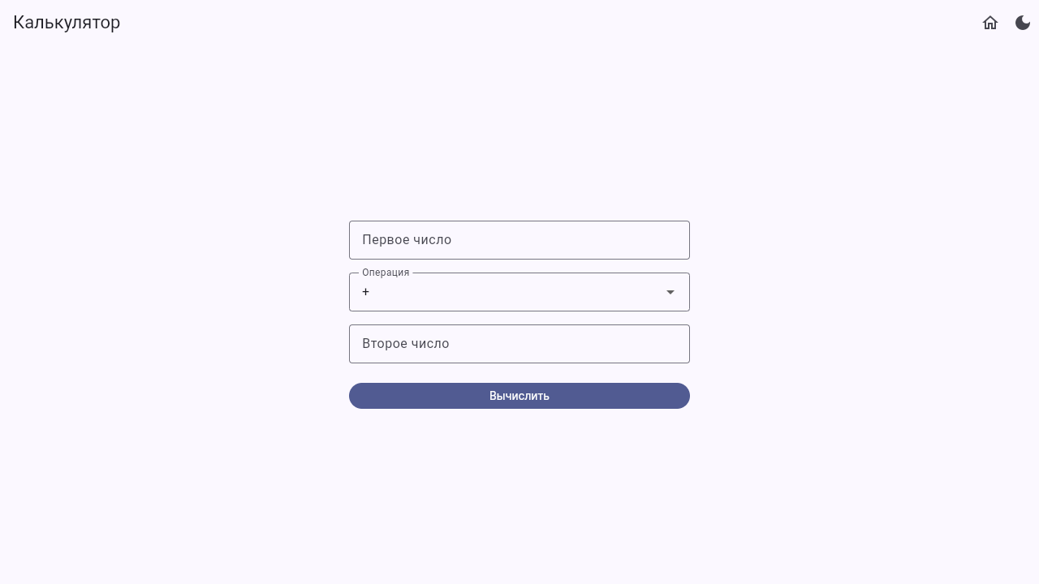
Рисунок 11 – форма калькулятора
Два поля чисел, выпадающий список операций и кнопка «Вычислить»; валидация не даёт перейти дальше при пустом или нечисловом вводе.
2.4. Конвертер валют
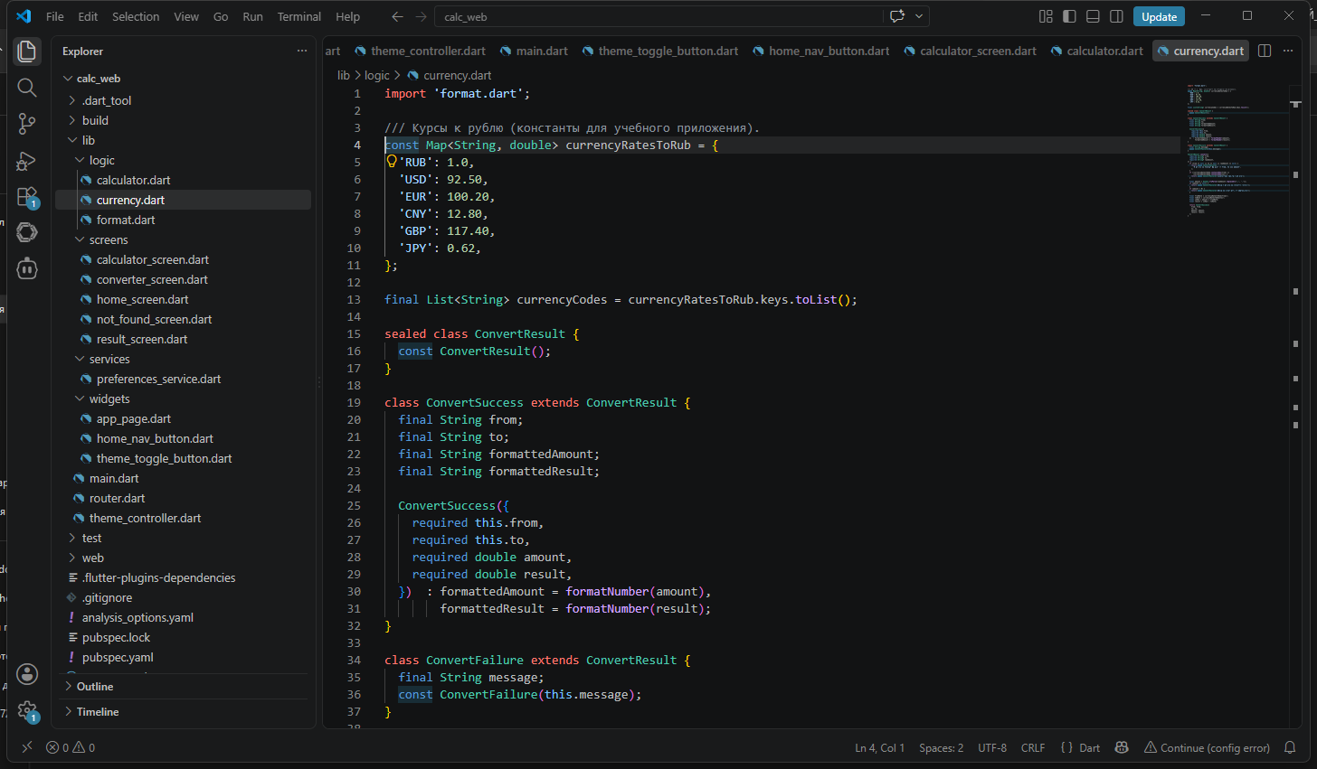
Рисунок 12 – константы курсов в lib/logic/currency.dart
Шесть валют (RUB, USD, EUR, CNY, GBP, JPY); курс задаёт стоимость одной единицы в рублях.
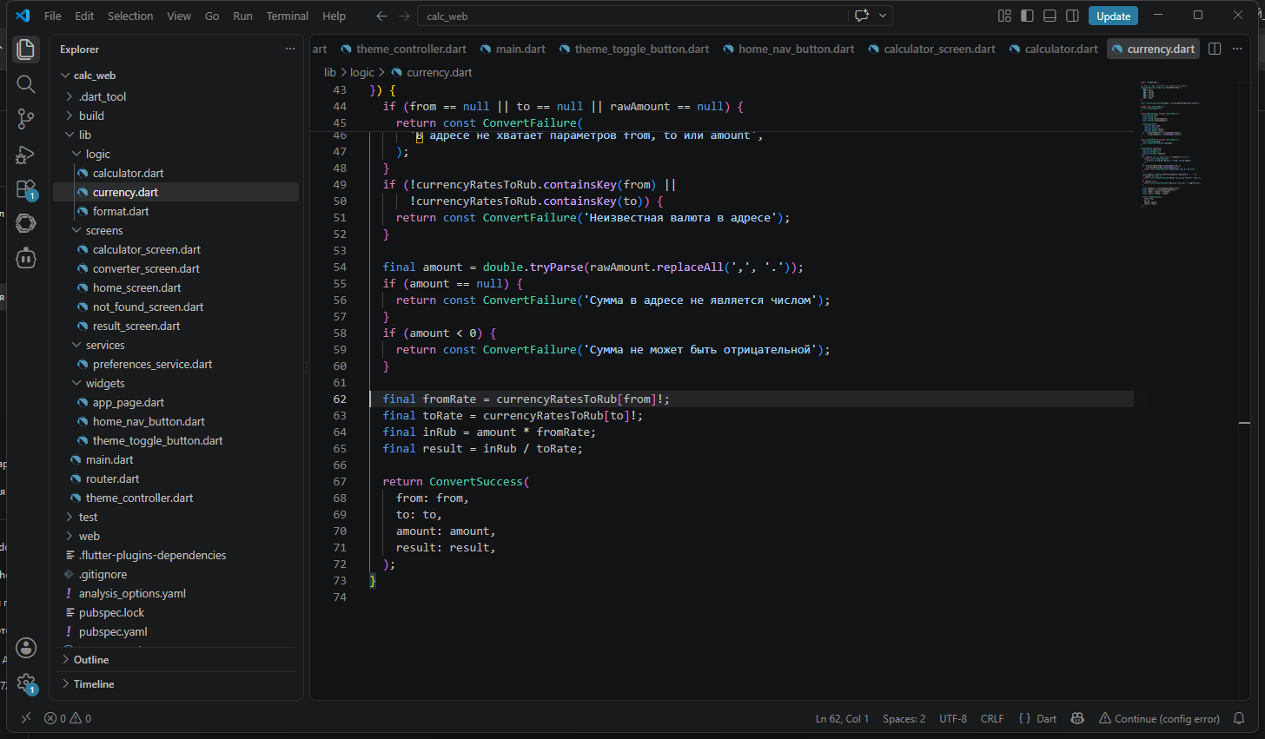
Рисунок 13 – расчёт в функции convert
Сумма переводится в рубли (amount × fromRate), затем в целевую валюту (÷ toRate).
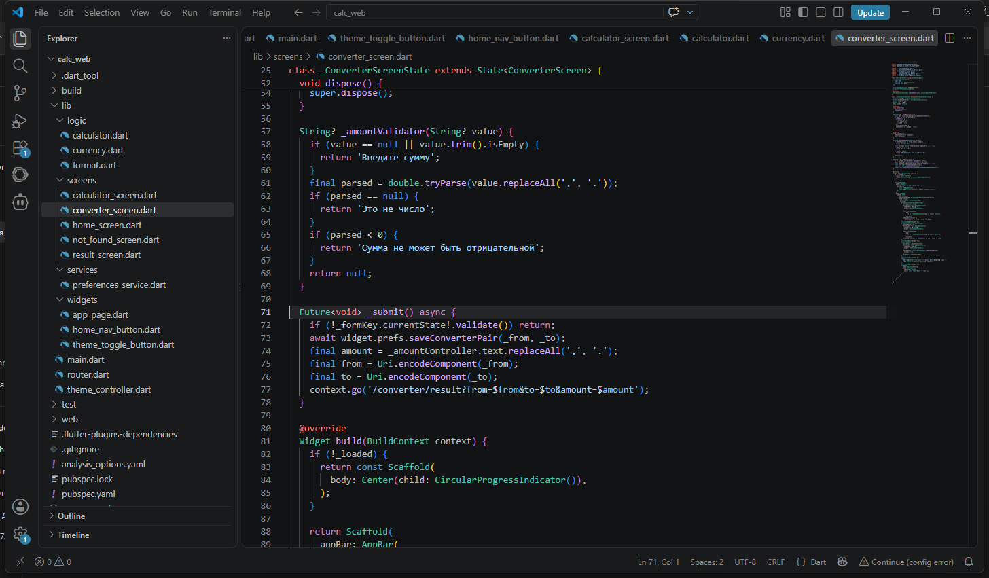
Рисунок 14 – submit в converter_screen.dart
Пара валют сохраняется в preferences; переход context.go на /converter/result с параметрами from, to, amount.
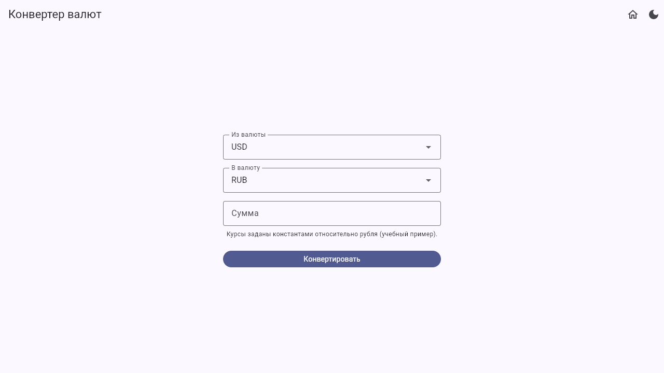
Рисунок 15 – форма конвертера
Два выпадающих списка валют, поле суммы и кнопка «Конвертировать».
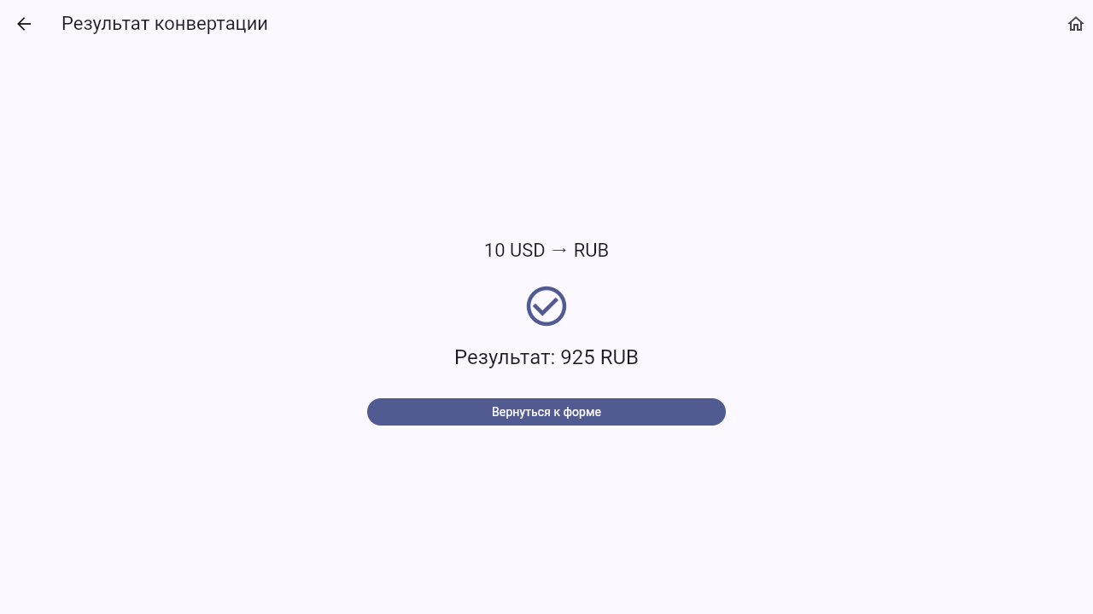
Рисунок 16 – результат конвертации 10 USD в RUB
На экране результата показано 10 USD → RUB и итог 925 RUB по константным курсам.
3. Схема маршрутов и передача параметров через URL
Маршруты заданы в GoRouter (lib/router.dart). Путь «/» — главная; «/calculator» — форма калькулятора; вложенный «result» даёт «/calculator/result». Аналогично «/converter» и «/converter/result». Неизвестные URL обрабатывает errorBuilder → NotFoundScreen. В main.dart вызван usePathUrlStrategy() — адрес без «#».
Из формы в адрес: после validate() вызывается context.go(). Калькулятор: /calculator/result?a=…&op=…&b=… (op кодируется Uri.encodeComponent). Конвертер: /converter/result?from=…&to=…&amount=…. Обратно из адреса: ResultScreen читает state.uri.queryParameters и вызывает calculate() / convert() в lib/logic/. Параметры не передаются через extra и не через поля конструктора — прямой ввод URL в браузере восстанавливает экран результата.
Соответствие Spring MVC: @GetMapping — GoRoute; redirect после POST — context.go; @RequestParam — queryParameters; 404 — errorBuilder.
3.1. Экранные снимки (все экраны, ошибка, 404, адресная строка)
Основные экраны приведены в разделе 2 (рис. 8, 11, 15–16). Ниже — экран ошибки, 404 и снимки с видимой адресной строкой на экране результата.
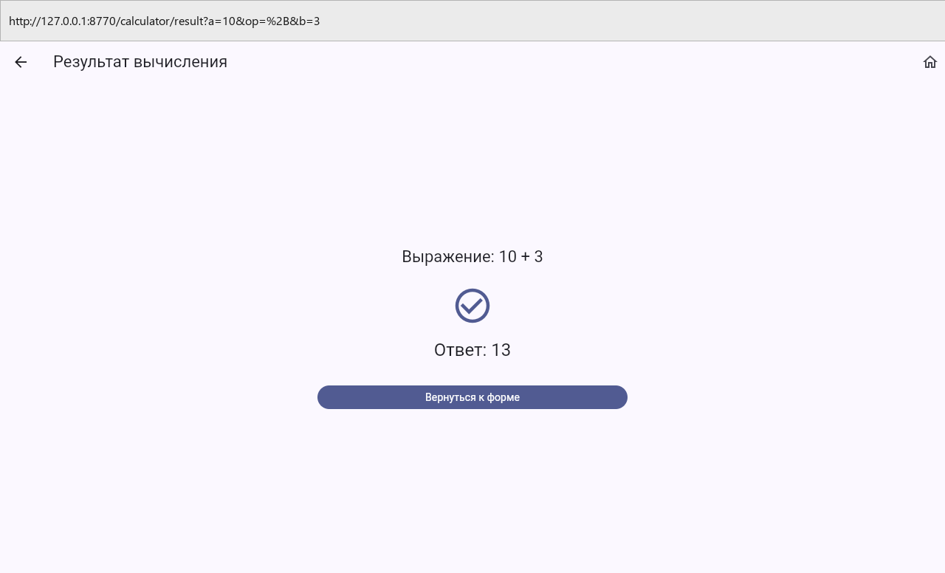
Рисунок 17 – адресная строка на экране результата калькулятора
В адресной строке видны параметры a, op и b (например a=10, op=%2B, b=3). На экране отображается результат 10 + 3 = 13.
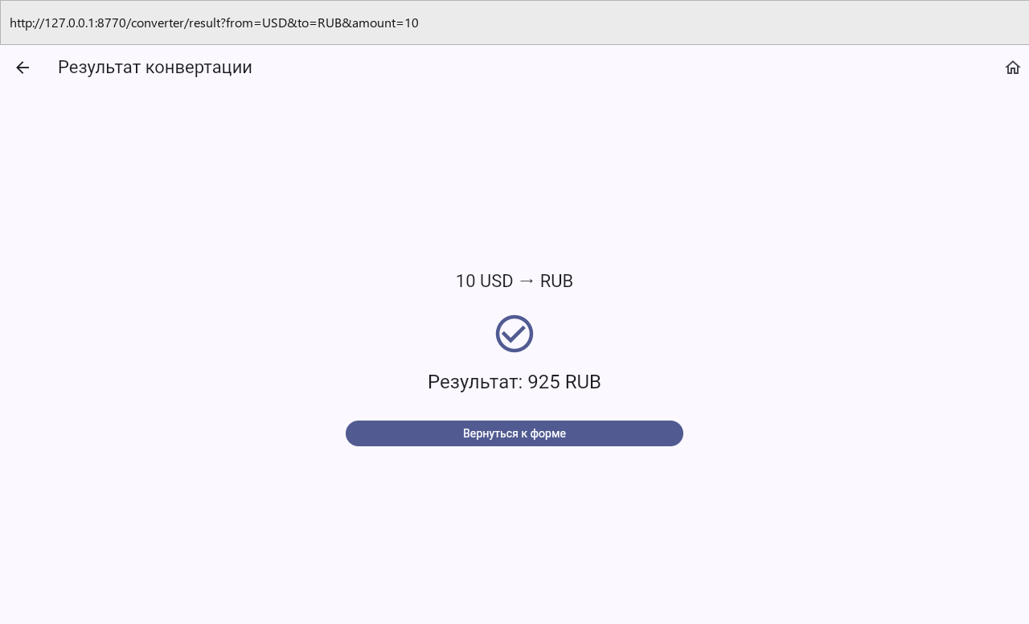
Рисунок 18 – адресная строка на экране результата конвертера
В URL переданы from, to и amount; на экране — итог конвертации по константным курсам.
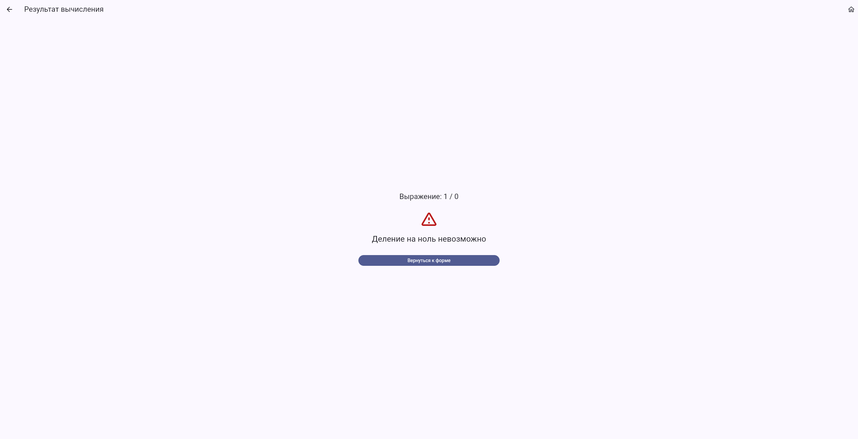
Рисунок 19 – экран сообщения об ошибке
Пример: деление на ноль при переходе на /calculator/result?a=1&op=/&b=0.
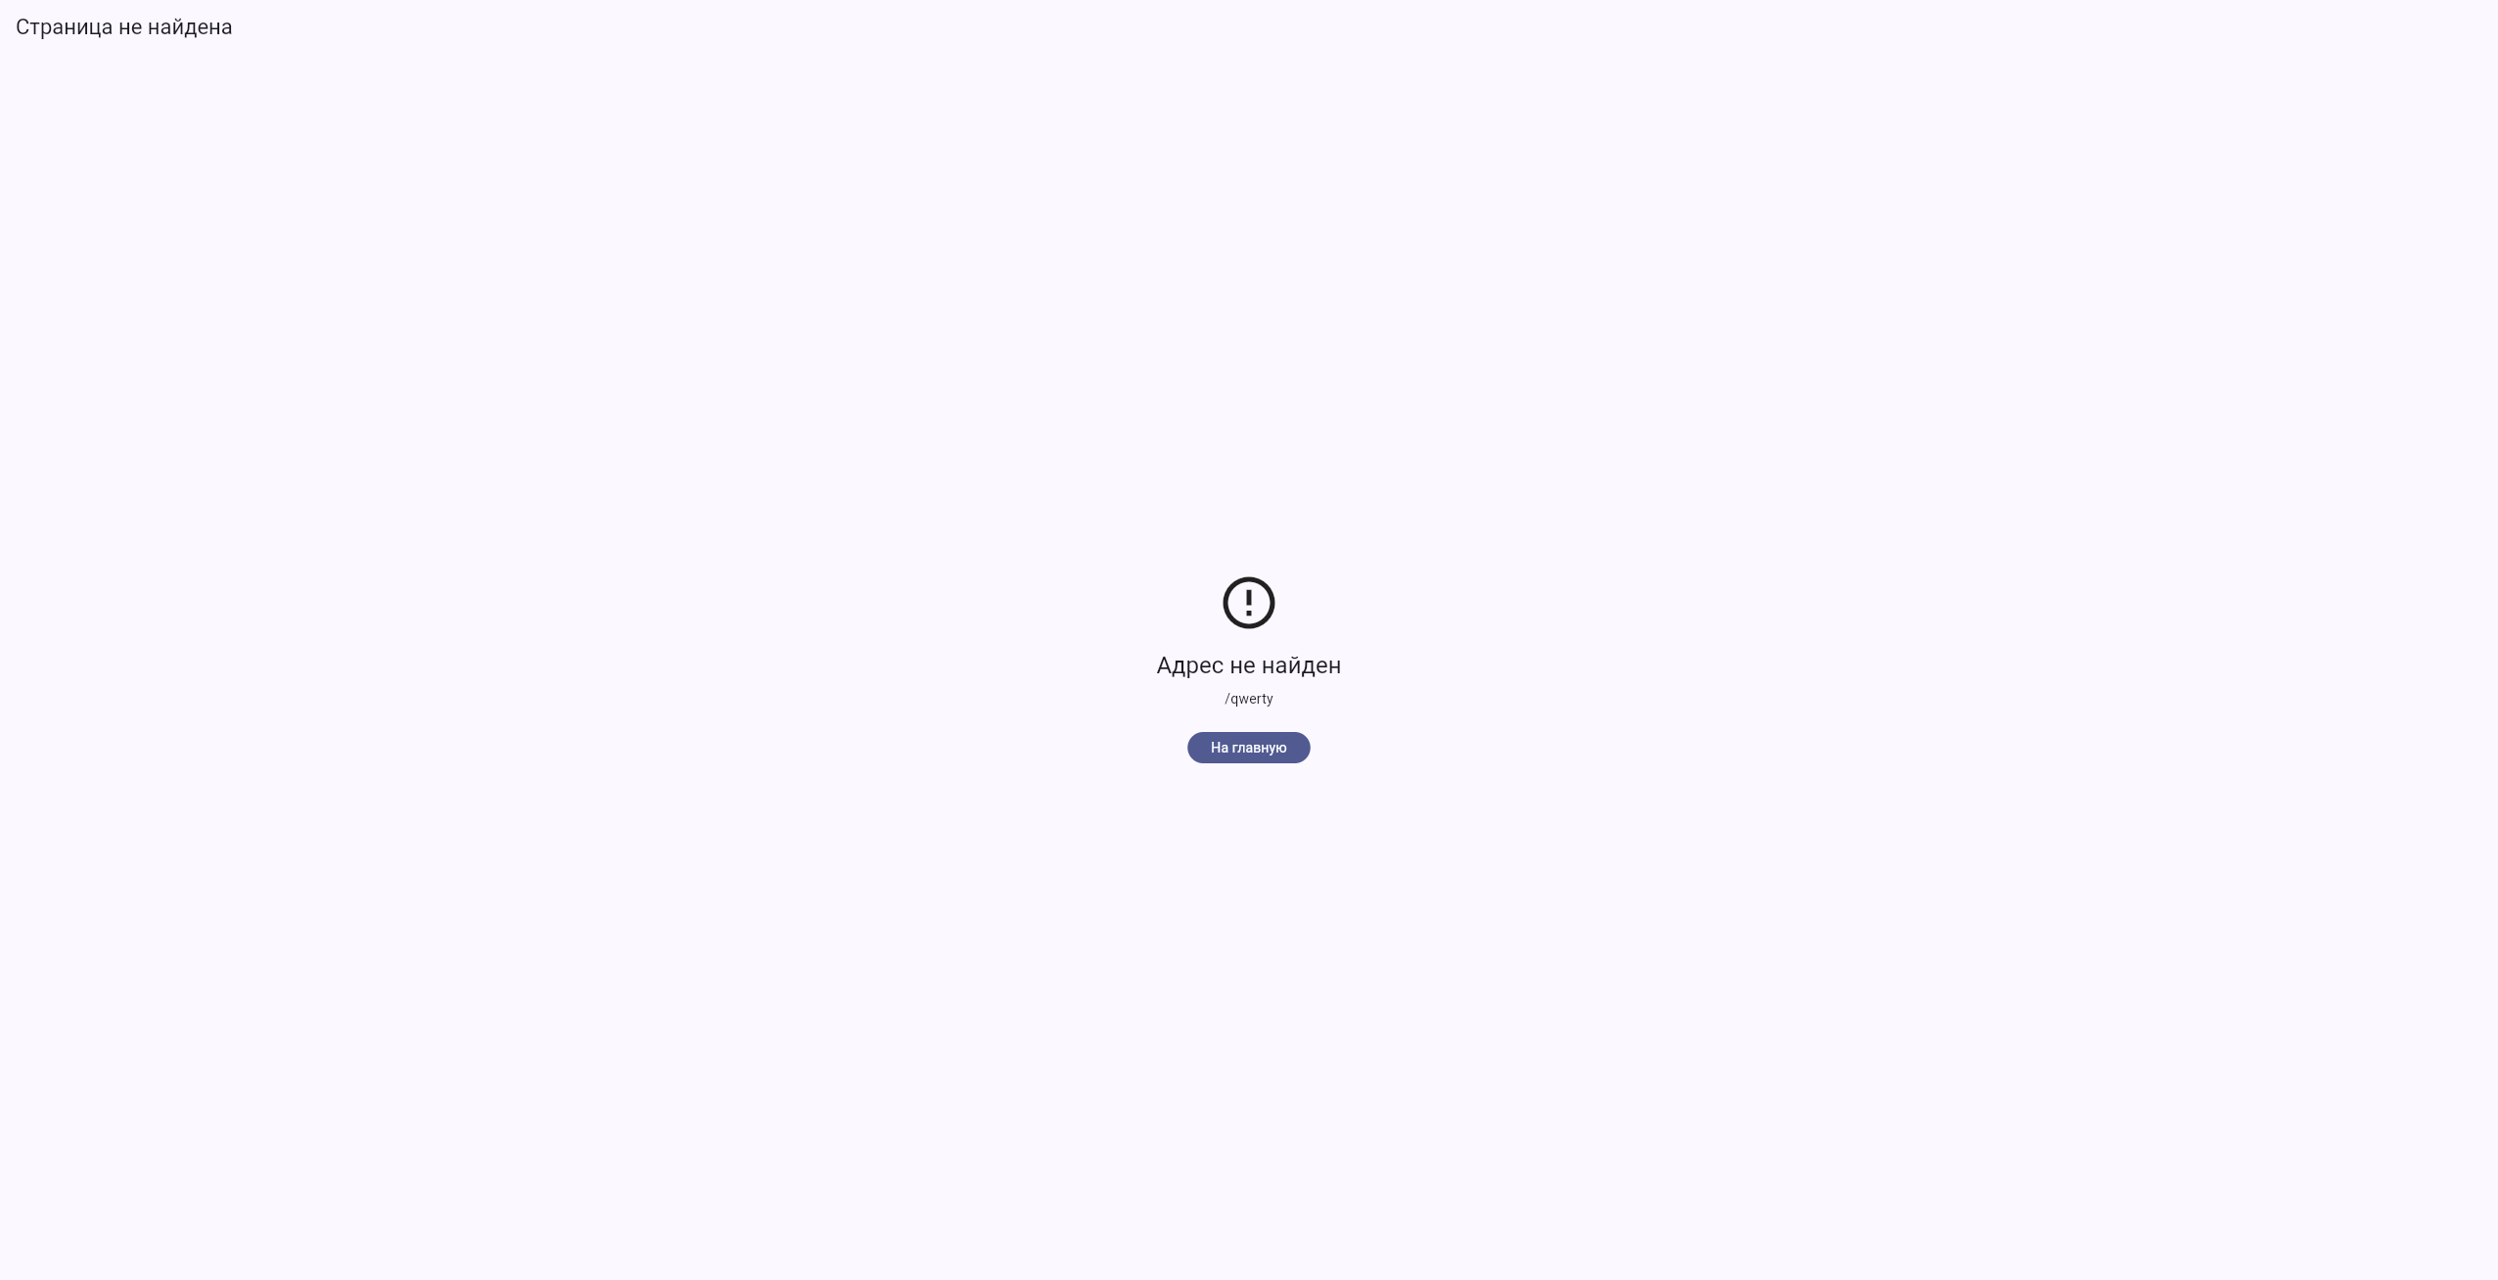
Рисунок 20 – экран 404
Неизвестный адрес /qwerty открывает NotFoundScreen через errorBuilder GoRouter.
Вывод: в ходе практической работы разработано web-приложение calc_web на Flutter. Переходы между экранами выполняются через go_router; адресная строка отражает текущий маршрут, а данные для экранов результата передаются в query-параметрах. Это позволяет открывать страницу результата напрямую, без предварительного заполнения формы. Реализованы валидация ввода, обработка ошибочных параметров, экран для неизвестных адресов, смена светлой и тёмной темы с сохранением настроек, запоминание пары валют в конвертере, вынос вычислительной логики в отдельные модули и модульные тесты. Полученные навыки соответствуют требованиям практической работы №1 по маршрутизации, формам и URL как состоянию приложения.
Практическая работа №2. Списки, поиск, фильтрация и пагинация
Цель работы: освоить управление состоянием через provider, разделение приложения на слои и построение списков с поиском, фильтрацией, сортировкой и постраничным выводом. Работа выполнена на данных в памяти; предметная область выбрана самостоятельно — «Кинотека»: каталог фильмов и режиссёров.
Ход работы:
1. Постановка задачи
Разрабатывается клиент каталога «Кинотека». В этой работе реализован каталог: список фильмов и список режиссёров с полным набором операций просмотра. Данные хранятся в памяти (42 фильма, 14 режиссёров, 10 жанров и 12 киностудий) и при перезагрузке страницы восстанавливаются из начального набора lib/data/seed_data.dart. Задержка ответа 250 мс имитирует сеть, чтобы были видны состояния загрузки.
Проект: ПР2/kinoteka (Flutter Web, пакеты provider, go_router, shared_preferences). Запуск: flutter run -d edge или сборка flutter build web и запуск spa_server.py.
1.1. Соответствие конструкций
Java Spring | Flutter Web (Кинотека)
InMemoryDAO из материалов занятия | InMemoryMovieRepository, InMemoryDirectorRepository
Model и передача атрибутов в шаблон | ChangeNotifier и context.watch
Pageable, PageRequest.of(page, size) | собственный класс PageResult<T>
<tr th:each="movie : ${movies}"> | DataTable в EntityTable<T> или ListView карточек
Логическое удаление флагом deleted | поле deletedAt в модели
@RequestParam в контроллере | state.uri.queryParameters → MovieQuery

2. Схема слоёв приложения
Приложение разделено на пять слоёв (рис. 21). Экраны и виджеты не обращаются к репозиторию напрямую: они читают состояние через context.watch и вызывают методы notifier'а через context.read. Notifier работает с репозиторием только через интерфейс MovieRepository / DirectorRepository, поэтому в ПР4 реализацию в памяти можно будет заменить HTTP-клиентом, не трогая экраны.
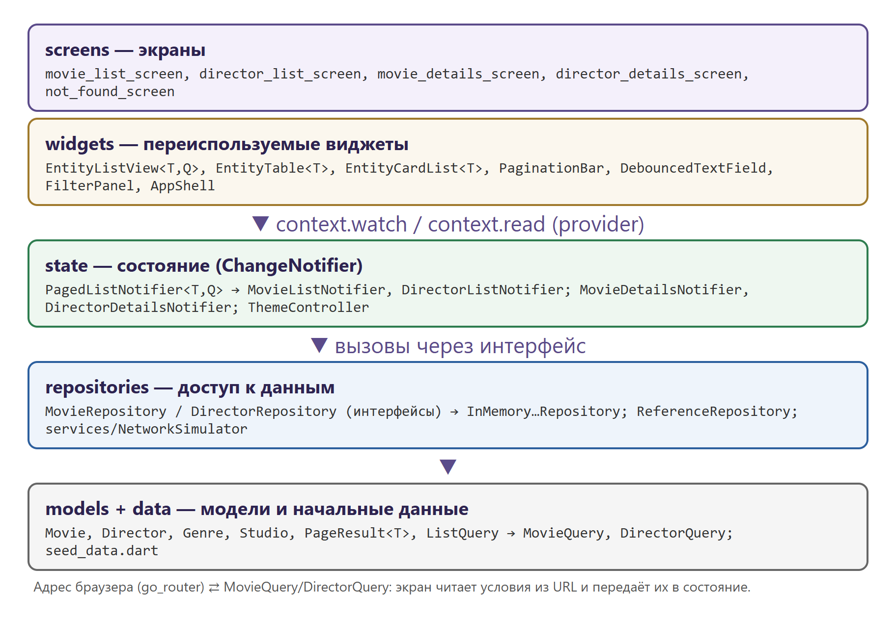
Рисунок 21 – схема слоёв приложения «Кинотека»
Слой (папка) | Назначение | Основные файлы
models | неизменяемые модели, страница результатов, параметры запроса | movie.dart, director.dart, page_result.dart, movie_query.dart
data | начальный набор записей | seed_data.dart
repositories | интерфейсы и реализации доступа к данным | movie_repository.dart, in_memory_movie_repository.dart
state | состояние экранов (ChangeNotifier) | paged_list_notifier.dart, movie_list_notifier.dart
screens | экраны списков, карточек, 404 | movie_list_screen.dart и др.
widgets | обобщённые переиспользуемые виджеты | entity_table.dart, entity_list_view.dart, pagination_bar.dart

3. Выполнение на оценку «3»
3.1. Модели
Модель фильма — простой класс с final-полями, конструктором и методом copyWith (рис. 22). Параметр clearDeletedAt нужен, чтобы отличить «не менять поле» от «установить null» — оба случая без него выглядят как переданный null. Аналогично устроена модель Director.
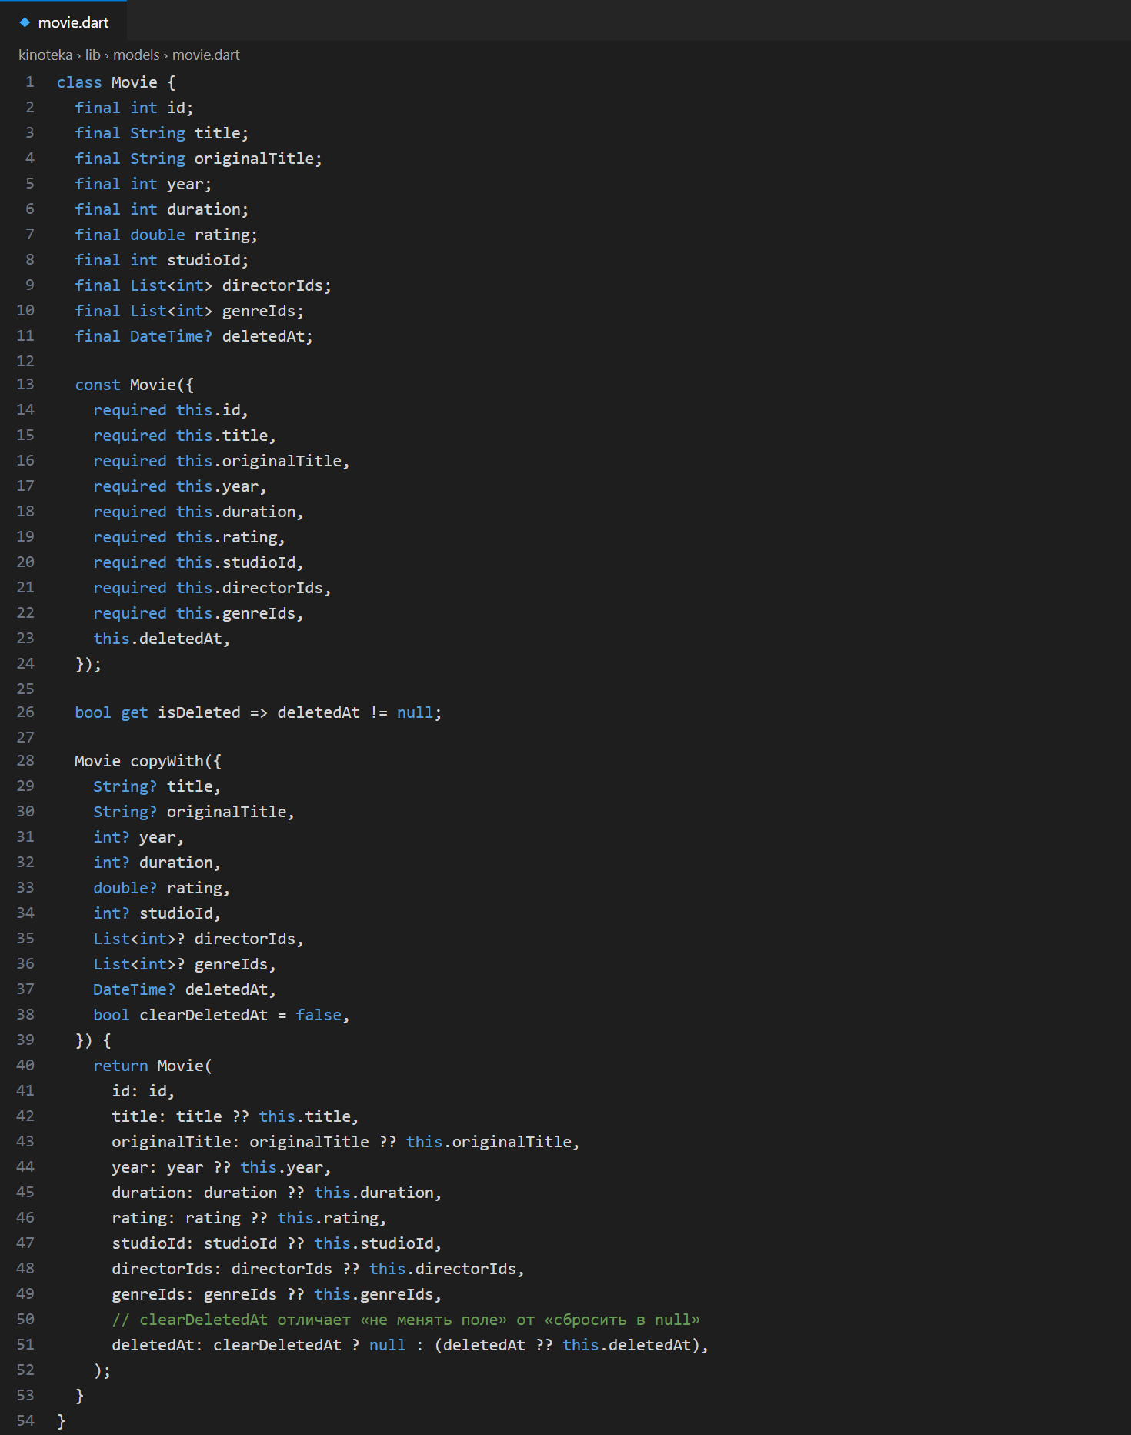
Рисунок 22 – модель Movie с методом copyWith (lib/models/movie.dart)
Постраничный вывод описан один раз обобщённым типом PageResult<T> (рис. 23). Фабрика slice вырезает страницу из отфильтрованного списка; границу sublist считаем явно, потому что num.clamp возвращает num, а не int.
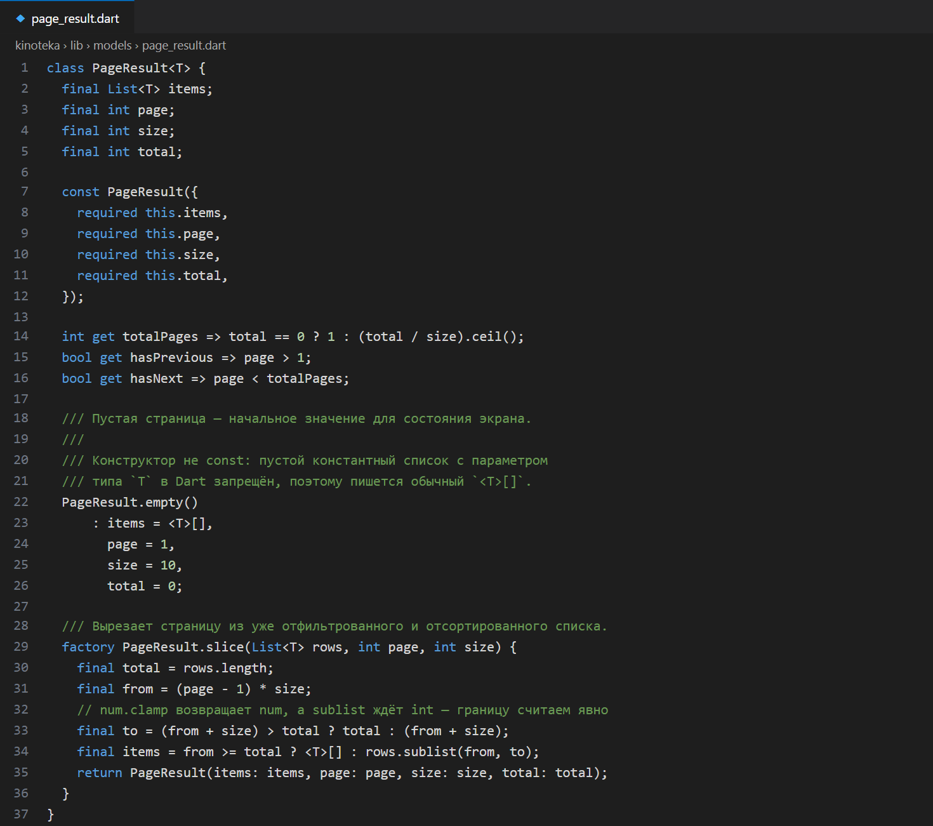
Рисунок 23 – обобщённая страница результатов PageResult<T>
3.2. Репозиторий в памяти
Интерфейс MovieRepository описывает операции find, findById, findByDirector, create, update, softDelete, hardDelete, restore, deleteMany и hardDeleteMany. Реализация InMemoryMovieRepository (рис. 24) последовательно применяет поиск, фильтры, сортировку и возвращает нужную страницу. Репозиторий режиссёров устроен так же (рис. 25).
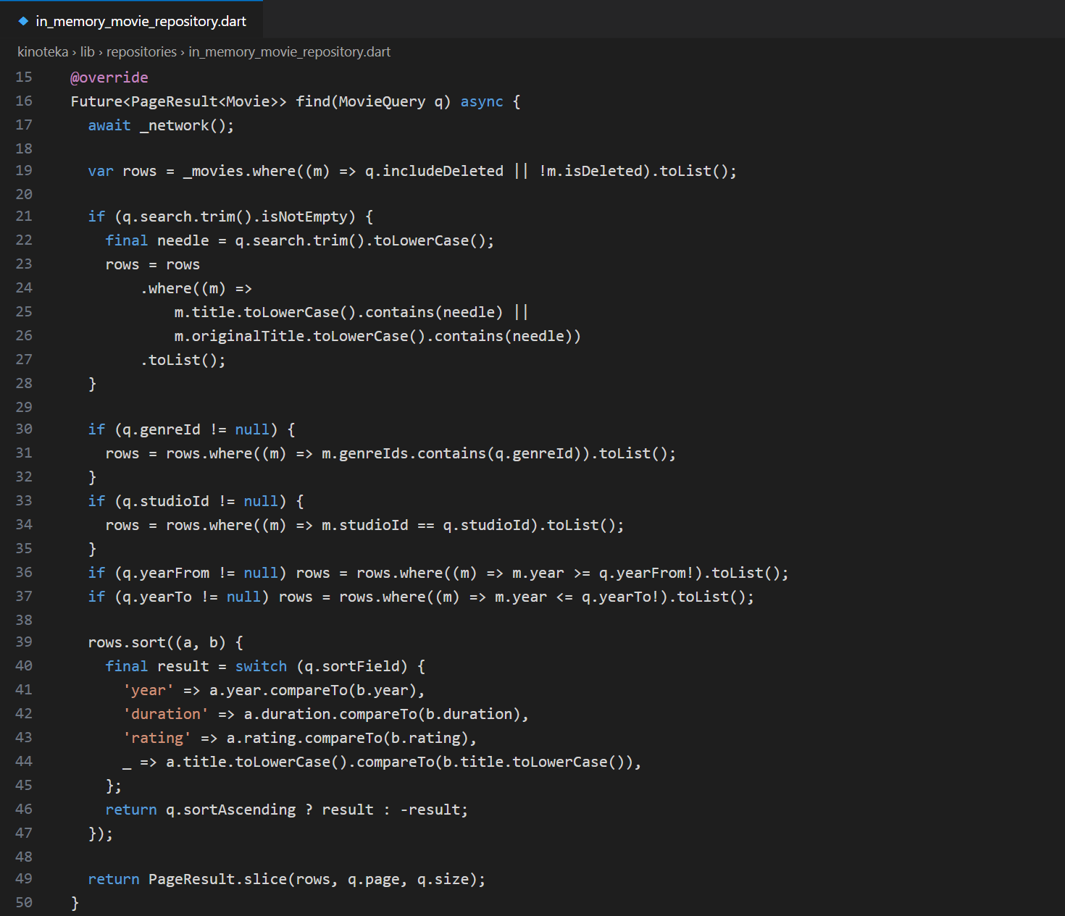
Рисунок 24 – метод find в InMemoryMovieRepository
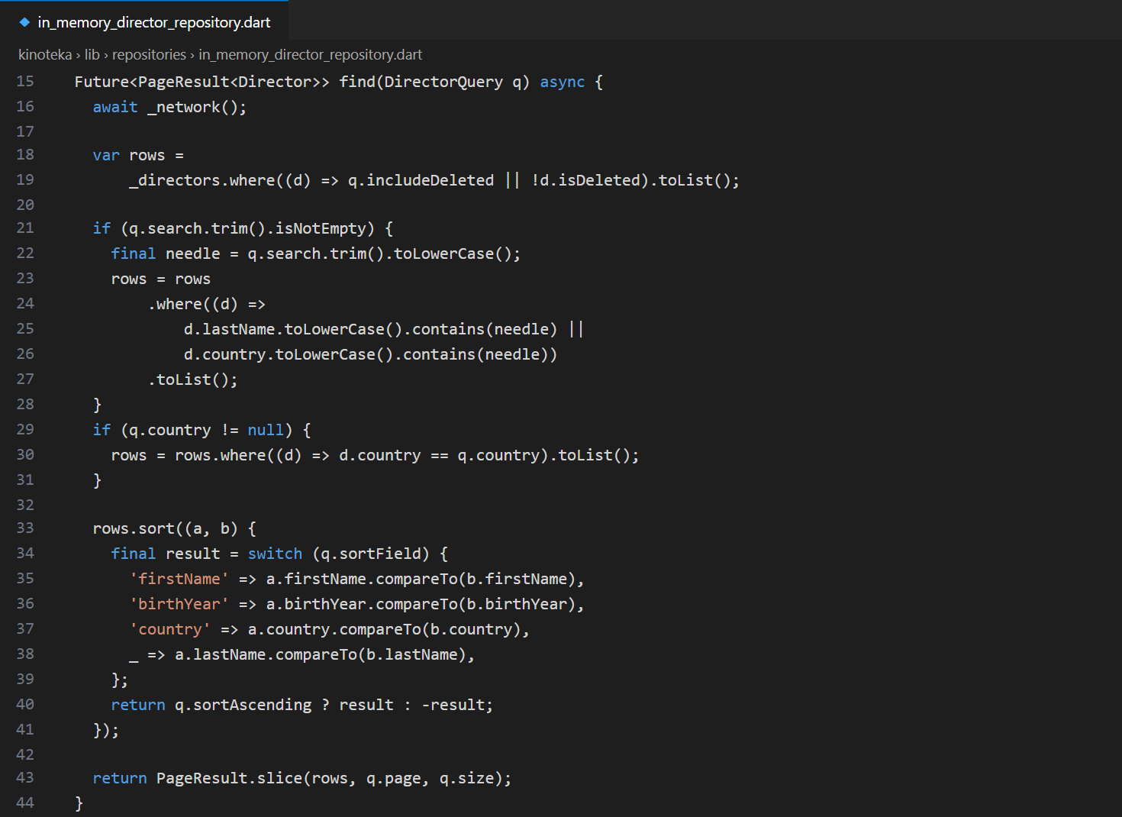
Рисунок 25 – поиск по фамилии и стране в InMemoryDirectorRepository
3.3. Состояние через provider
Общая логика списков вынесена в обобщённый PagedListNotifier<T, Q> (рис. 26): он хранит условия отбора, текущую страницу, статус загрузки и набор выделенных записей. Счётчик запросов отбрасывает устаревший ответ, если условия сменились во время загрузки. MovieListNotifier и DirectorListNotifier только указывают, какой метод репозитория вызывать. setState используется лишь для локального состояния виджета (таймер поля поиска).
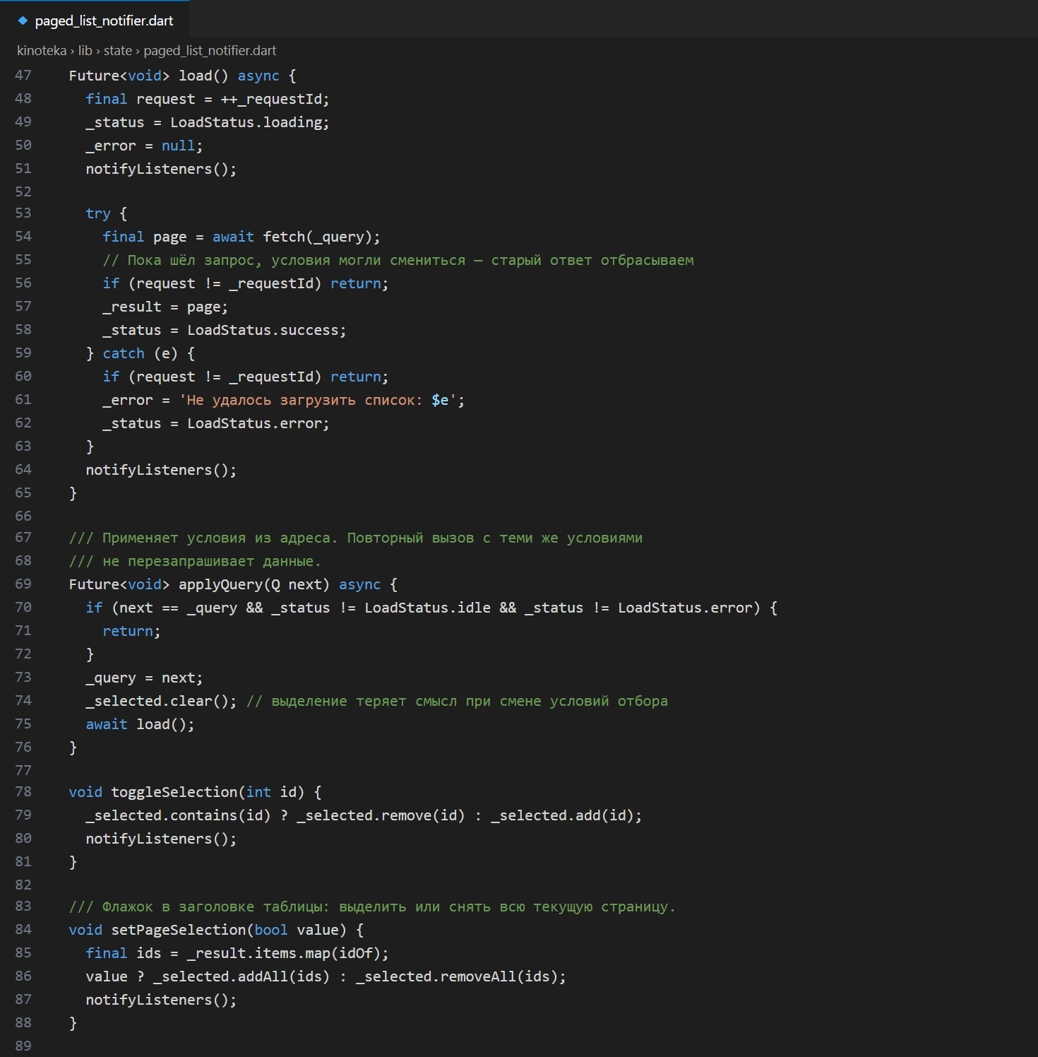
Рисунок 26 – загрузка и применение условий в PagedListNotifier
Провайдеры подключаются в main.dart (рис. 27). Списки живут на уровне приложения, поэтому при возврате из карточки фильтры, страница и выделение сохраняются.
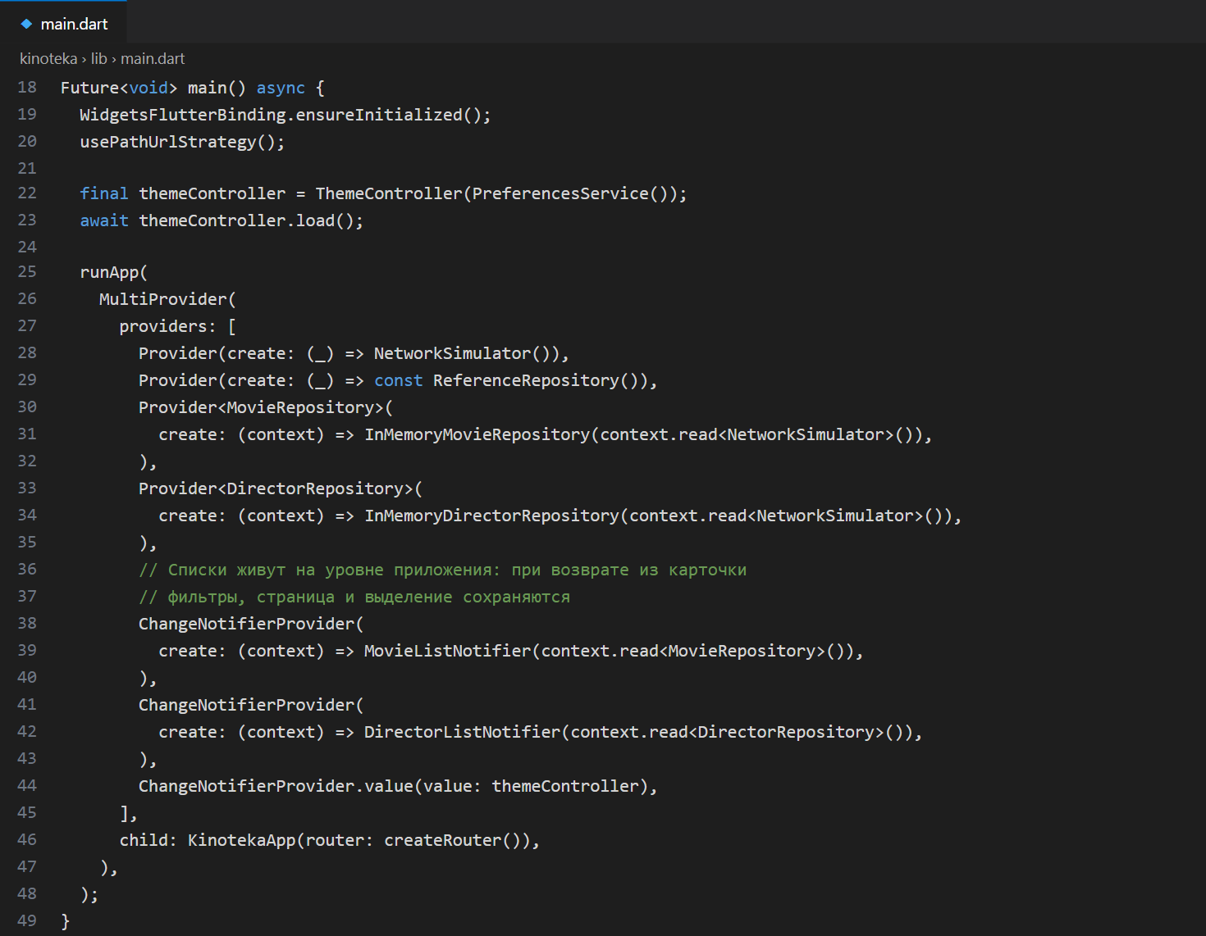
Рисунок 27 – подключение провайдеров в lib/main.dart
3.4. Экраны списка и карточки, маршруты
Маршруты заданы в go_router (рис. 28): /movies, /movies/:id, /directors, /directors/:id и экран 404. Карточки сделаны маршрутами верхнего уровня, а не вложенными в список: иначе под карточкой строился бы список с пустыми параметрами адреса и сбрасывал бы условия отбора.
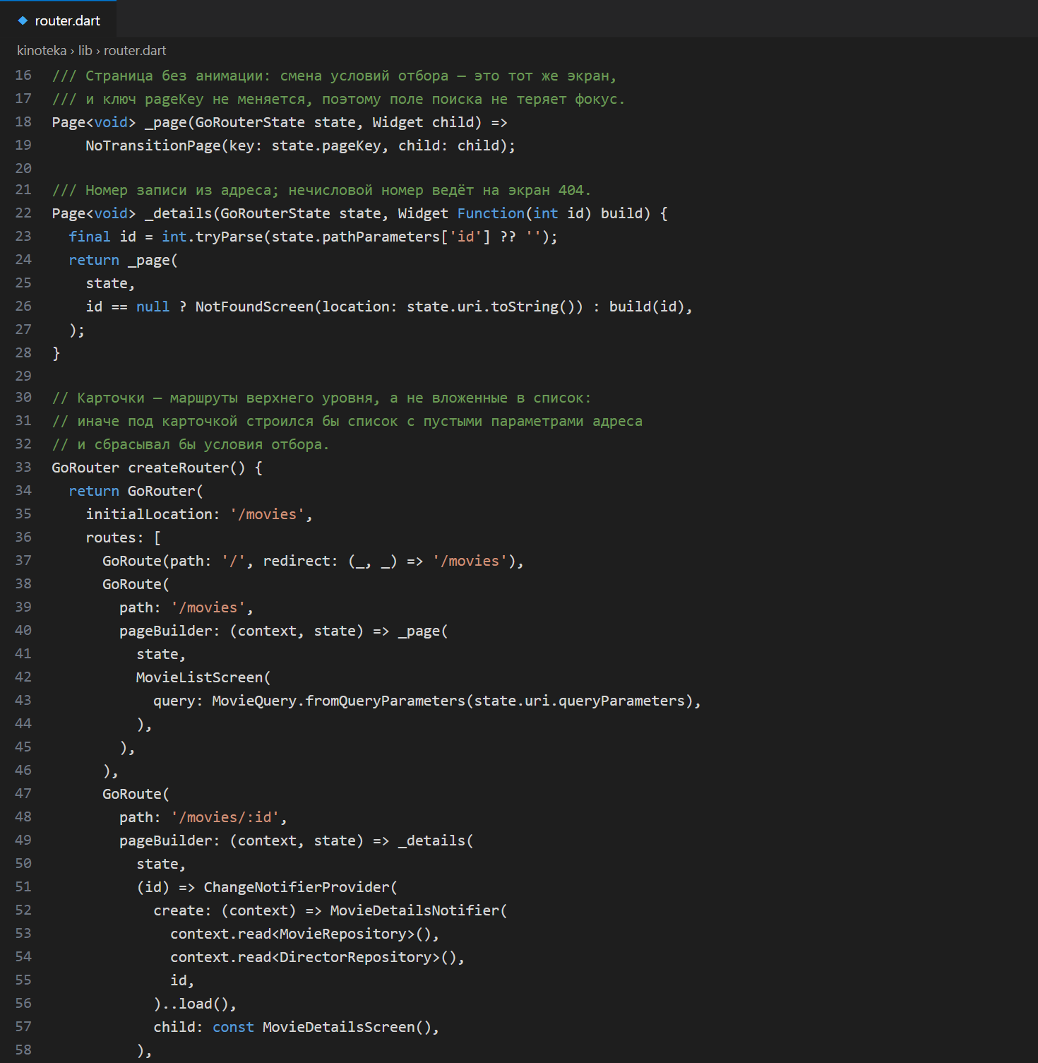
Рисунок 28 – маршруты приложения (lib/router.dart)
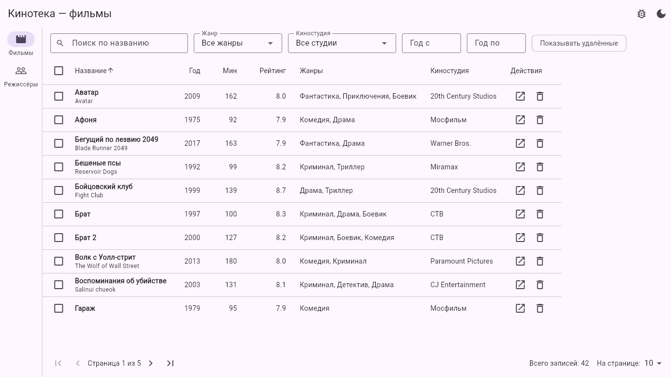
Рисунок 29 – список фильмов в виде таблицы
Таблица с флажками, сортируемыми колонками, действиями в строке и панелью пагинации.
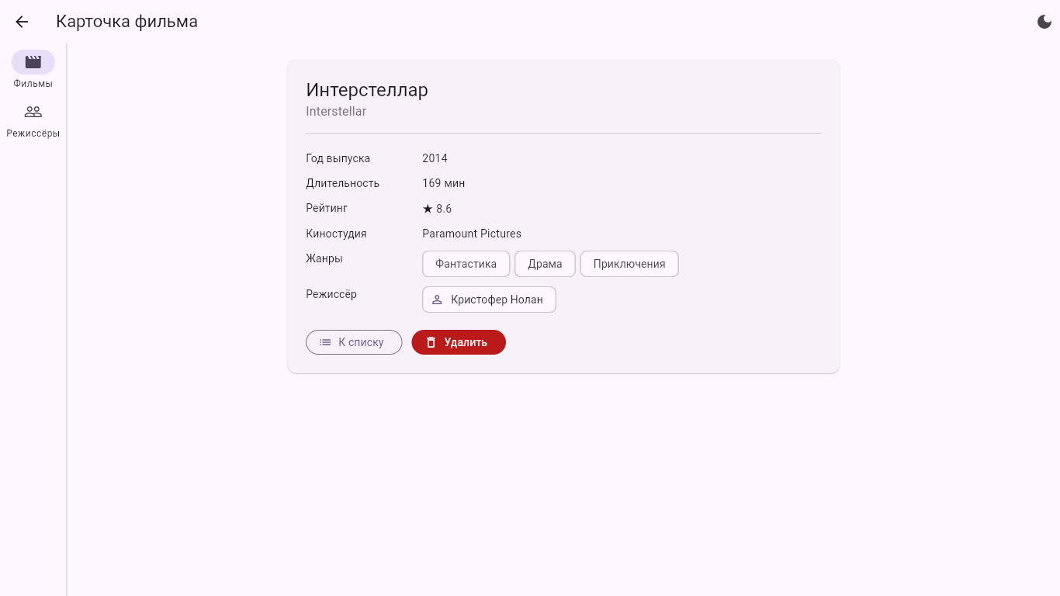
Рисунок 30 – карточка фильма
Поля фильма, жанры и ссылка на карточку режиссёра; кнопки «К списку» и «Удалить».
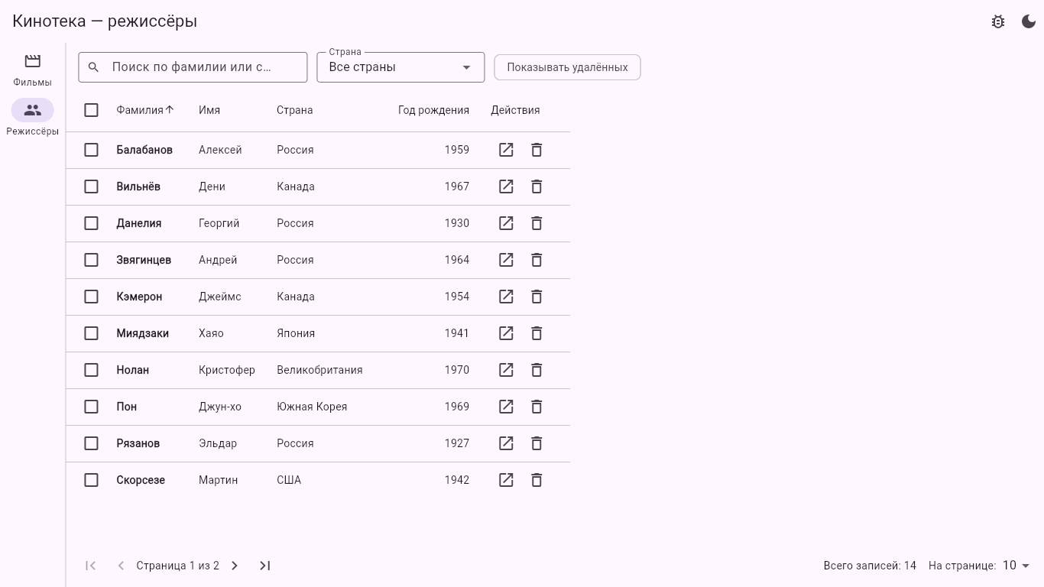
Рисунок 31 – список режиссёров
Тот же обобщённый экран и та же таблица, отличаются только описанием колонок.
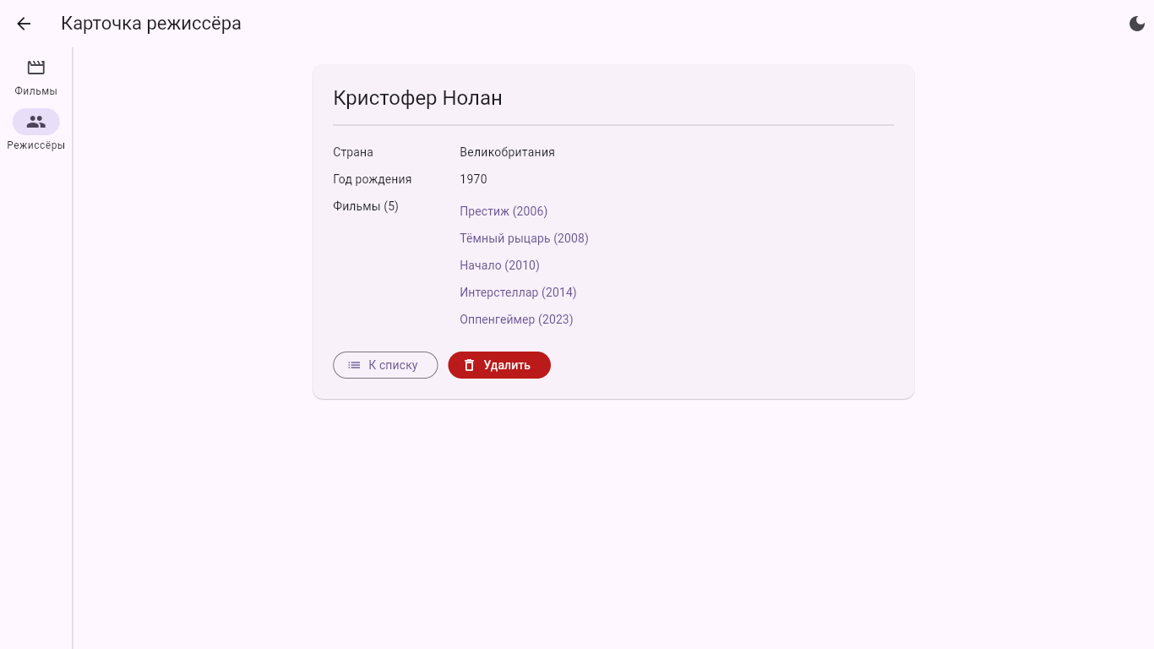
Рисунок 32 – карточка режиссёра со списком его фильмов
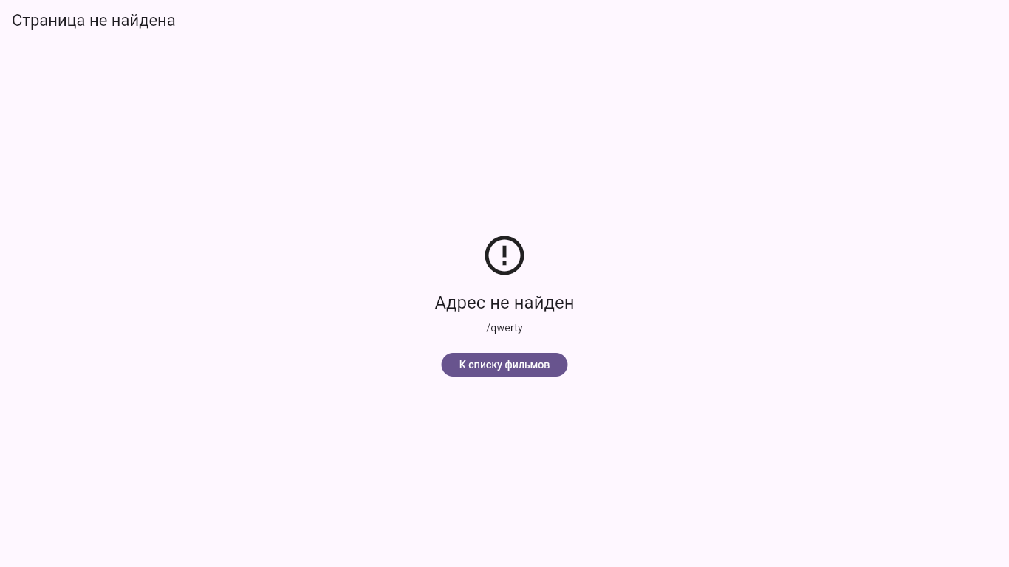
Рисунок 33 – экран 404 для неизвестного адреса
3.5. Четыре состояния экрана
Обрабатываются загрузка, успешная загрузка (рис. 29), пустой результат и ошибка. Пустой список и ошибка выглядят по-разному: разные иконки, цвет и действие («Сбросить фильтры» и «Повторить»). Ошибку можно вызвать через меню «Проверка → Имитировать сбой загрузки» — NetworkSimulator завершает следующий запрос исключением.
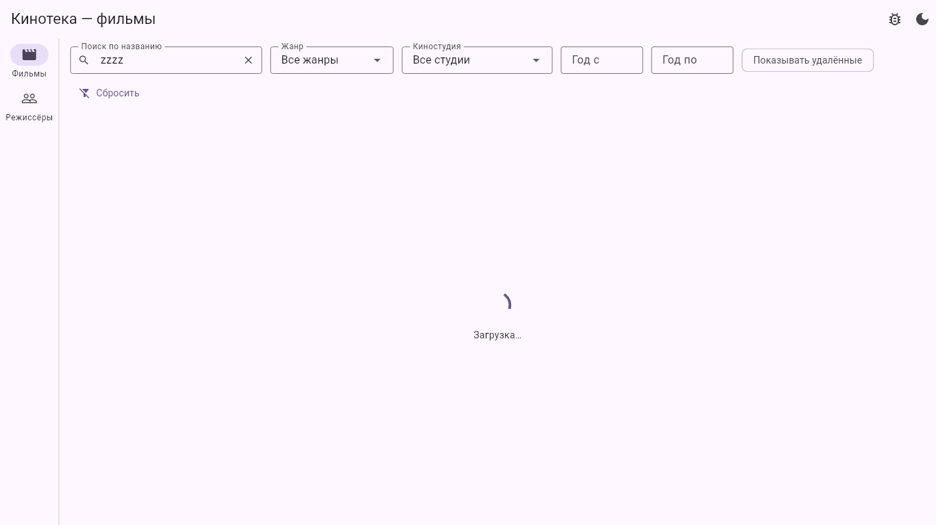
Рисунок 34 – состояние загрузки
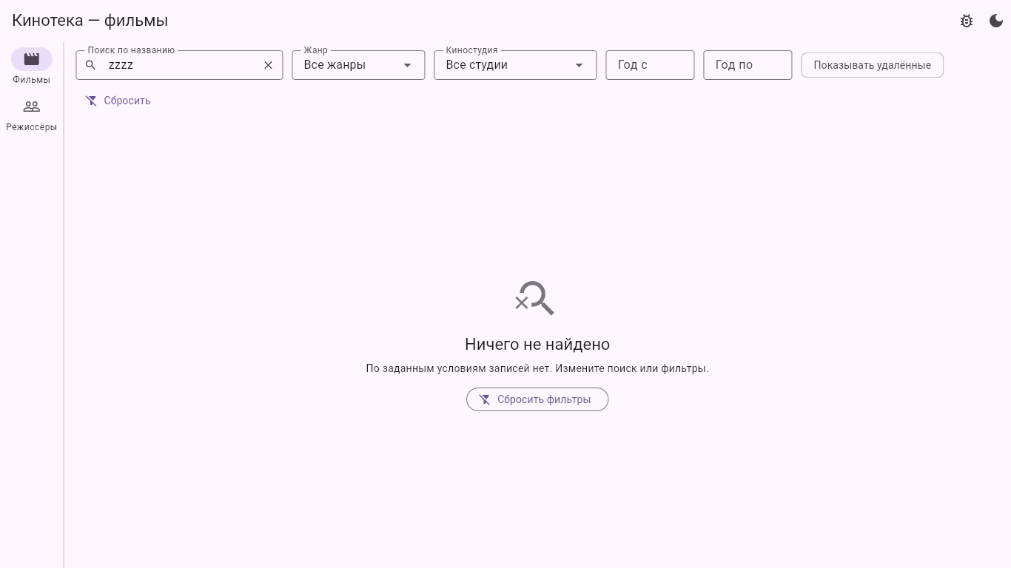
Рисунок 35 – пустой результат поиска
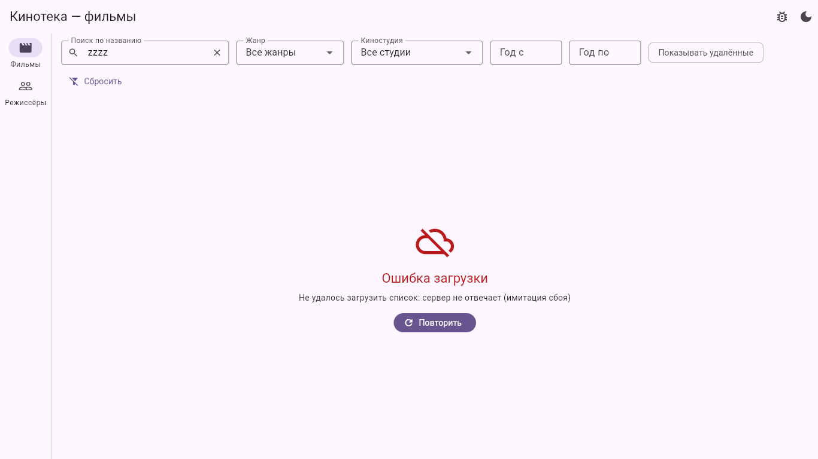
Рисунок 36 – состояние ошибки загрузки
flutter analyze не выдаёт замечаний (рис. 63).
4. Выполнение на оценку «4»
4.1. Ошибка в методе deleteMany
В исходном варианте метода deleteMany (рис. 37) условие поиска записи было записано как (b) => b.id == id && !b[i].isDeleted. Ошибок две: переменная i используется внутри собственного инициализатора — до того, как она объявлена, — и к объекту фильма b обращаются как к списку через оператор []. Анализатор сообщает об этом (рис. 38), приложение не компилируется.
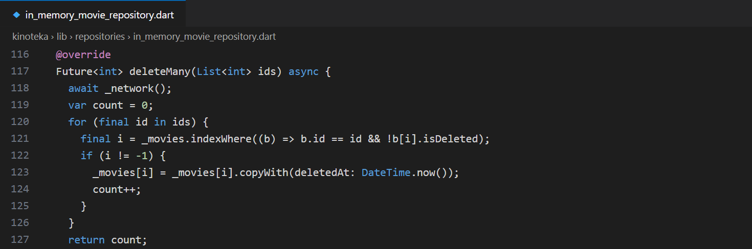
Рисунок 37 – deleteMany с ошибкой
Рисунок 38 – сообщения flutter analyze для ошибочного варианта
Исправление: проверять флаг удаления у самого элемента, переданного в лямбду, — !m.isDeleted (рис. 39). Повторный идентификатор или уже удалённая запись пропускаются, метод возвращает число действительно удалённых записей — это проверяет автотест «deleteMany помечает записи и убирает их из выборки».
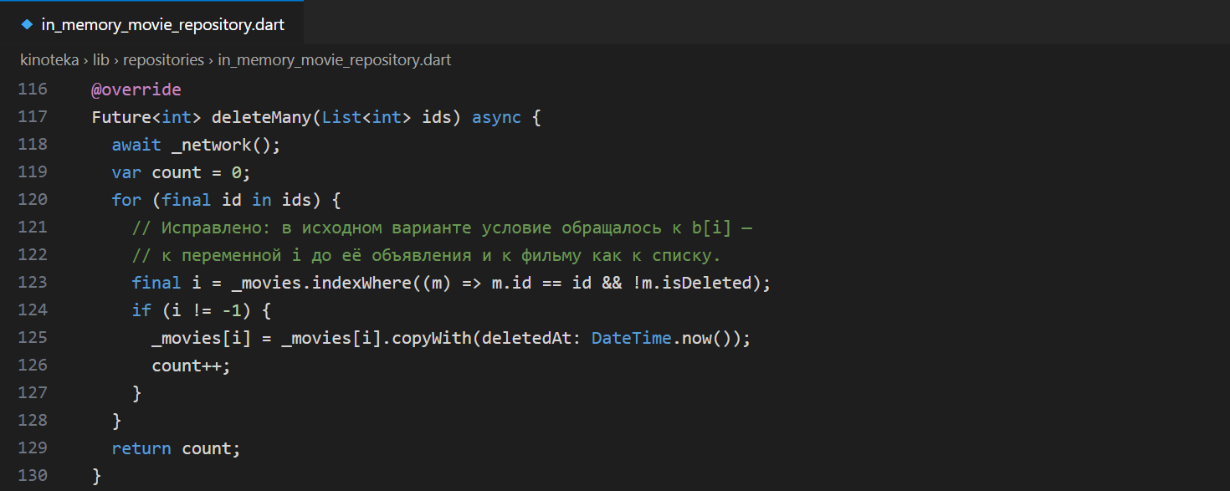
Рисунок 39 – исправленный метод deleteMany
4.2. Поиск
Поиск выполняется не по идентификатору: для фильмов — по русскому и оригинальному названию, для режиссёров — по фамилии и стране (рис. 24, 25). На рис. 40 — результат поиска «брат».
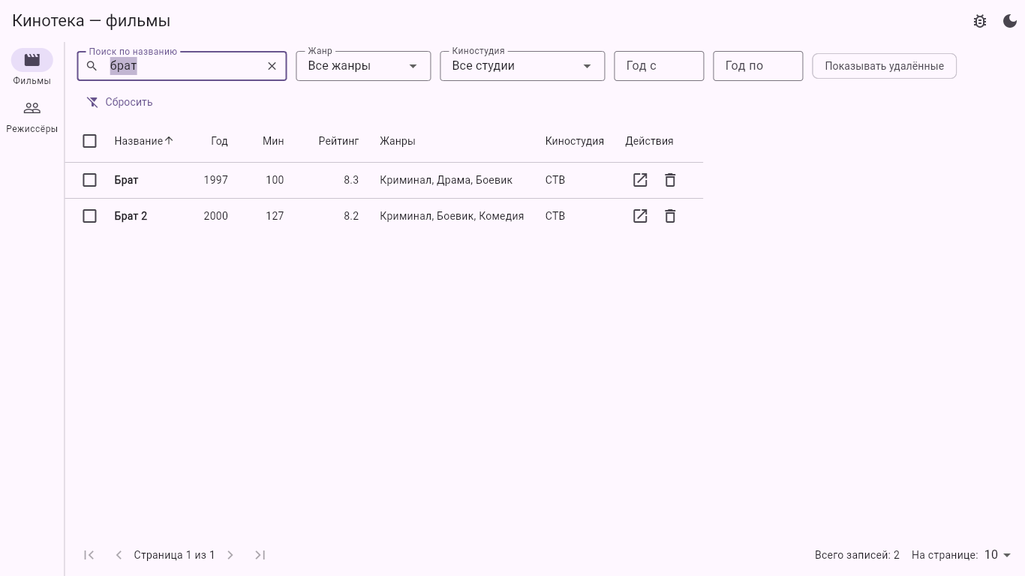
Рисунок 40 – поиск по названию
4.3. Фильтрация по нескольким критериям
Фильтры по жанру, киностудии и диапазону годов выпуска комбинируются между собой и с поиском. Все условия собраны в неизменяемый объект MovieQuery (рис. 41); константа _unset позволяет отличить «параметр не передан» от «передан null — сбросить фильтр», а строка page: page ?? 1 возвращает на первую страницу при смене любого условия.
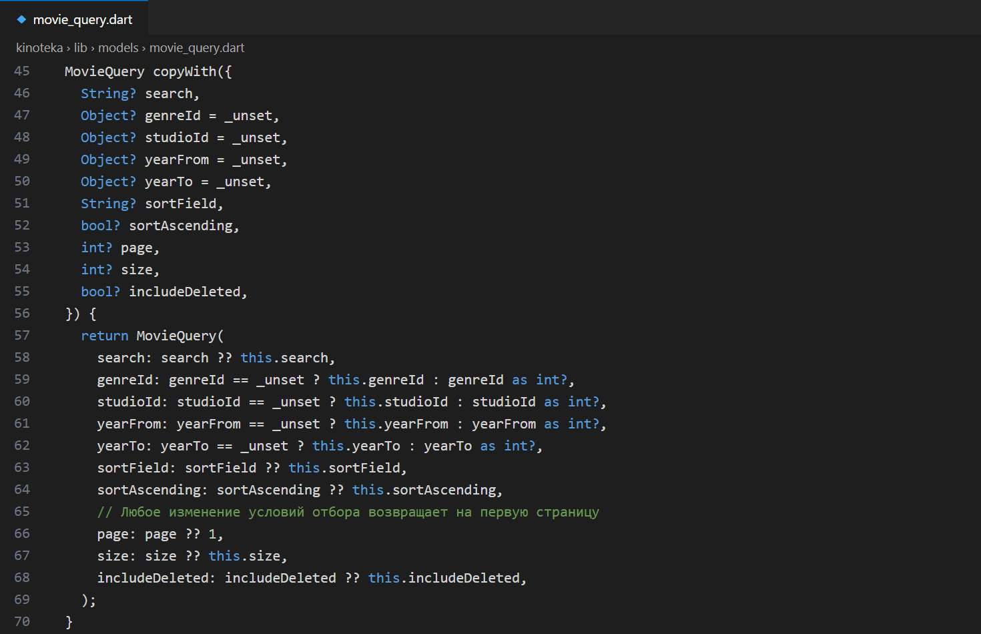
Рисунок 41 – copyWith в MovieQuery
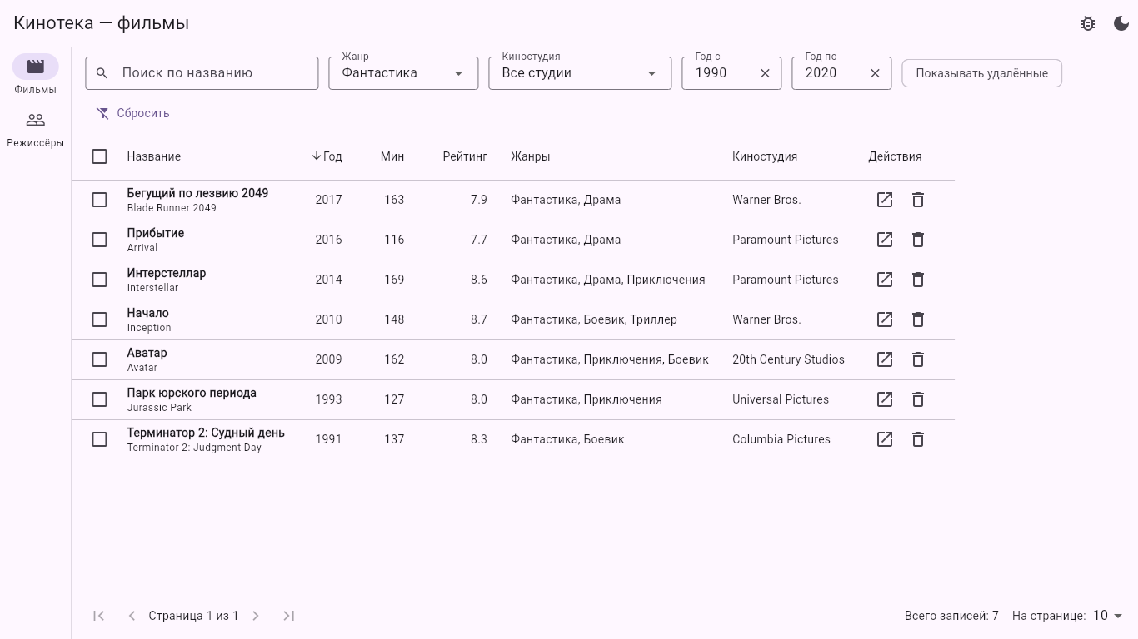
Рисунок 42 – фильтры: жанр «Фантастика», годы 1990–2020, сортировка по году
4.4. Множественное удаление
В строках таблицы есть флажки, в заголовке — флажок выбора всей страницы. Над списком показывается счётчик выбранного и кнопка «Удалить выбранные» (рис. 43), удаление подтверждается в диалоге (рис. 44). При смене условий отбора выделение очищается, чтобы не удалить невидимые записи.
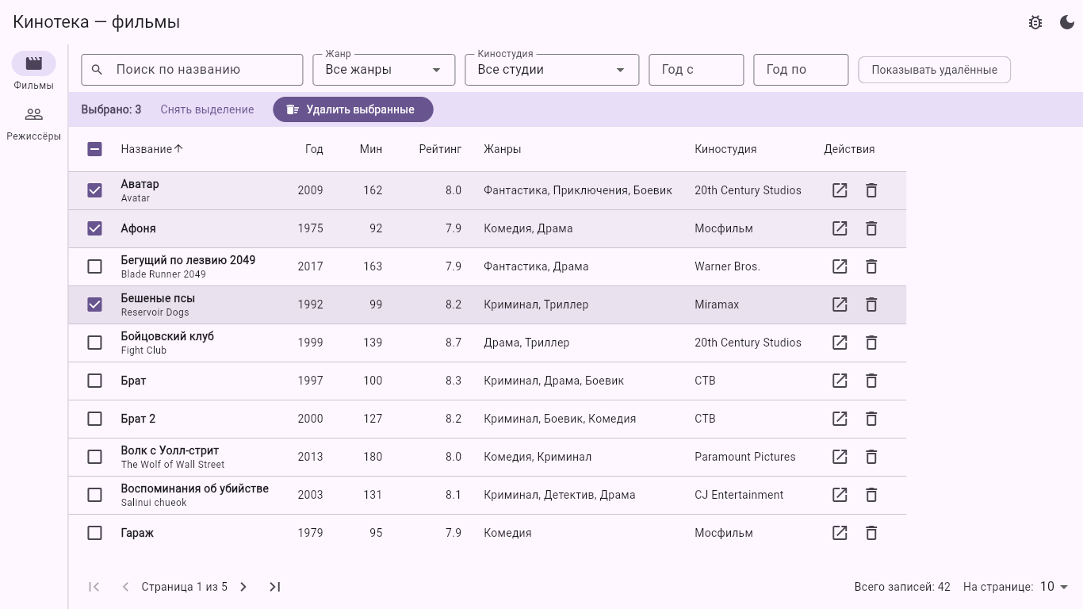
Рисунок 43 – выделено три записи
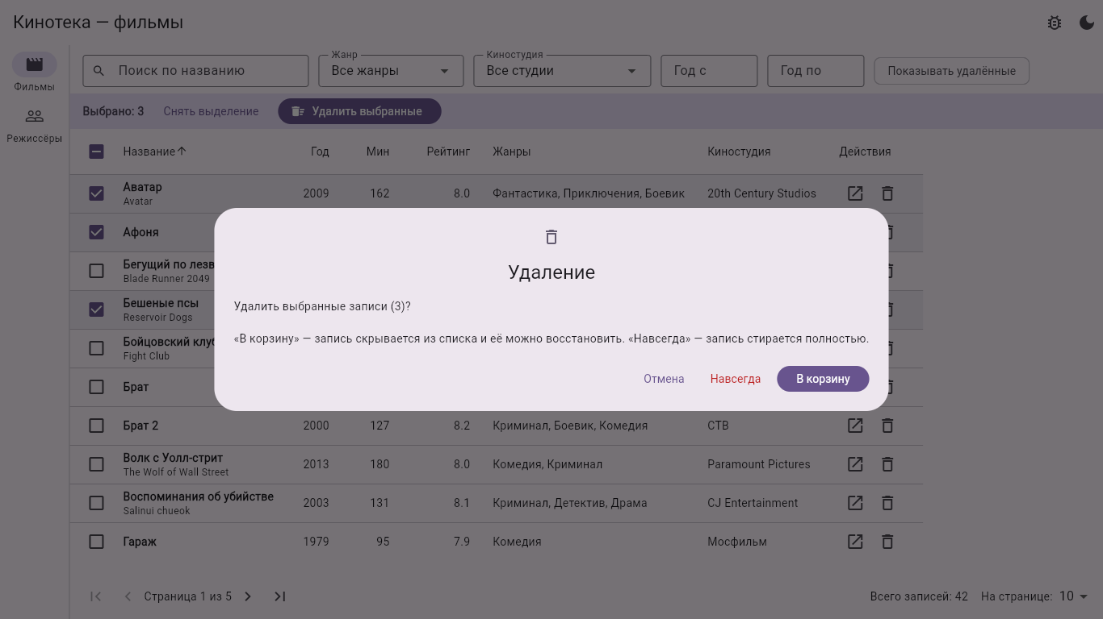
Рисунок 44 – подтверждение удаления
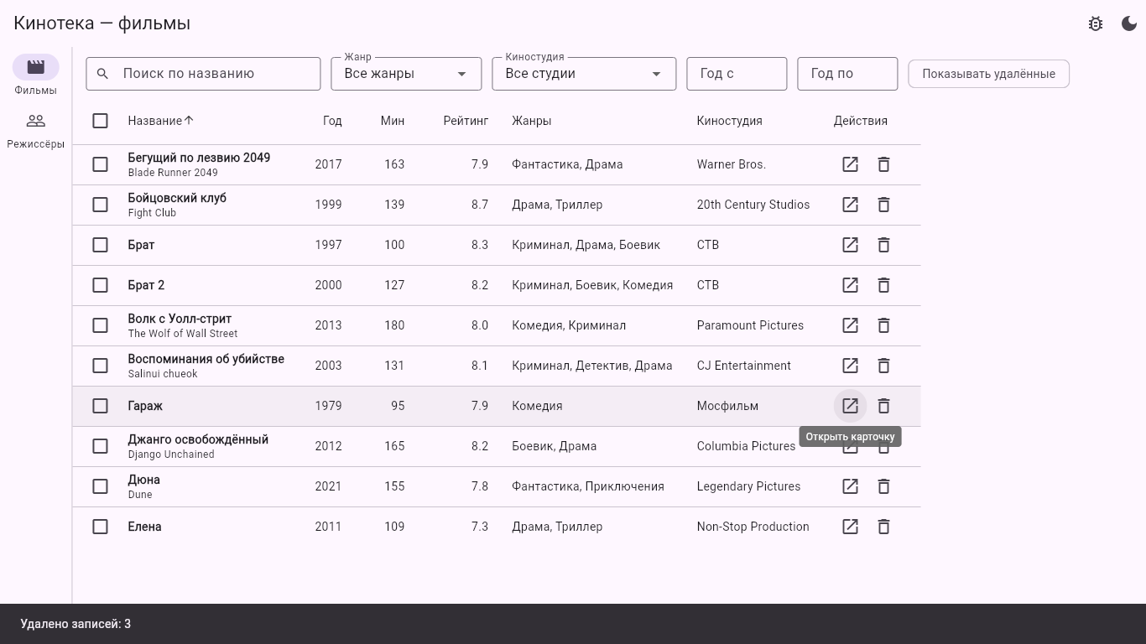
Рисунок 45 – список после удаления: осталось 39 записей
4.5. Логическое и физическое удаление, восстановление
«В корзину» проставляет deletedAt и убирает запись из выборки; «Навсегда» стирает её из хранилища. Переключатель «Показывать удалённые» выводит записи из корзины (выделены цветом и зачёркнуты) с действиями «Восстановить» и «Удалить навсегда» (рис. 46).
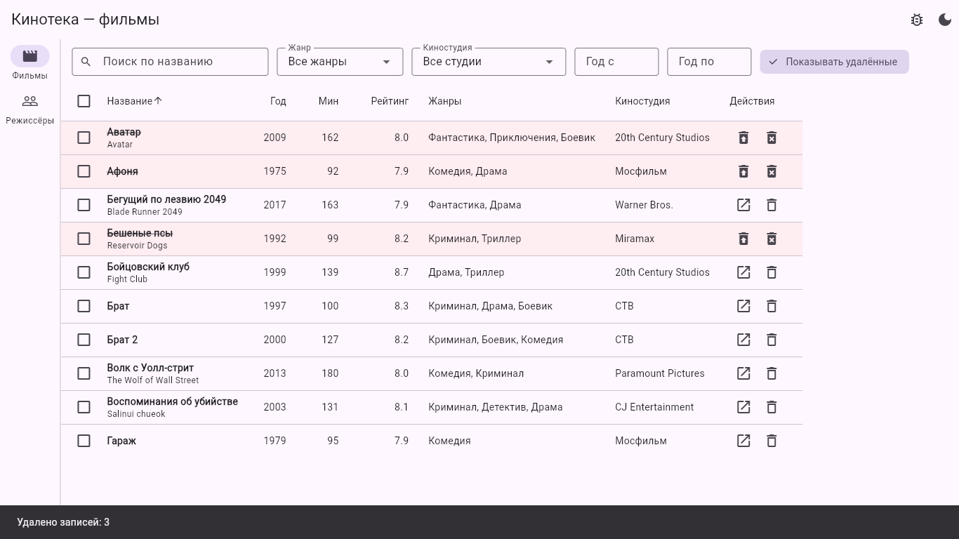
Рисунок 46 – показ удалённых записей
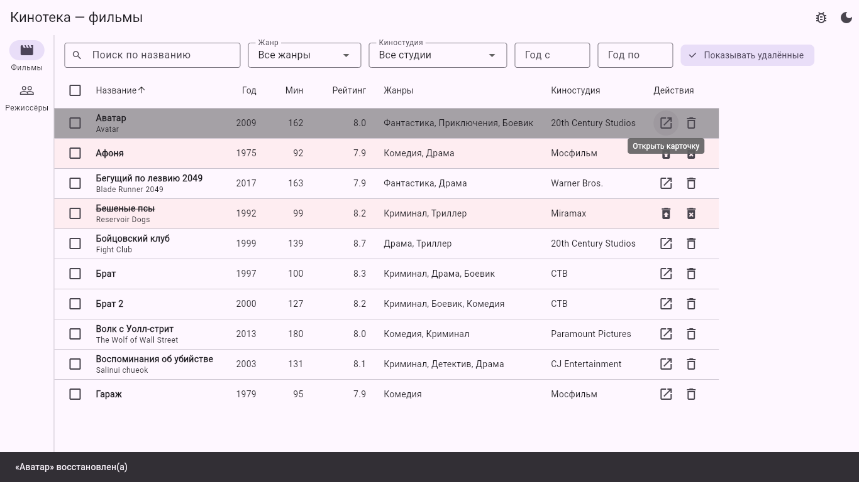
Рисунок 47 – запись восстановлена из корзины
4.6. Адаптивная раскладка
EntityListView через LayoutBuilder выбирает вид списка (рис. 48): при ширине менее 600 пикселей вместо таблицы показываются карточки, сортировка выбирается выпадающим списком, панель фильтров сворачивается, а боковая навигация заменяется нижней (рис. 49, 50).
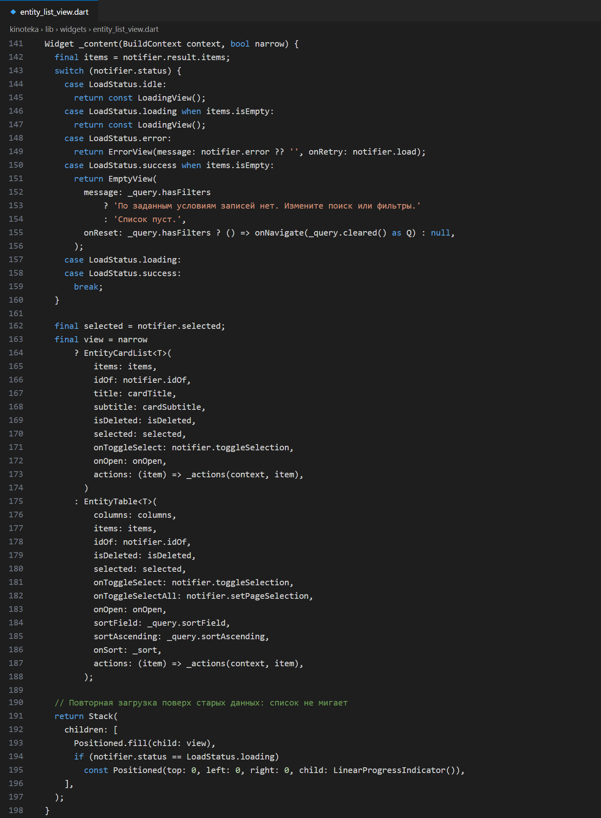
Рисунок 48 – выбор состояния и вида списка в EntityListView
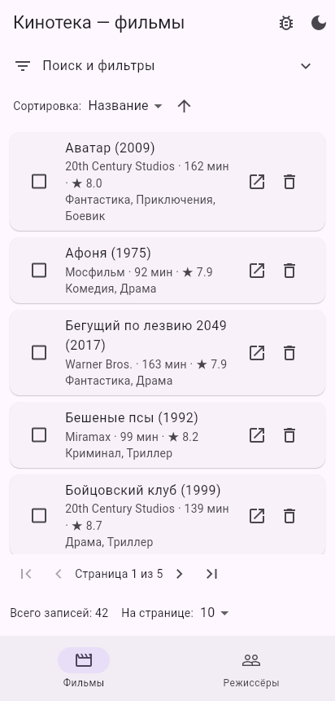
Рисунок 49 – список карточек на узком окне
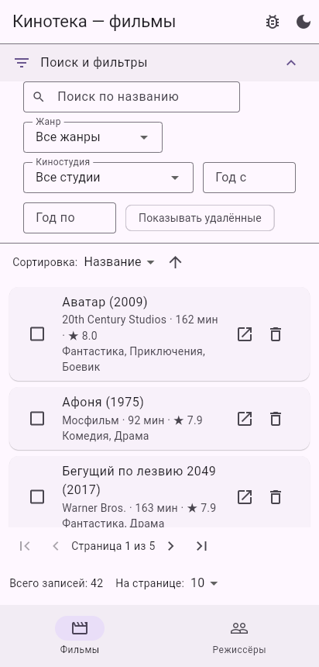
Рисунок 50 – раскрытая панель фильтров на узком окне
5. Выполнение на оценку «5»
5.1. Постраничный вывод
PaginationBar (рис. 51) содержит переходы на первую, предыдущую, следующую и последнюю страницы, номер текущей страницы, общее число записей и выбор размера страницы 10, 25 или 50 (рис. 52).
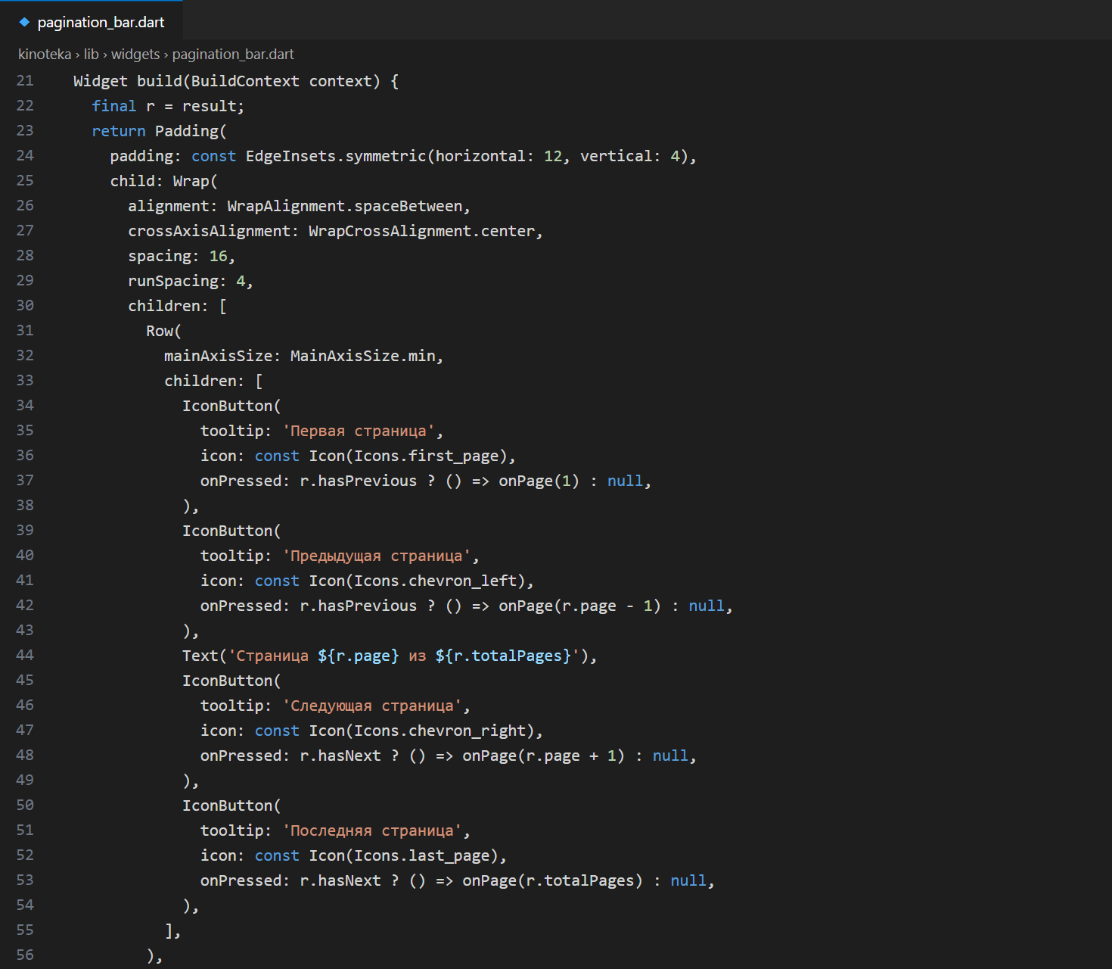
Рисунок 51 – панель пагинации
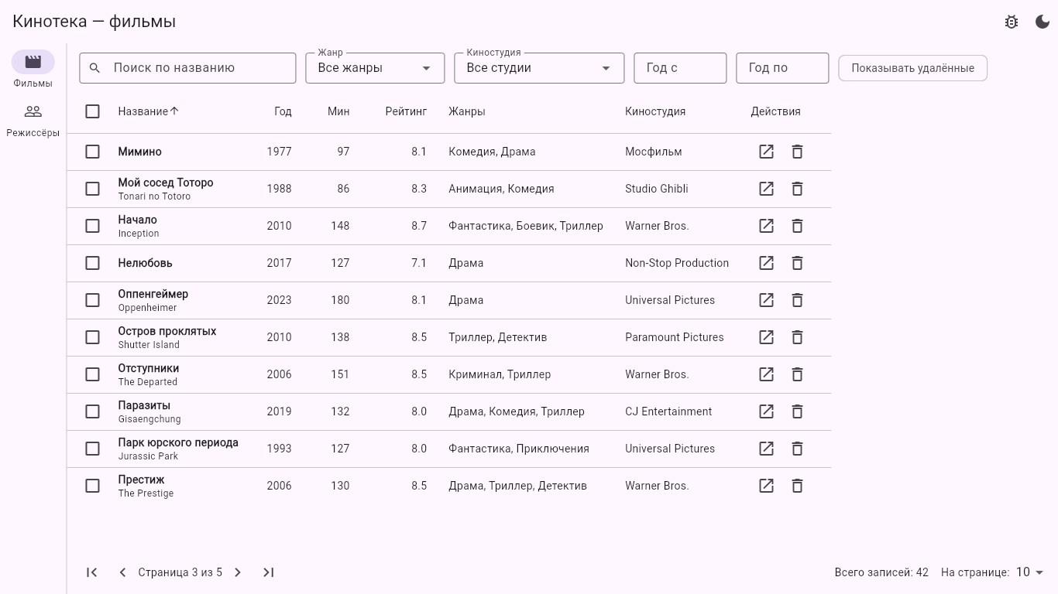
Рисунок 52 – третья страница из пяти
5.2. Сортировка по заголовку колонки
Щелчок по заголовку сортирует по названию, году, длительности или рейтингу; повторный щелчок меняет направление, в активной колонке показана стрелка (рис. 53).
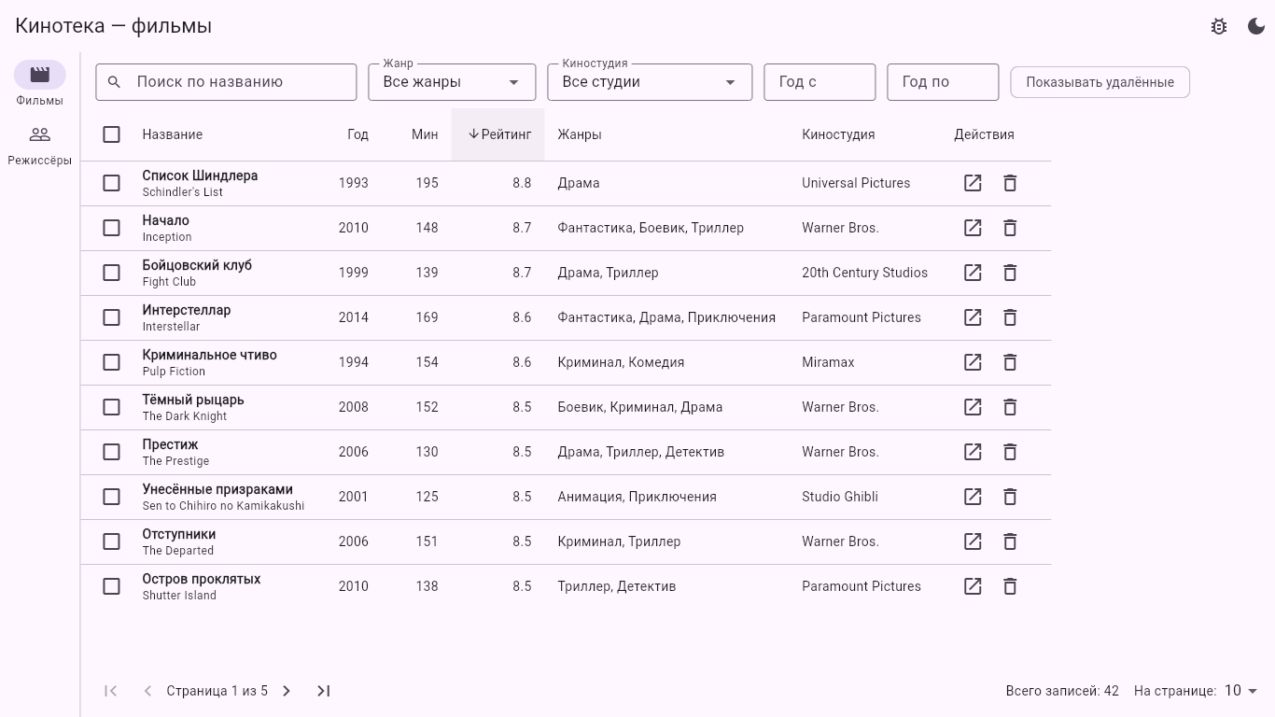
Рисунок 53 – сортировка по рейтингу по убыванию
5.3. Обобщённый виджет EntityTable<T>
Списков в приложении будет много, и отдельная таблица со своим выделением, сортировкой и действиями для каждой сущности означала бы почти одинаковые файлы по сотне строк. Поэтому таблица вынесена в EntityTable<T> (рис. 54, 55): колонки описываются TableColumnSpec<T> с подписью, полем сортировки и построителем ячейки. Двумерная прокрутка не даёт таблице уехать за край окна. Экраны фильмов и режиссёров отличаются только списком колонок (рис. 56), а EntityListView<T, Q> так же переиспользует состояния, выделение и пагинацию.
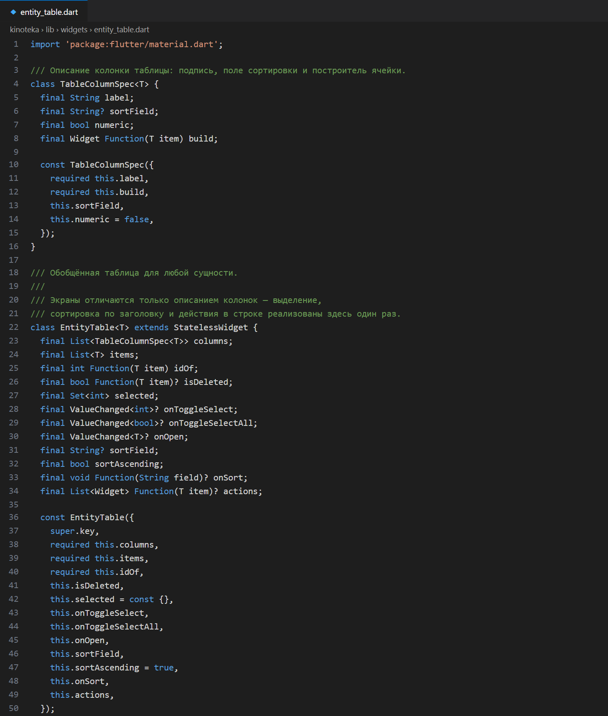
Рисунок 54 – описание колонки и параметры EntityTable<T>
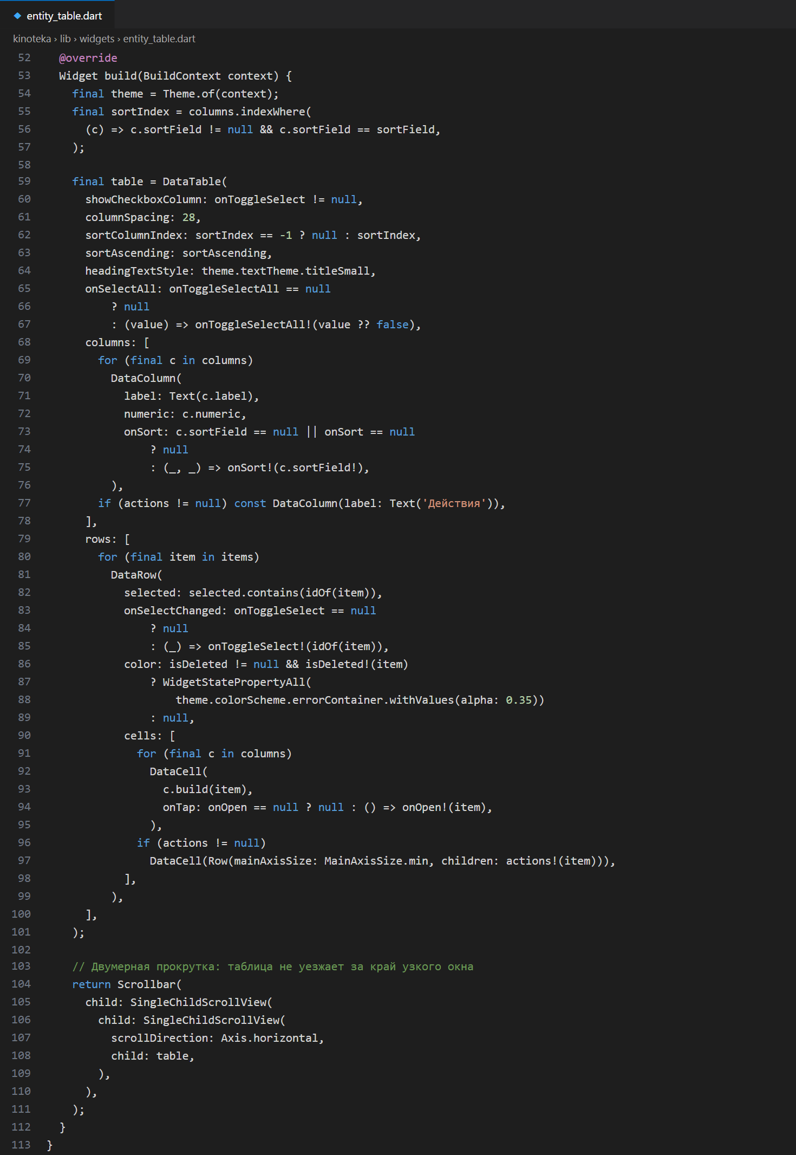
Рисунок 55 – построение DataTable в EntityTable<T>
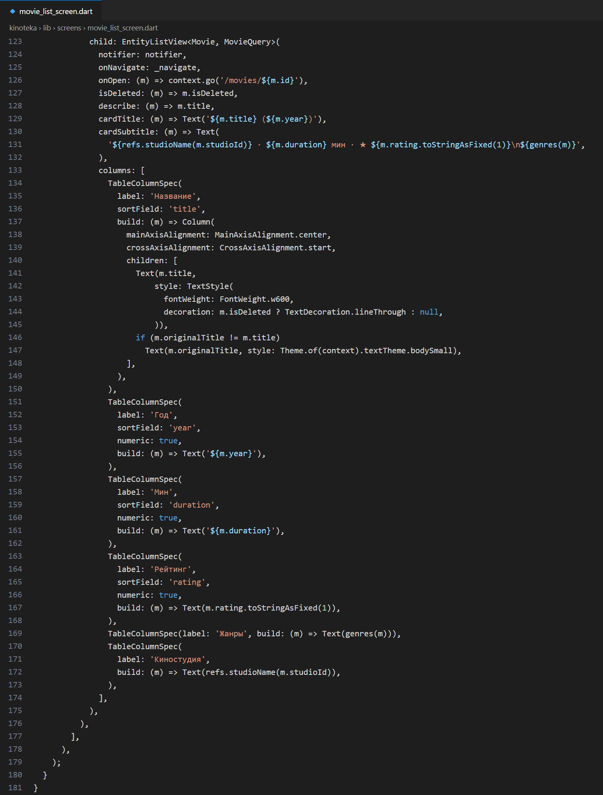
Рисунок 56 – применение для фильмов: описание колонок
5.4. Условия отбора в адресе
Все условия отбора отражаются в адресе, например /movies?search=брат&genreId=6&yearFrom=1990&sort=year,desc. MovieQuery умеет превращаться в параметры адреса и обратно (рис. 57); недопустимые значения заменяются значениями по умолчанию. Экран получает условия из маршрута и применяет их к состоянию, а любое действие пользователя выполняет context.go с новым адресом (рис. 58). Поэтому открытие ссылки в новой вкладке восстанавливает тот же список (рис. 59, 60), а кнопка «назад» браузера возвращает к предыдущему набору условий — это проверено автоматическим сценарием.
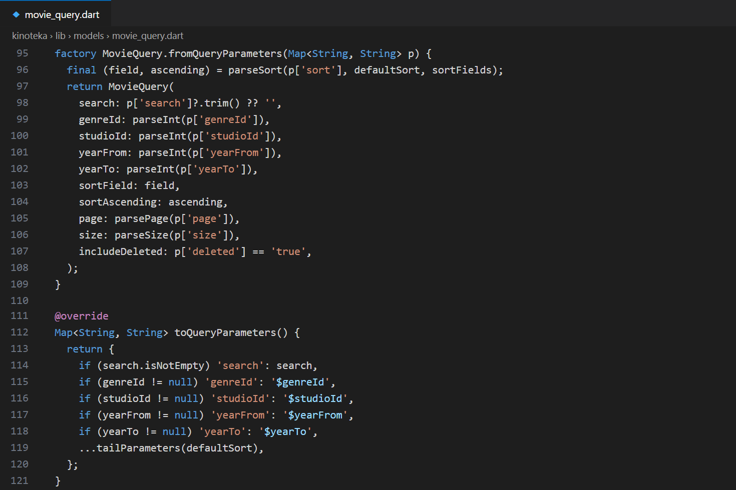
Рисунок 57 – преобразование MovieQuery ⇄ параметры адреса
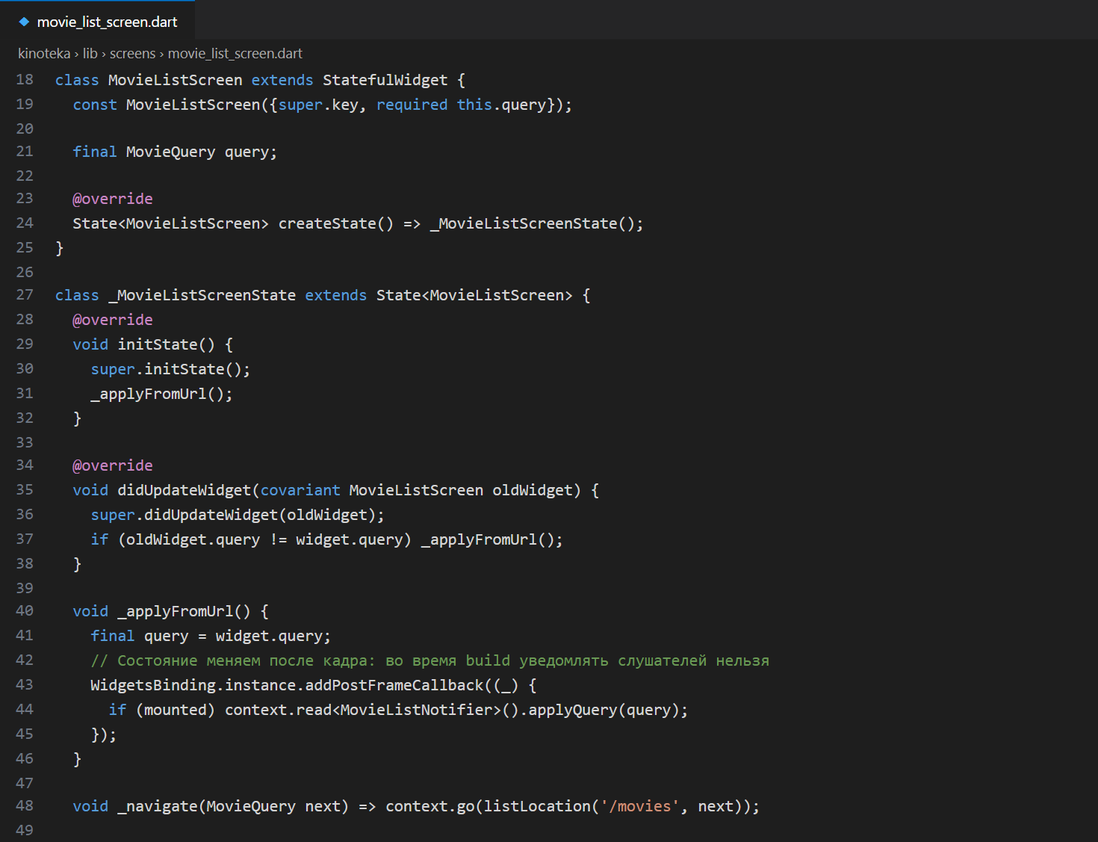
Рисунок 58 – синхронизация экрана со строкой адреса
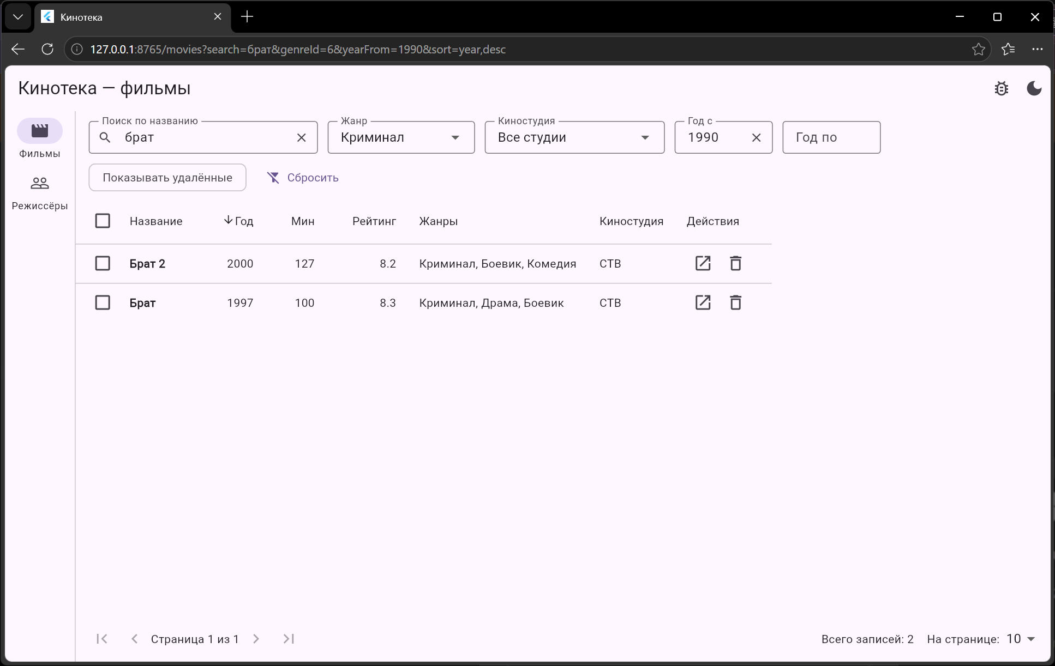
Рисунок 59 – адресная строка с параметрами отбора
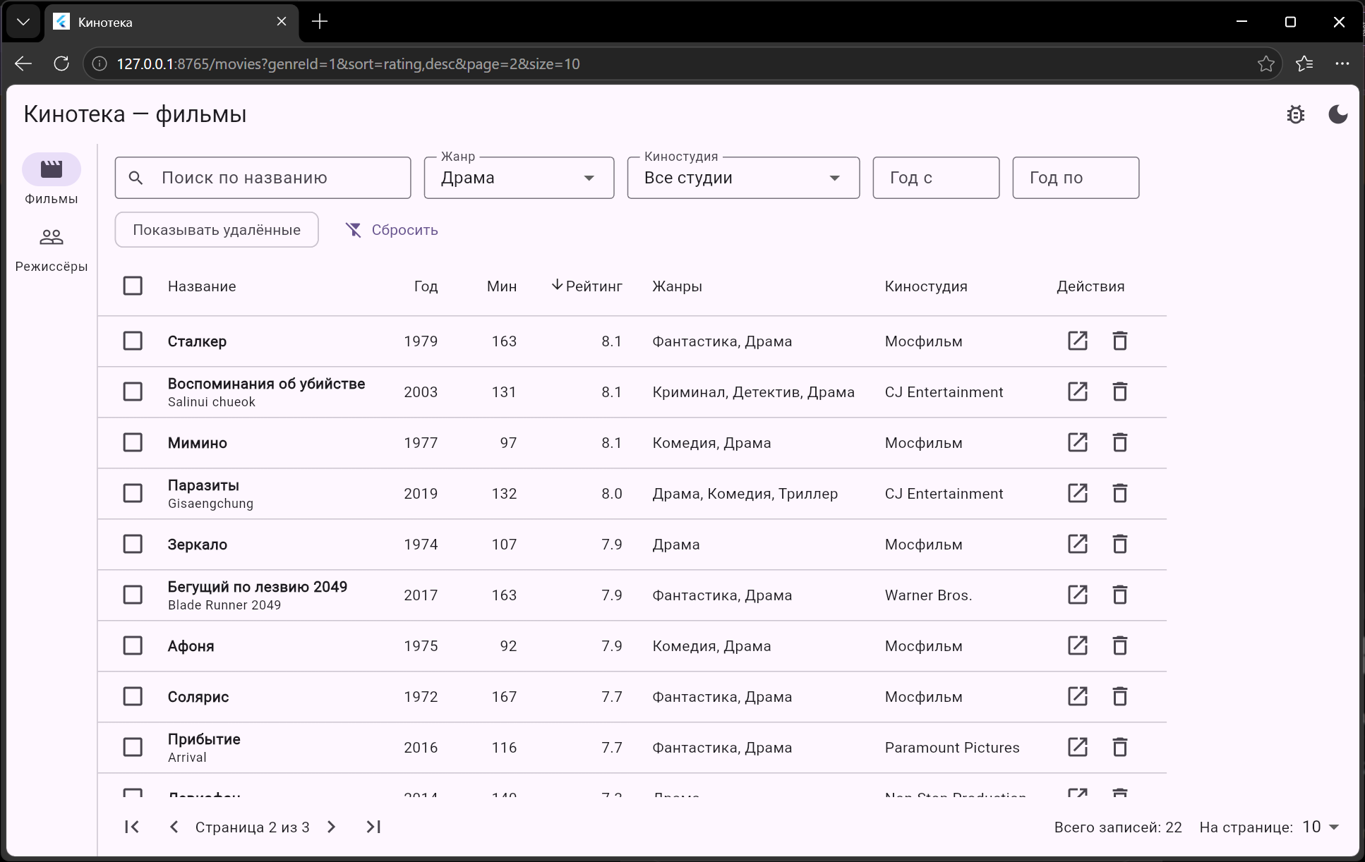
Рисунок 60 – адрес со страницей и сортировкой открыт в новом окне
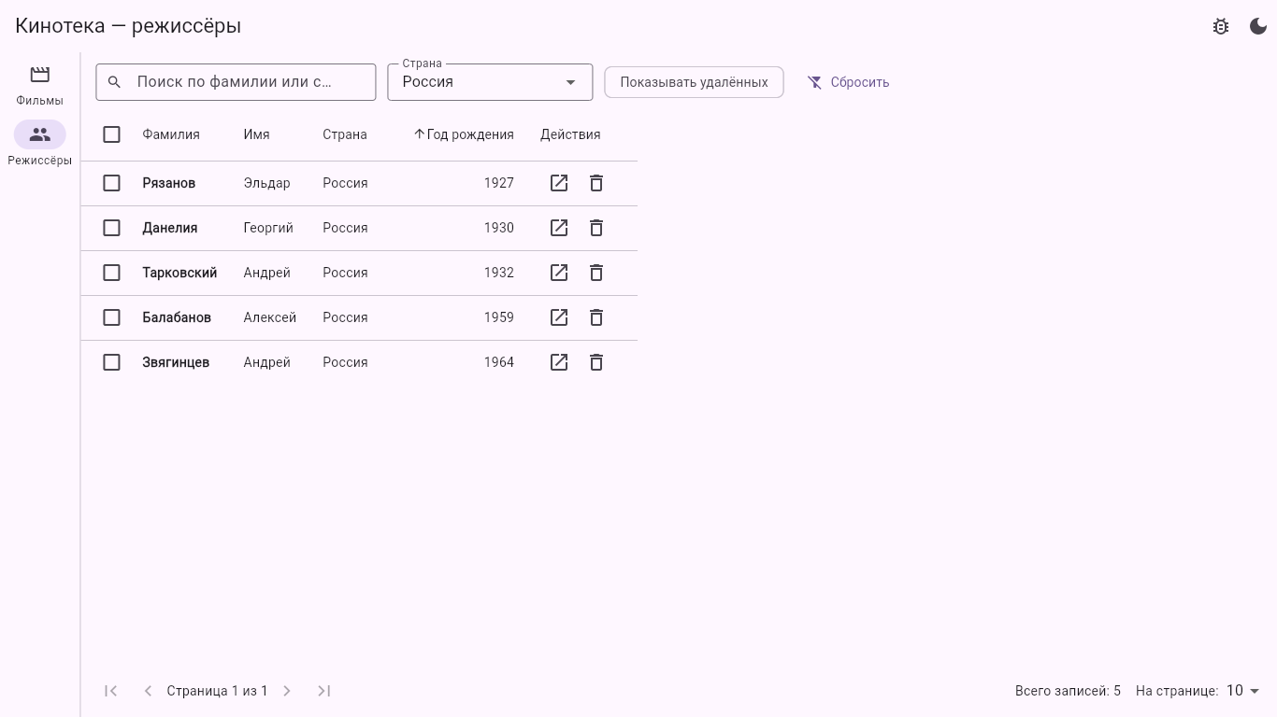
Рисунок 61 – режиссёры: фильтр по стране и сортировка по году рождения
5.5. Задержка поиска
DebouncedTextField (рис. 62) не запускает выборку на каждое нажатие: таймер перезапускается при вводе и срабатывает через 400 мс после окончания набора. Если значение пришло извне (кнопка «назад», сброс фильтров), поле обновляется, только когда пользователь не печатает. Страница не пересоздаётся при смене параметров адреса (NoTransitionPage с тем же pageKey), поэтому поле не теряет фокус.
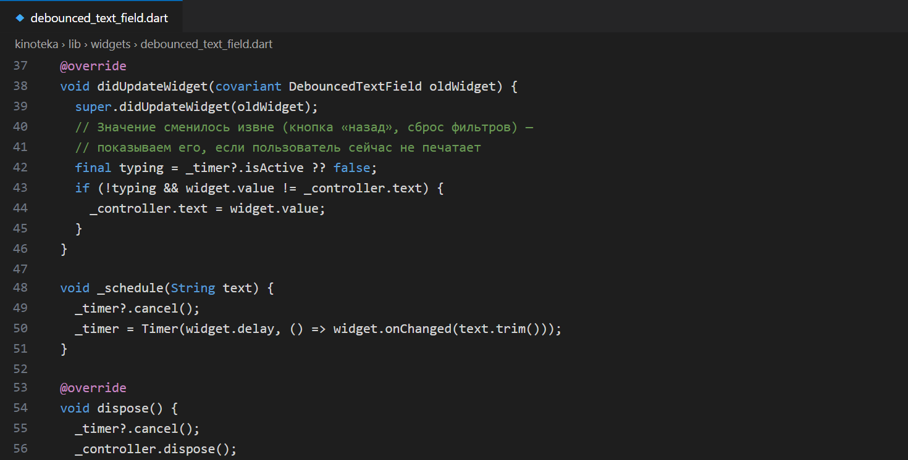
Рисунок 62 – задержка ввода в DebouncedTextField
6. Проверка
Написано 13 автотестов: пагинация, поиск по оригинальному названию, комбинация фильтров, сортировка, deleteMany, восстановление и физическое удаление, сбой сети, преобразование условий в адрес и обратно (рис. 63). Дополнительно работа приложения в браузере проверена сценарием Playwright: сортировка щелчком, кнопка «назад», задержка поиска и сохранение фокуса, переходы по страницам, выделение и удаление, восстановление, пустой результат, ошибка и карточки на узком окне.
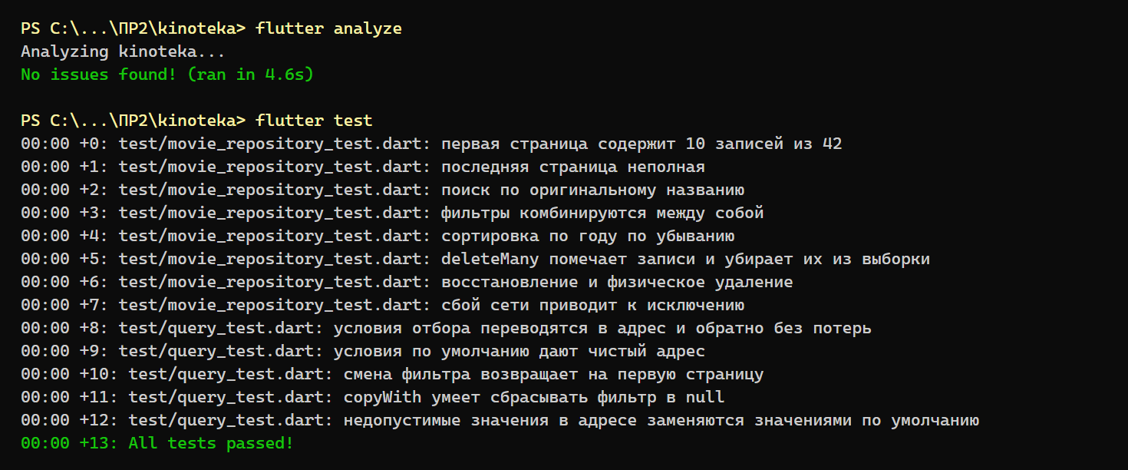
Рисунок 63 – результат flutter analyze и flutter test
Вывод: в ходе практической работы разработано web-приложение «Кинотека» на Flutter. Приложение разделено на слои models, repositories, state, screens и widgets; состояние списков хранится в ChangeNotifier и передаётся экранам через provider. Реализованы две сущности (фильмы и режиссёры) с экранами списка и карточки, четырьмя состояниями экрана, поиском, фильтрацией по жанру, киностудии и диапазону лет, множественным, логическим и физическим удалением с восстановлением, адаптивной сменой таблицы на карточки, постраничным выводом и сортировкой по заголовкам колонок. Таблица вынесена в обобщённый виджет EntityTable<T>, все условия отбора отражаются в адресе браузера, а поиск выполняется с задержкой 400 мс. Найдена и исправлена ошибка в deleteMany. flutter analyze замечаний не выдаёт, все 13 автотестов проходят.
Практическая работа №3. Формы, валидация и связанные сущности
Цель работы: реализовать полный набор операций создания и изменения записей с многоуровневой валидацией, научиться работать со связями между сущностями в интерфейсе и сохранять данные между перезагрузками страницы. Работа продолжает проект «Кинотека» из ПР2.
Ход работы:
1. Постановка задачи
К каталогу из ПР2 добавлены формы создания и изменения, число сущностей доведено до пяти со всеми тремя типами связей, а данные начинают переживать перезагрузку страницы. Проект продолжает разрабатываться: ПР3/kinoteka — развитие ПР2/kinoteka, а не новое приложение. Добавлены жанры и киностудии как полноценные сущности и зрители с картой (14 записей).
1.1. Соответствие конструкций
Java Spring | Flutter Web (Кинотека)
@NotBlank, @Size, @Min | функции из lib/validation/validators.dart в validator полей
@Valid и BindingResult | _formKey.currentState!.validate()
th:if="${#fields.hasErrors('title')}" | строка, возвращаемая validator, — под полем
@ManyToOne, @ManyToMany | studioId и списки directorIds, genreIds в модели
@OneToOne | вложенный объект ViewerCard внутри Viewer
выпадающий список из model.addAttribute | DropdownButtonFormField с данными из Lookups
СУБД в application.properties | localStorage через shared_preferences

Отличие от Spring: проверка выполняется в браузере мгновенно, до отправки. Серверная проверка от этого не отменяется — к ней проект вернётся в ПР4.
2. Схемы и словарь данных
2.1. Состав сущностей и связи
Сущность | Связи
Movie (фильм) | многие к одному со Studio, многие ко многим с Director и с Genre
Director (режиссёр) | многие ко многим с Movie
Genre (жанр) | многие ко многим с Movie
Studio (киностудия) | один ко многим с Movie
Viewer (зритель) | один к одному с ViewerCard (карта зрителя)

2.2. Логическая схема
На логической схеме (рис. 64) показаны пять сущностей, их поля и типы связей. Связи хранятся идентификаторами: studioId — внешний ключ, directorIds и genreIds — списки ключей, карта зрителя — вложенный объект.
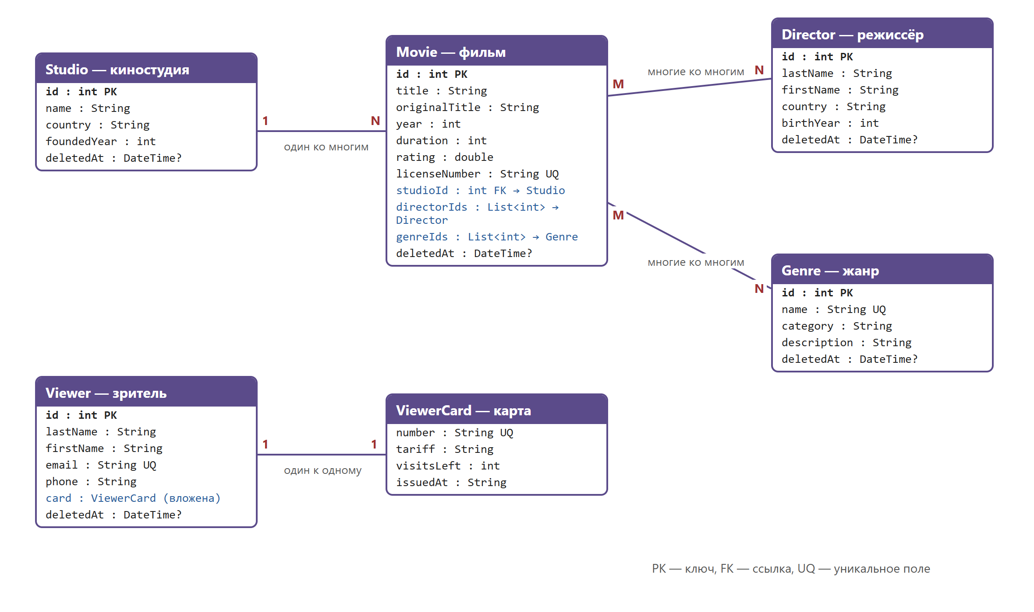
Рисунок 64 – логическая схема данных
2.3. Физическая схема
Физически каждая коллекция хранится в localStorage браузера отдельной JSON-строкой под ключом с суффиксом версии формата (рис. 65). Суффикс _v2 позволяет при смене состава полей не ломать старые данные: они переносятся миграцией (раздел 5.4).
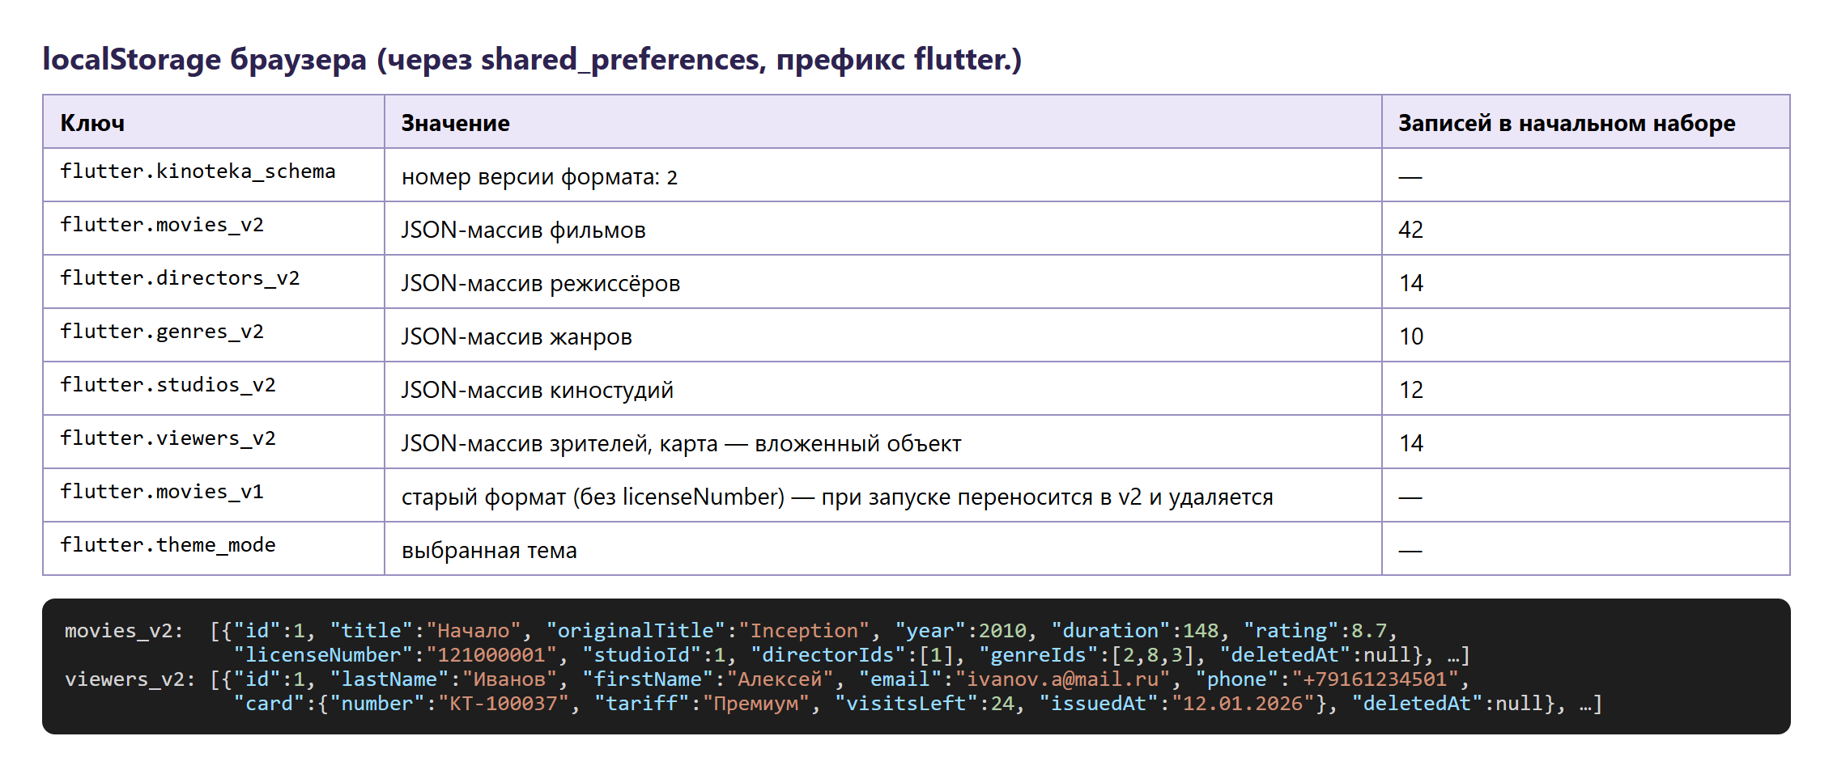
Рисунок 65 – физическая схема: ключи localStorage и пример записей
2.4. Словарь данных
Movie — фильм (ключ movies_v2):
Поле | Тип | Описание
id | int | идентификатор, первичный ключ
title | String | название в прокате
originalTitle | String | оригинальное название
year | int | год выпуска
duration | int | длительность в минутах
rating | double | рейтинг 0–10
licenseNumber | String | номер прокатного удостоверения, уникальный
studioId | int | ссылка на Studio (многие к одному)
directorIds | List<int> | ссылки на Director (многие ко многим)
genreIds | List<int> | ссылки на Genre (многие ко многим)
deletedAt | DateTime? | дата перемещения в корзину

Director — режиссёр (ключ directors_v2):
Поле | Тип | Описание
id | int | идентификатор
lastName, firstName | String | фамилия и имя
country | String | страна
birthYear | int | год рождения
deletedAt | DateTime? | корзина

Genre — жанр (ключ genres_v2):
Поле | Тип | Описание
id | int | идентификатор
name | String | название, уникальное
category | String | Игровое кино / Анимация / Документальное
description | String | краткое описание
deletedAt | DateTime? | корзина

Studio — киностудия (ключ studios_v2):
Поле | Тип | Описание
id | int | идентификатор
name | String | название
country | String | страна
foundedYear | int | год основания
deletedAt | DateTime? | корзина

Viewer — зритель и ViewerCard — карта (ключ viewers_v2):
Поле | Тип | Описание
id | int | идентификатор
lastName, firstName | String | фамилия и имя
email | String | электронная почта, уникальная
phone | String | телефон, может быть пустым
card.number | String | номер карты KT-123456, уникальный
card.tariff | String | Базовый / Стандарт / Премиум
card.visitsLeft | int | оставшиеся посещения
card.issuedAt | String | дата выдачи ДД.ММ.ГГГГ
deletedAt | DateTime? | корзина

2.5. Перечень проверок полей
Сущность | Поле | Проверки
Фильм | Название, оригинальное название | обязательно; не длиннее 100 символов
 | Год выпуска | обязательно; целое число от 1895 до текущего года + 3
 | Длительность, мин | обязательно; больше нуля; не больше 600
 | Рейтинг | обязательно; число от 0 до 10 (допускается запятая)
 | Прокатное удостоверение | обязательно; ровно 9 цифр; уникально
 | Киностудия | обязателен выбор из списка
 | Режиссёры | от 1 до 3
 | Жанры | от 1 до 5
Режиссёр | Фамилия, имя | обязательно; не длиннее 50; только буквы, дефис, пробел
 | Страна | обязательно; не длиннее 50
 | Год рождения | обязательно; от 1850 до текущего года − 10
Жанр | Название | обязательно; не длиннее 30; уникально без учёта регистра
 | Категория | обязателен выбор из списка
 | Описание | необязательно; не длиннее 300
Киностудия | Название | обязательно; не длиннее 60
 | Страна | обязательно; не длиннее 50
 | Год основания | обязательно; от 1880 до текущего года
Зритель | Фамилия, имя | обязательно; не длиннее 50; только буквы, дефис, пробел
 | Электронная почта | обязательно; формат name@домен.зона; не длиннее 80; уникально
 | Телефон | необязательно; если указан — +7 и 10 цифр
Карта зрителя | Номер карты | обязательно; формат KT-123456; уникально
 | Тариф | обязателен выбор из списка
 | Осталось посещений | обязательно; целое, не меньше 0 и не больше 100
 | Дата выдачи | обязательно; ДД.ММ.ГГГГ; существующая дата; не в будущем; не раньше 2000 г.

3. Выполнение на оценку «3»
3.1. Сериализация моделей
У каждой модели есть toJson и fromJson (рис. 66). Разбор выполняется через помощники jsonInt, jsonString, jsonIntList, jsonDate (рис. 67): поле может отсутствовать, оказаться null или прийти другого типа — подставляется значение по умолчанию, приложение не падает. Это проверяет автотест «fromJson не падает на отсутствующих и null-полях».
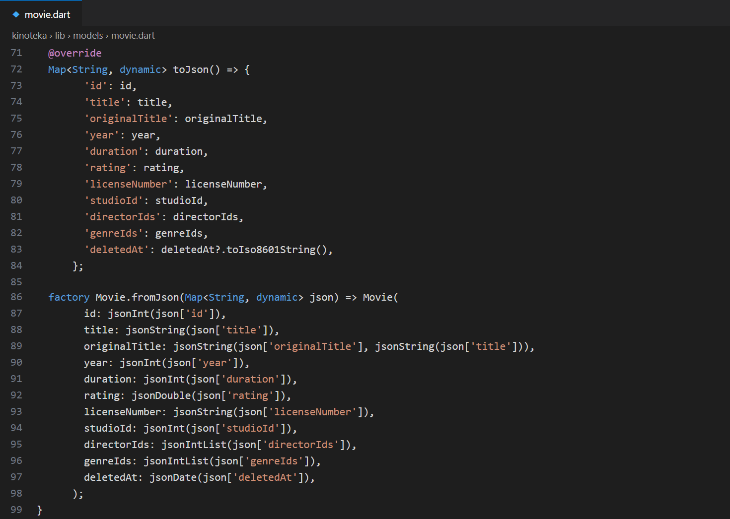
Рисунок 66 – toJson и fromJson модели Movie
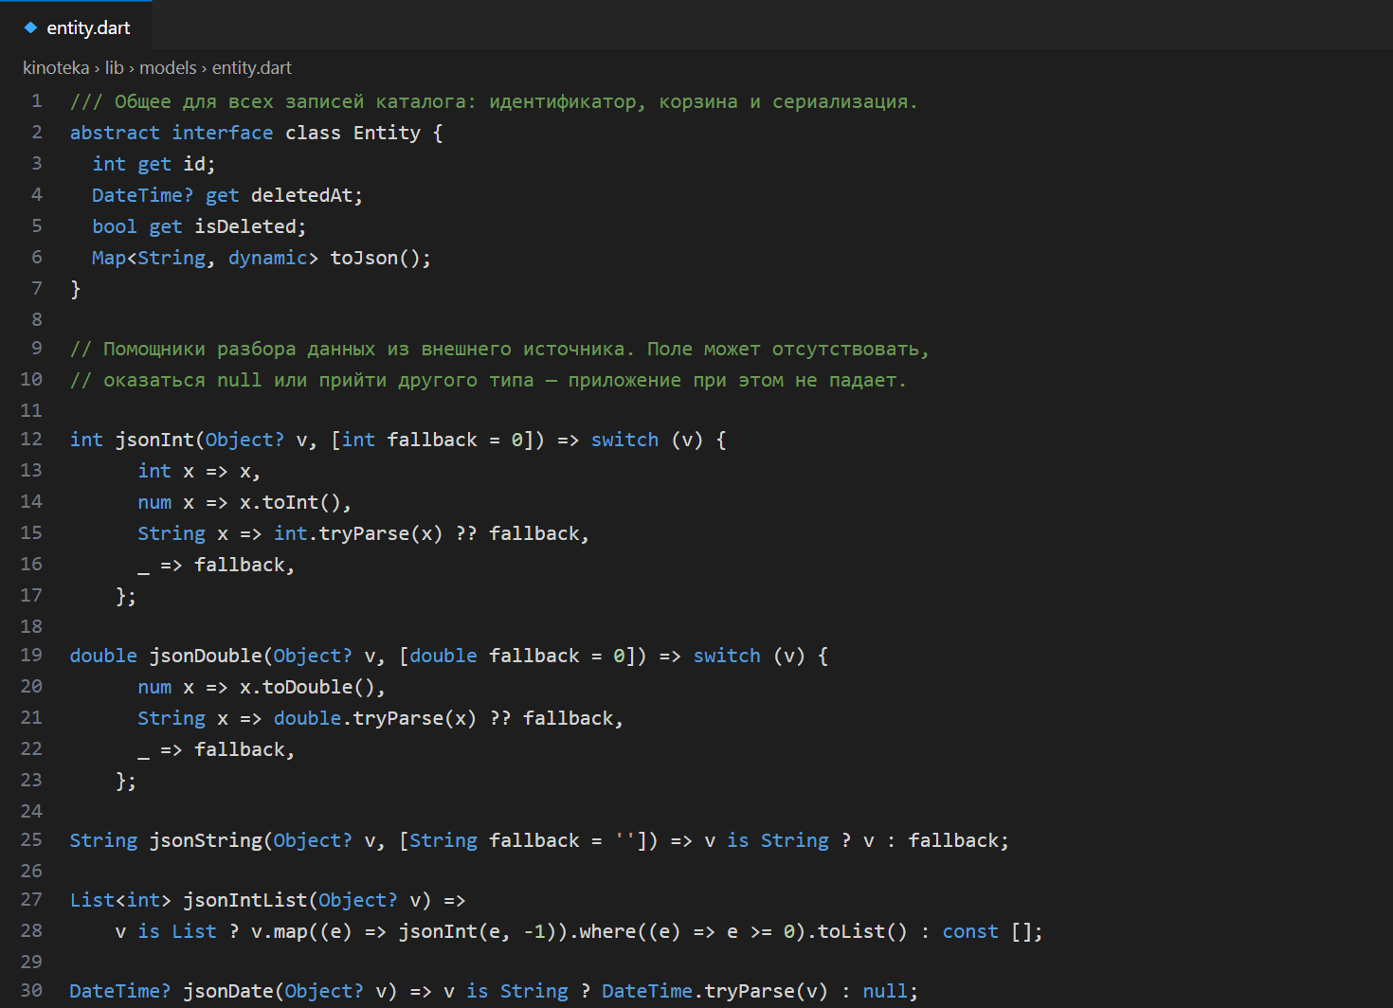
Рисунок 67 – устойчивые помощники разбора (lib/models/entity.dart)
3.2. Сохранение между перезагрузками
LocalStore (рис. 68) читает коллекцию из shared_preferences; при первом запуске записывает начальный набор, а испорченные данные заменяет им же с сообщением пользователю. Общий PersistentRepository<T, Q> (рис. 69) после каждого изменения сохраняет коллекцию, поиск, фильтры и сортировку описывают наследники. Хранилище открывается в main до запуска приложения (рис. 70).
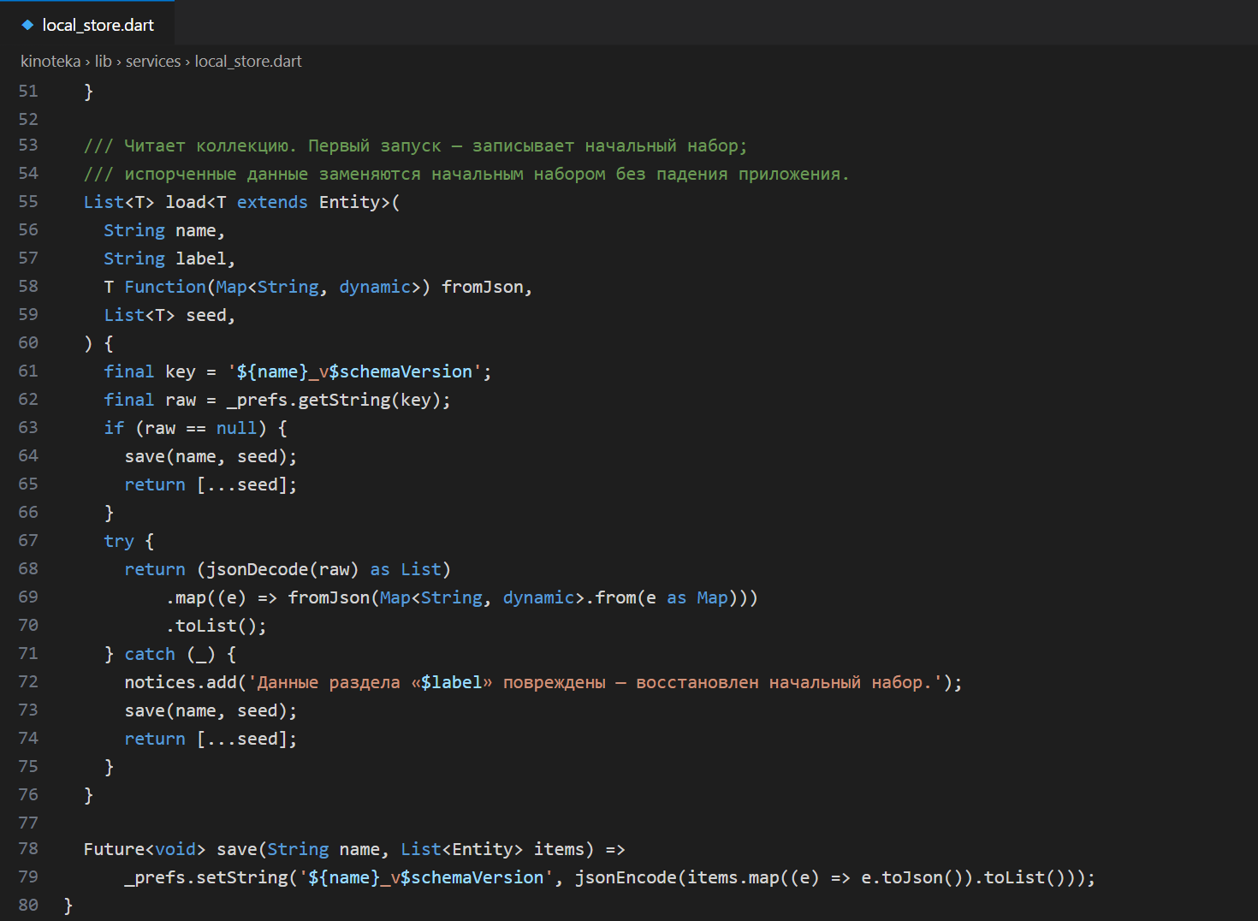
Рисунок 68 – чтение и запись коллекций в LocalStore
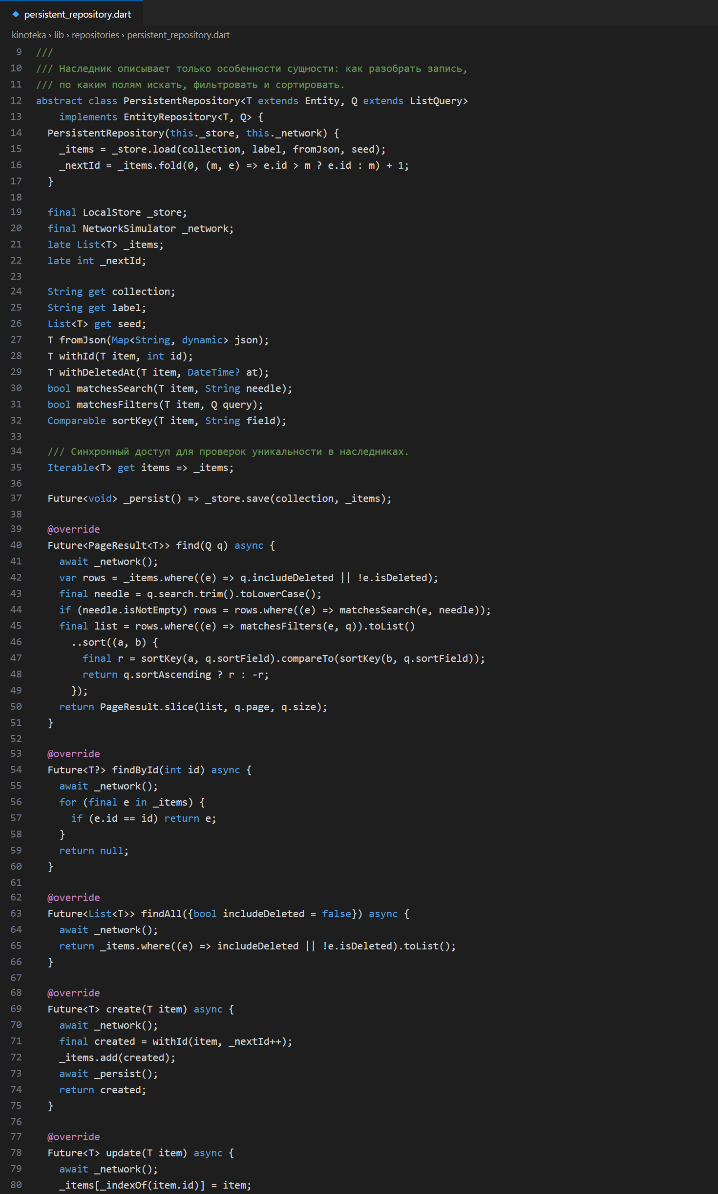
Рисунок 69 – обобщённый PersistentRepository<T, Q>
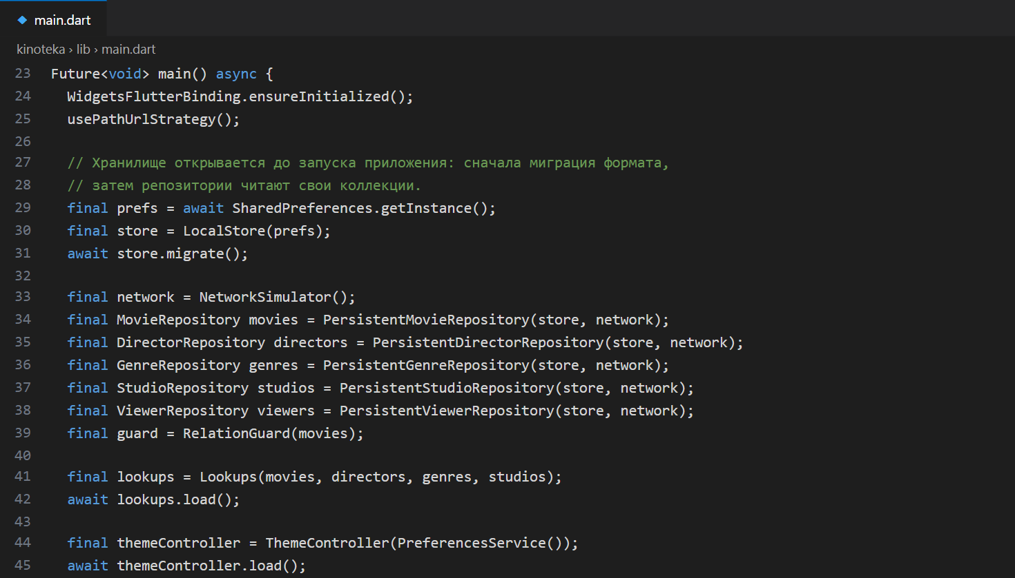
Рисунок 70 – инициализация хранилища и репозиториев в main
Проверка: создан фильм «Андрей Рублёв», список с поиском до перезагрузки (рис. 71) и после F5 (рис. 72) одинаков.
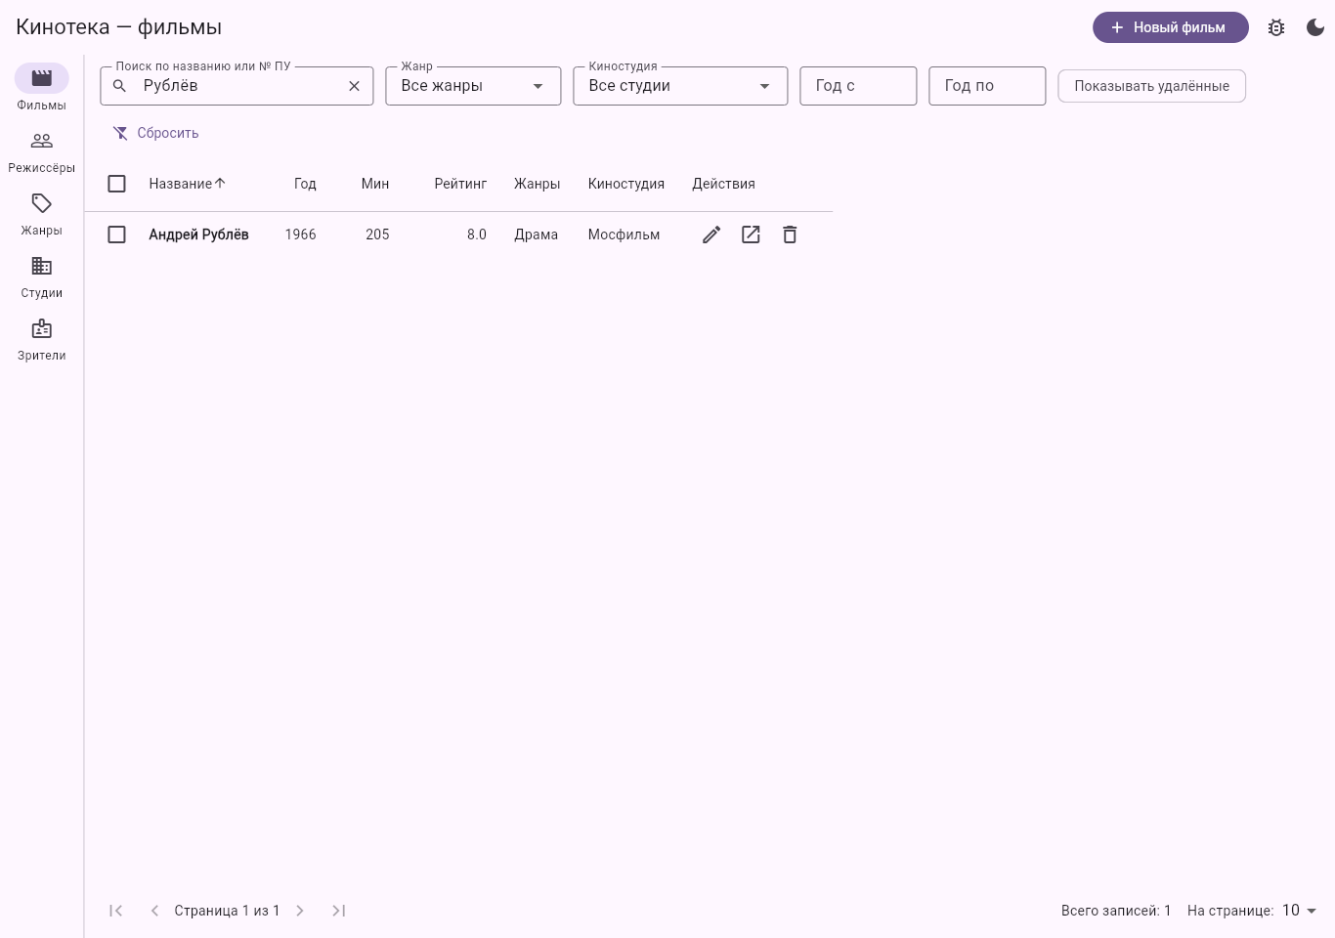
Рисунок 71 – список до перезагрузки страницы
Рисунок 72 – тот же список после перезагрузки страницы
3.3. Формы создания и изменения
Формы реализованы для всех сущностей. При изменении поля заполняются данными загруженной записи (рис. 74), при создании остаются пустыми; заголовок и надпись на кнопке подбираются по isEditing.
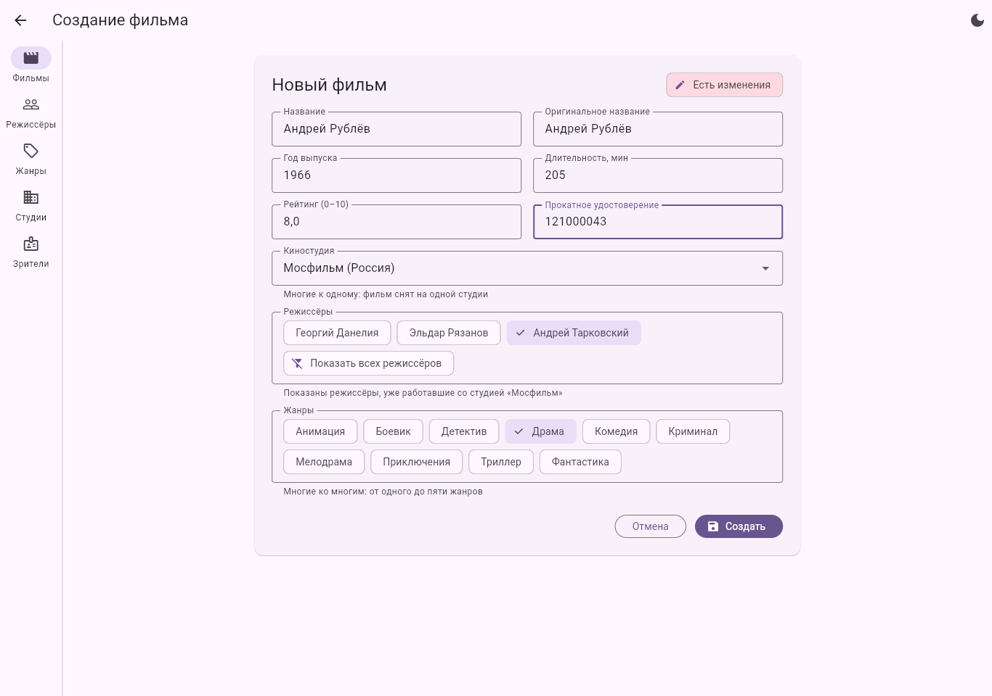
Рисунок 73 – форма создания фильма со всеми типами связей
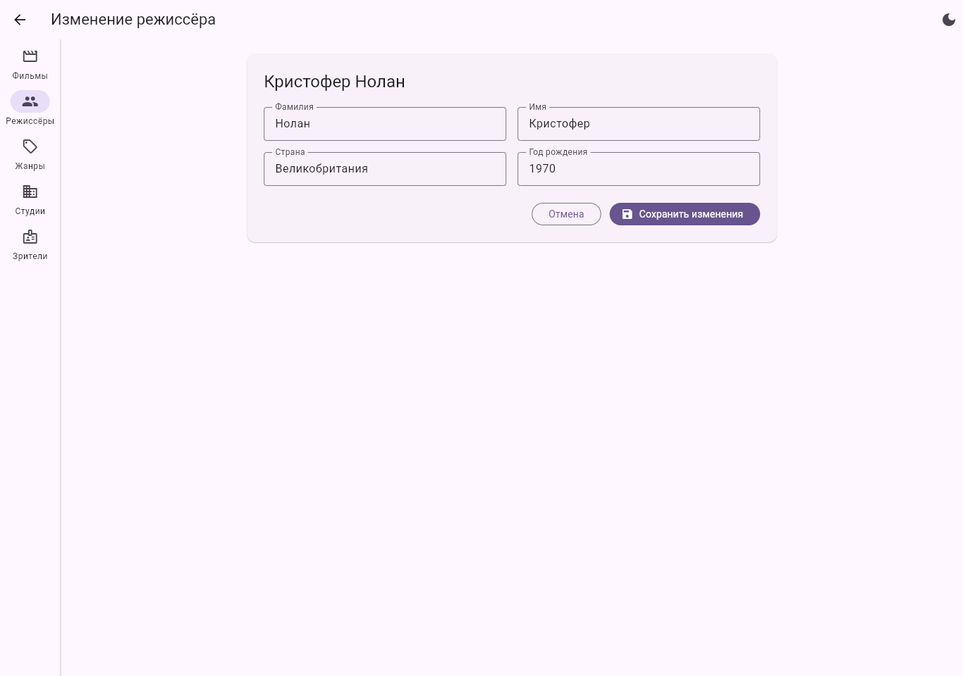
Рисунок 74 – форма изменения режиссёра, заполненная данными
3.4. Валидация полей
Валидаторы вынесены в lib/validation/validators.dart (рис. 75, 76) и переиспользуются всеми формами: обязательность, длина строки, диапазон чисел, положительность и неотрицательность количеств, формат почты, телефона, номера и даты. Validators.all объединяет проверки — показывается первая сработавшая. Ошибки выводятся под соответствующим полем (рис. 77), несколько разных ошибок видны одновременно (рис. 78); после первой попытки сохранения поля перепроверяются при вводе.
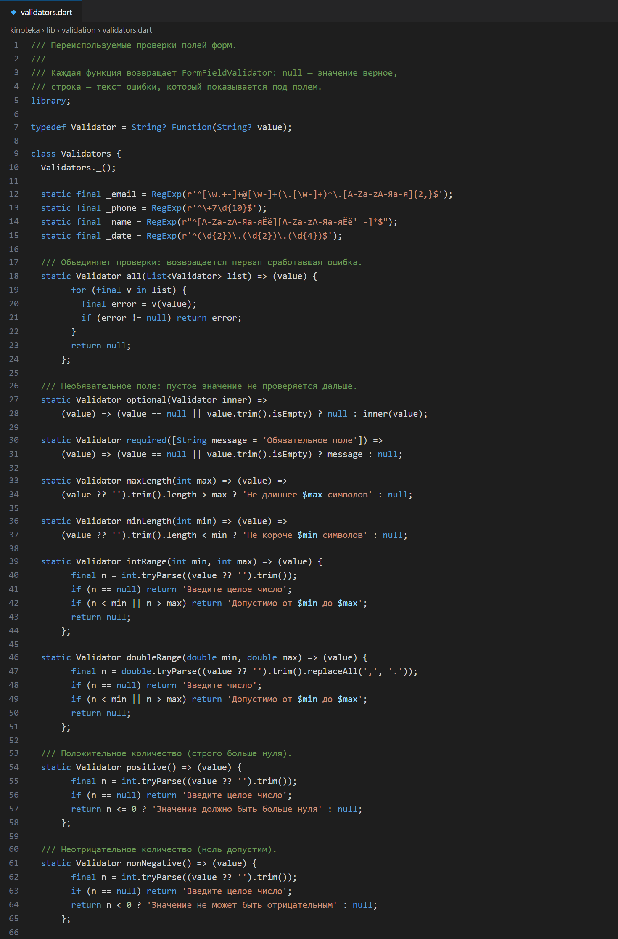
Рисунок 75 – валидаторы: объединение, обязательность, длина, диапазоны
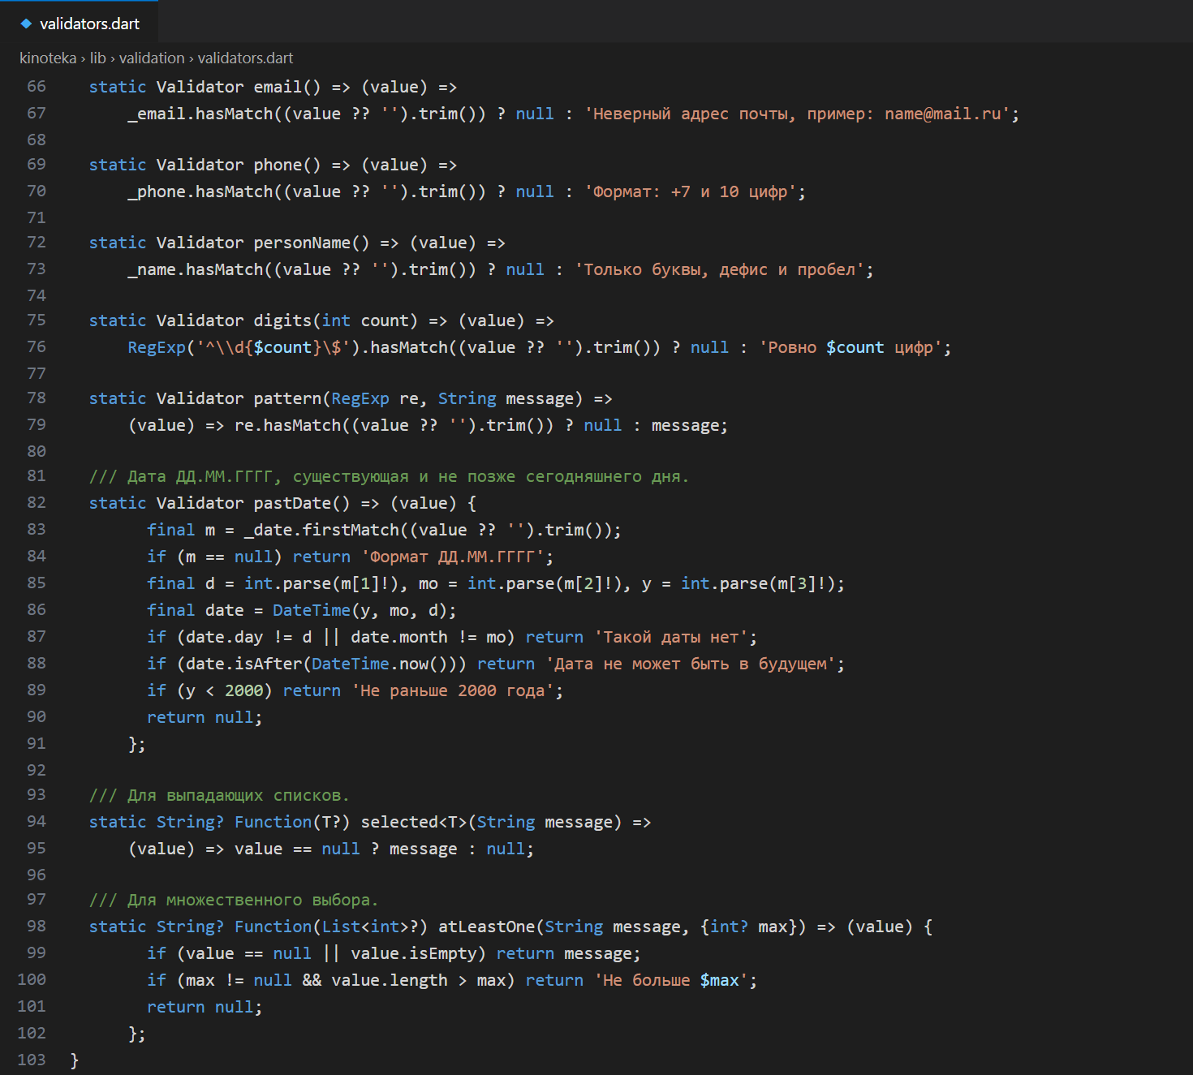
Рисунок 76 – валидаторы: почта, телефон, цифры, дата, выбор
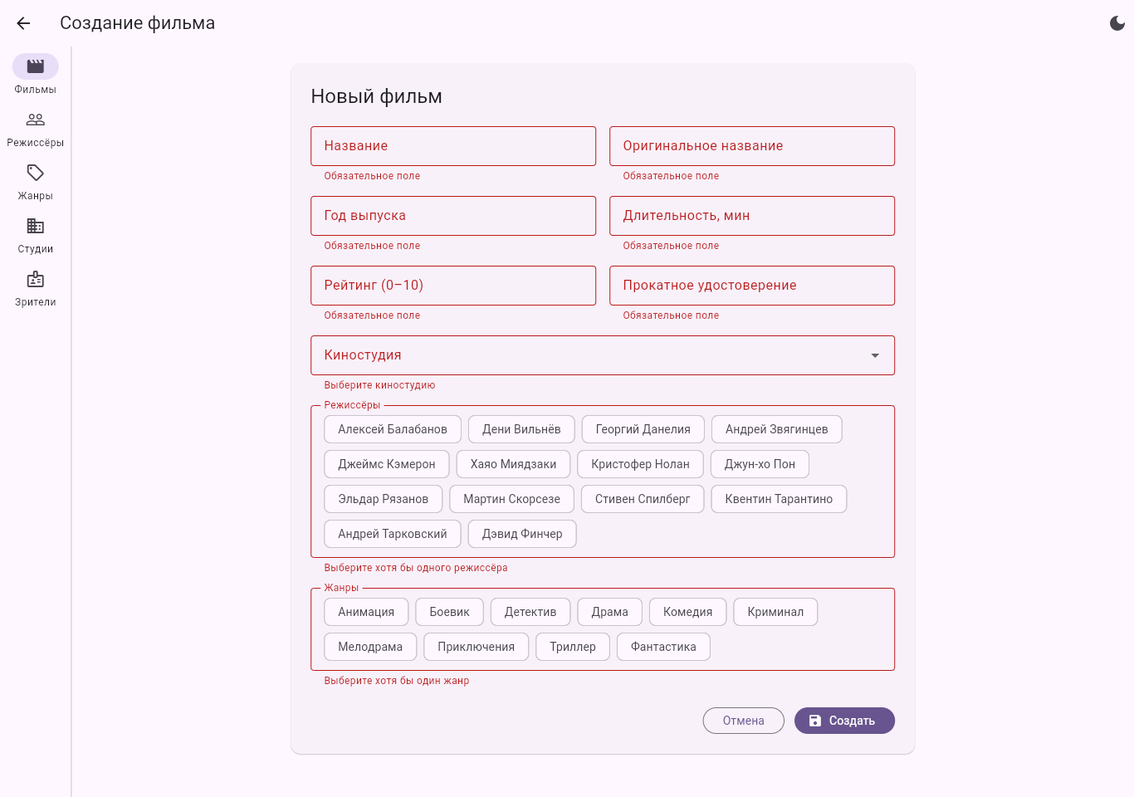
Рисунок 77 – попытка сохранить пустую форму
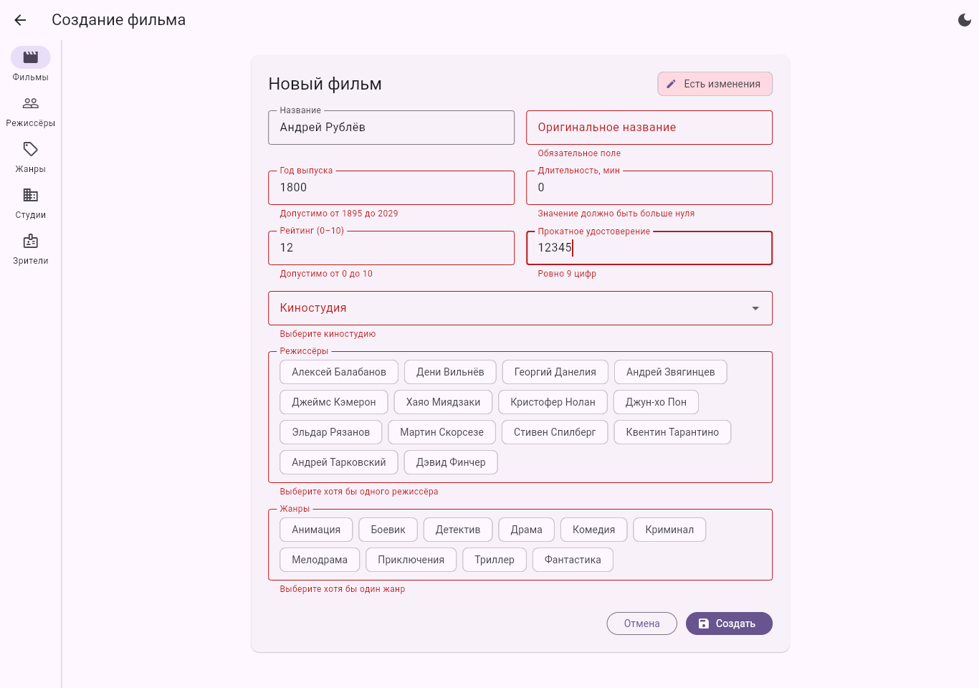
Рисунок 78 – несколько разных ошибок одновременно
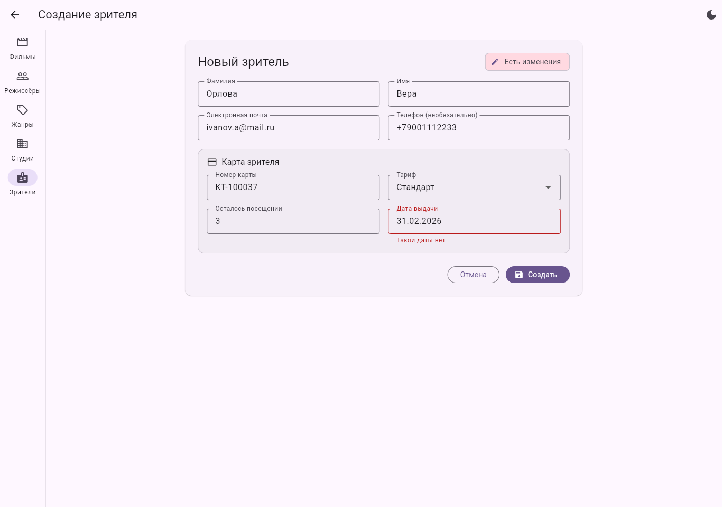
Рисунок 79 – ошибки в форме зрителя: отрицательное число посещений и несуществующая дата
4. Выполнение на оценку «4»
4.1. Пять сущностей и полный CRUD
Для фильмов, режиссёров, жанров, киностудий и зрителей есть список, карточка, создание, изменение и удаление. Маршруты одной сущности создаются функцией _entityRoutes (рис. 80): список, /new, /:id и /:id/edit; /new объявлен раньше /:id, иначе «new» разбирался бы как номер.
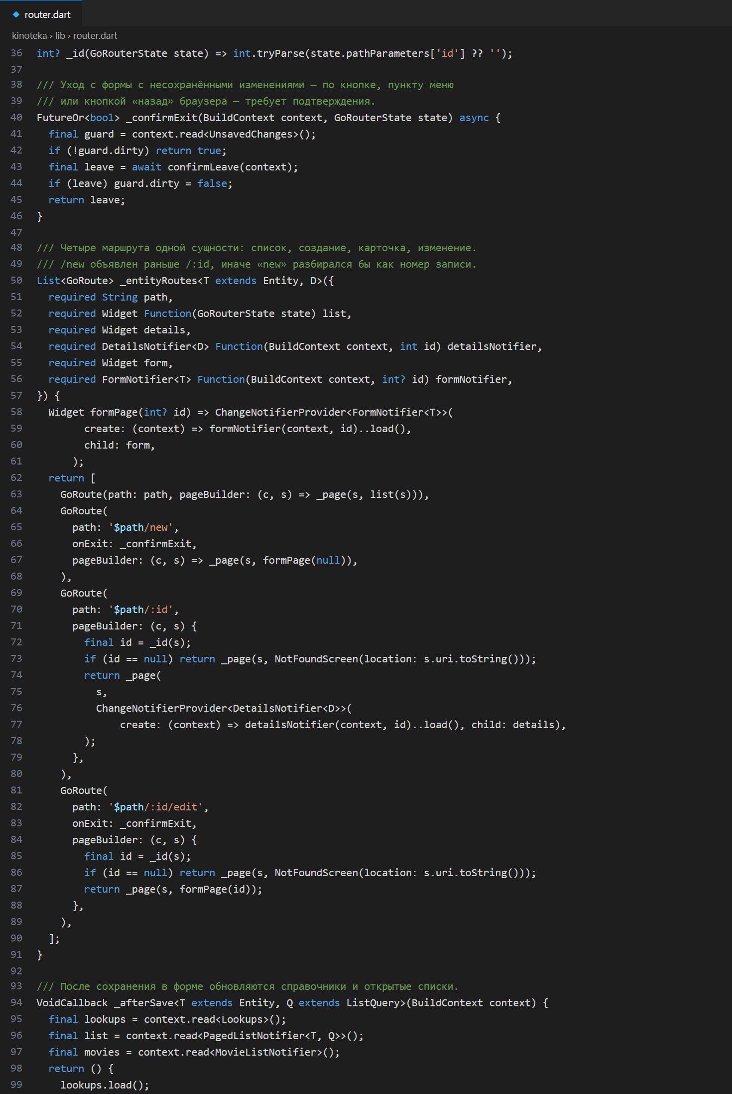
Рисунок 80 – четыре маршрута сущности и защита формы onExit
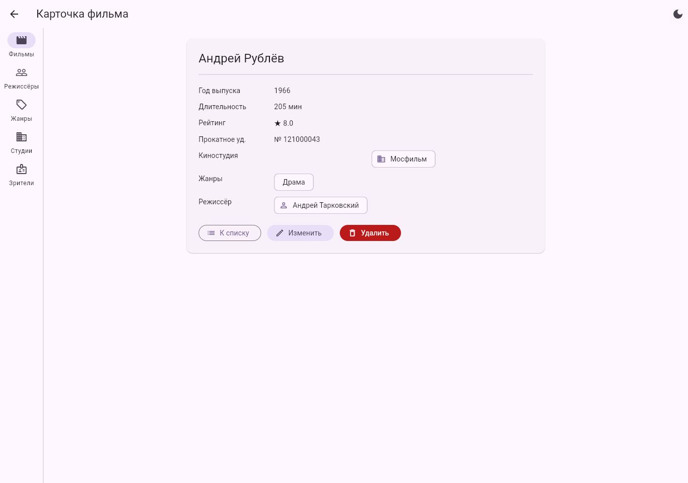
Рисунок 81 – карточка созданного фильма со ссылками на связанные записи
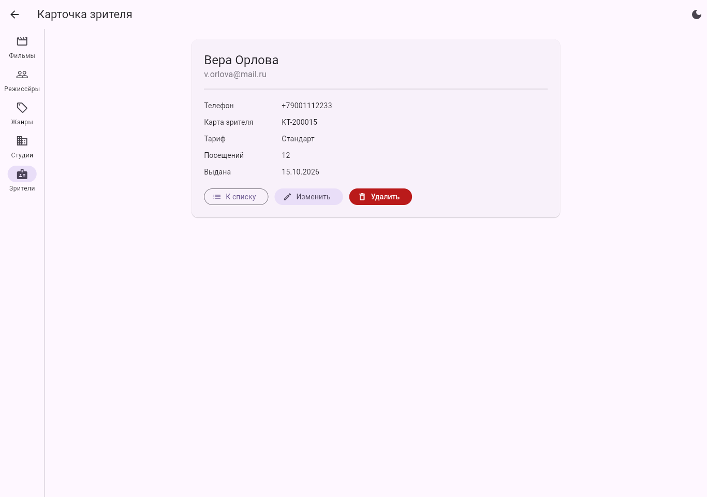
Рисунок 82 – карточка созданного зрителя
4.2. Три типа связей в интерфейсе
Многие к одному — выпадающий список киностудии (DropdownFieldSpec, рис. 83); значением выбран идентификатор, а не объект, чтобы выбранный элемент совпадал с items без переопределения ==. Многие ко многим — набор FilterChip внутри собственного FormField<List<int>> (рис. 84): поле участвует в общем validate(), а field.didChange сообщает форме о новом значении. Один к одному — вложенная группа полей карты прямо в форме зрителя (рис. 85, 86).
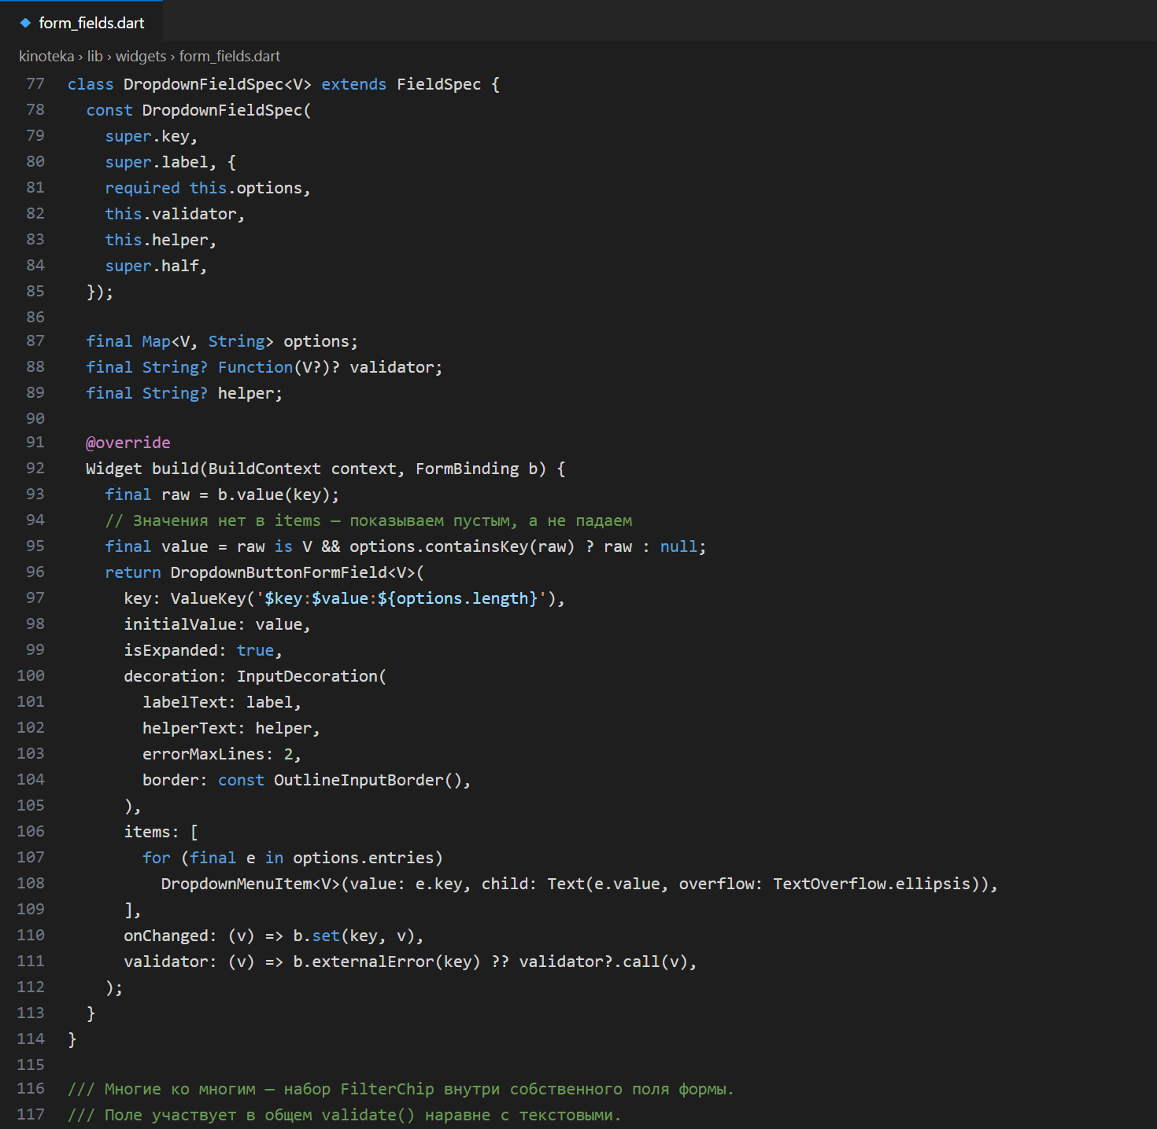
Рисунок 83 – выпадающий список — многие к одному
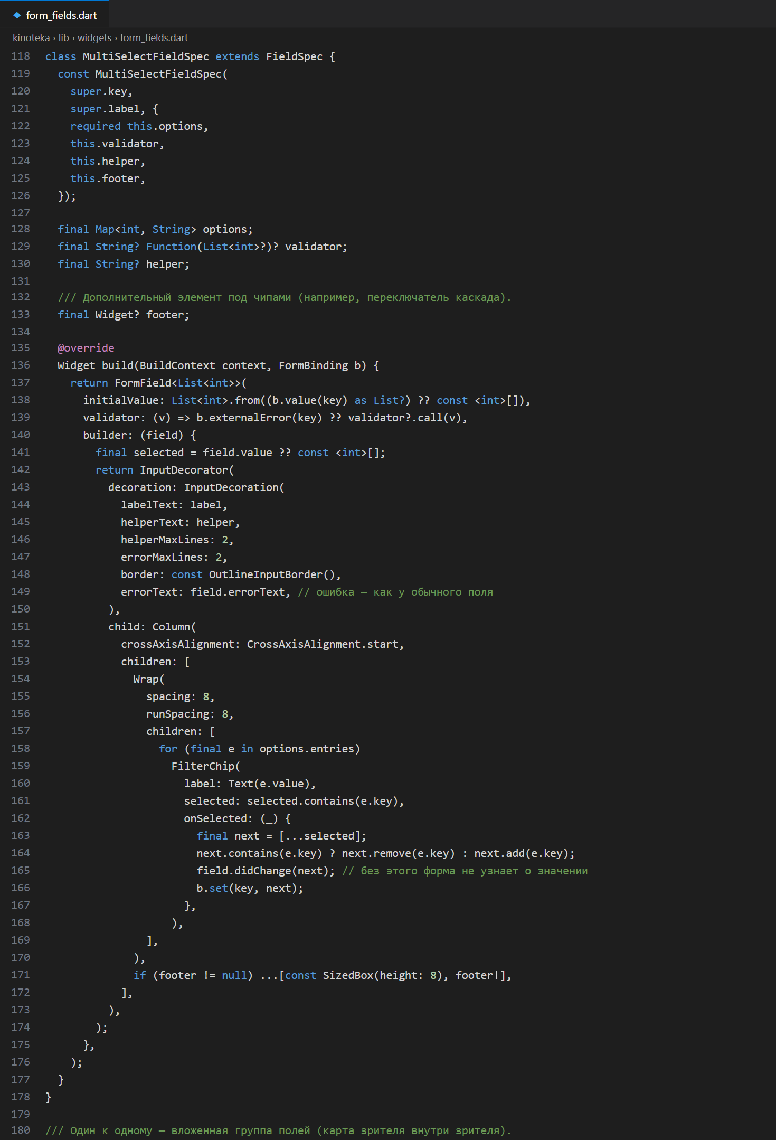
Рисунок 84 – множественный выбор — многие ко многим
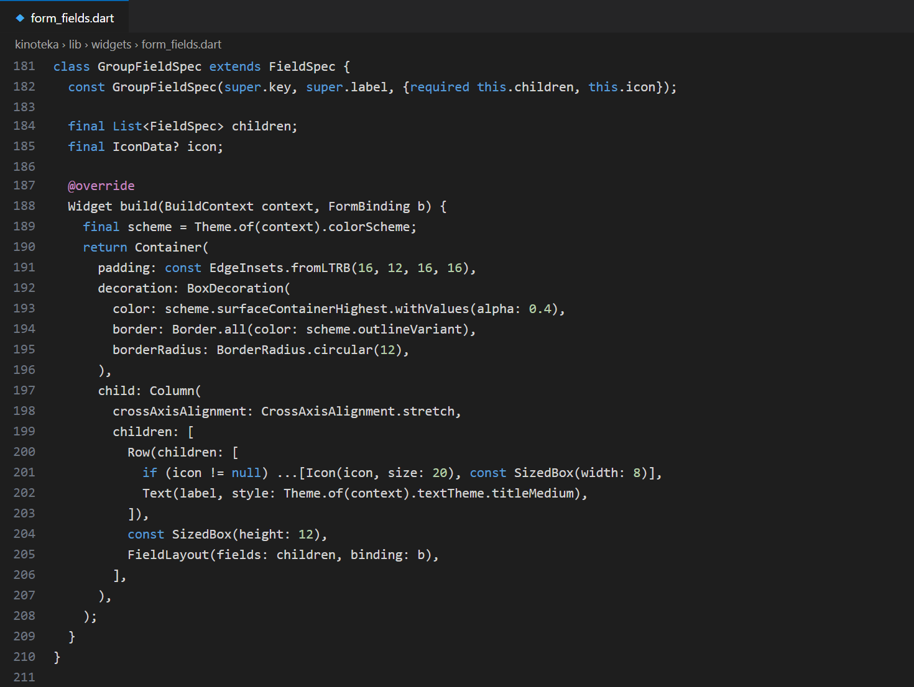
Рисунок 85 – вложенная группа полей — один к одному
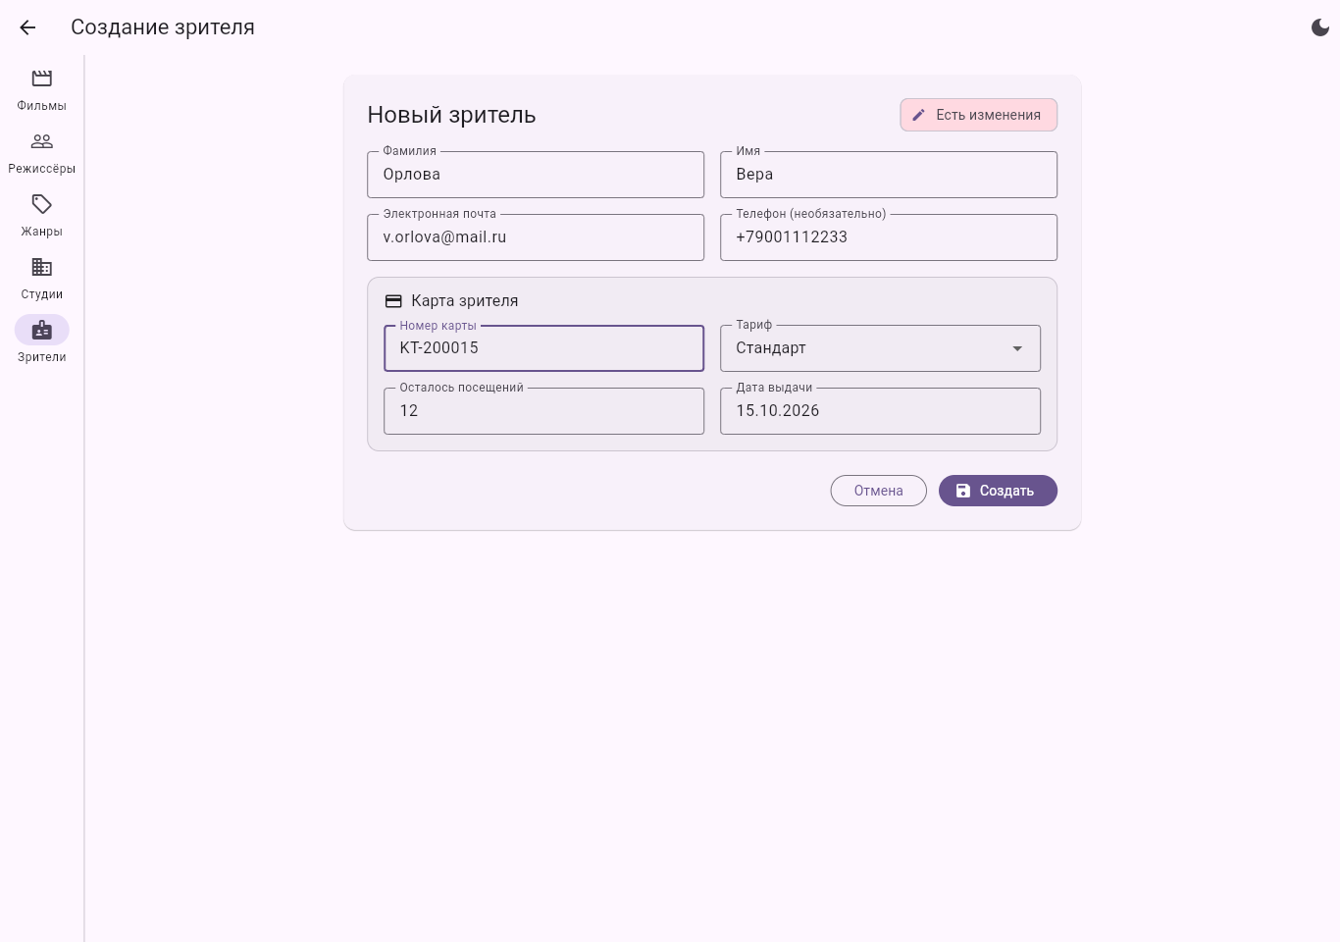
Рисунок 86 – форма зрителя с картой
Выпадающие списки и чипы заполняются не константами, а из репозиториев через Lookups: новый жанр или студия сразу появляются в формах и фильтрах.
4.3. Один экран на создание и изменение
Для каждой сущности один экран формы; различие — передан ли id. FormNotifier (рис. 87) загружает запись только при изменении и вызывает create или update.
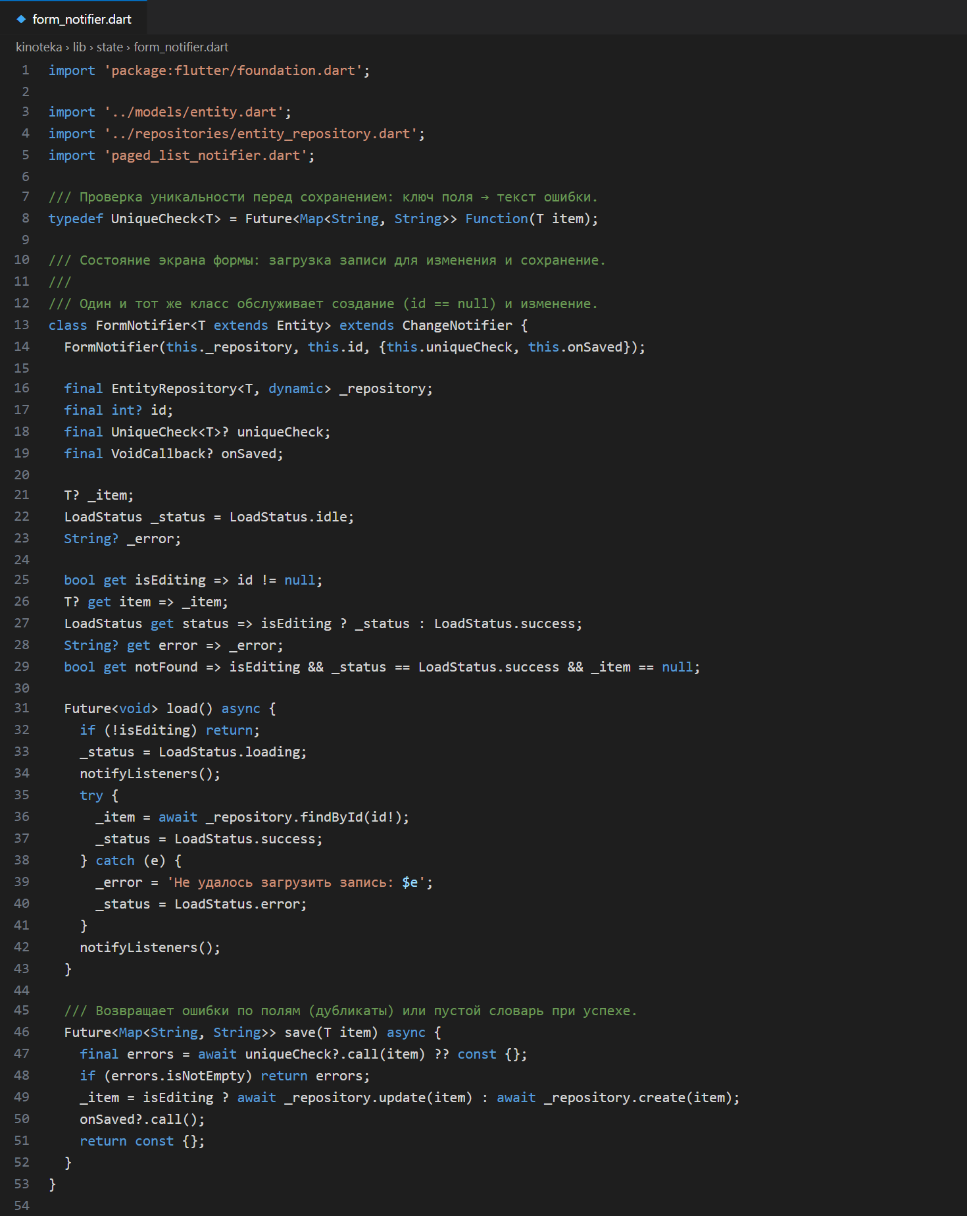
Рисунок 87 – FormNotifier: загрузка и сохранение записи
4.4. Проверка уникальности
Уникальны номер прокатного удостоверения фильма, почта и номер карты зрителя, название жанра. Проверка выполняется при сохранении (рис. 88), результат возвращается словарём «поле → ошибка», и EntityForm передаёт его в validator — ошибка показывается в самом поле (рис. 89, 90, 91).
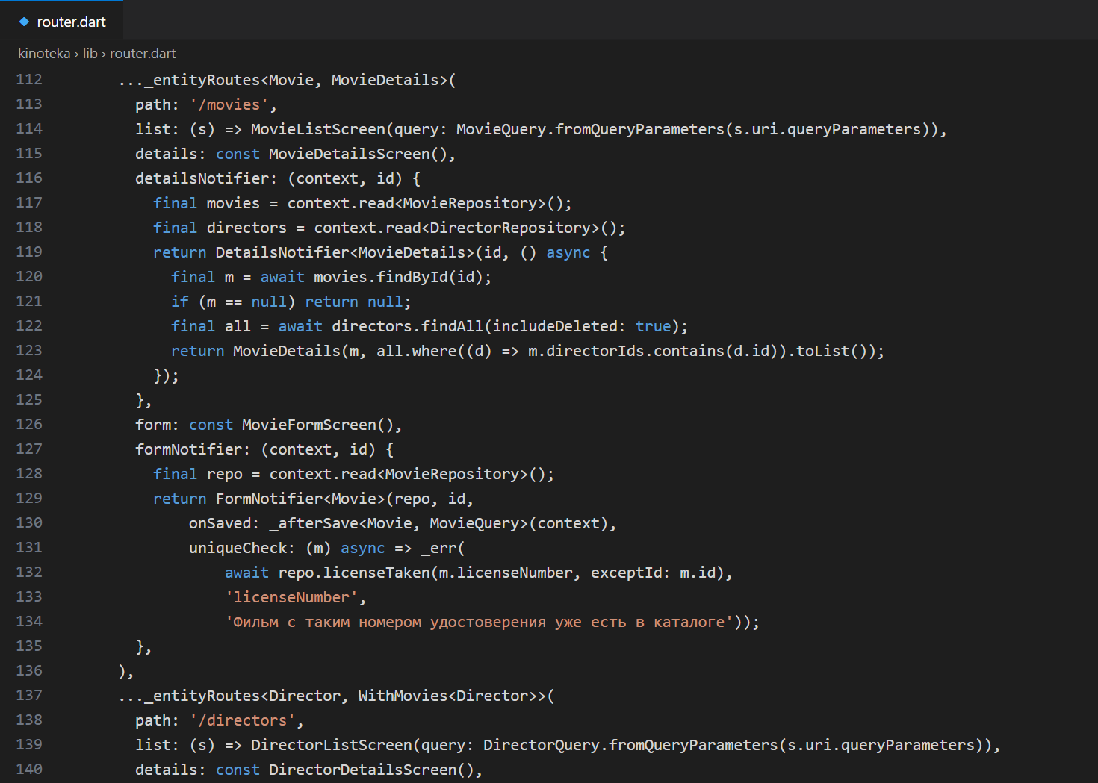
Рисунок 88 – проверки уникальности при сохранении
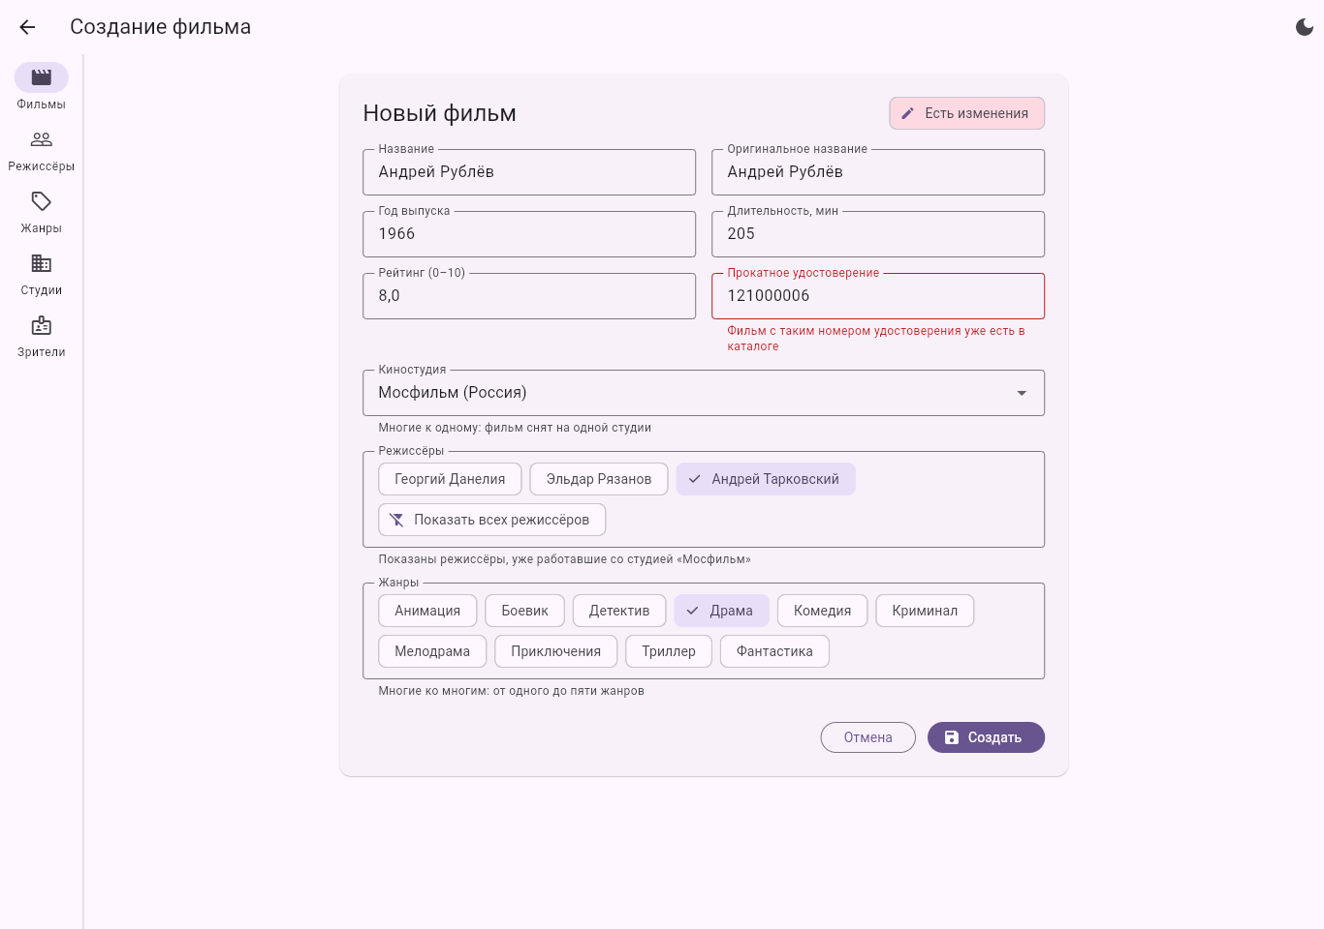
Рисунок 89 – дубликат номера прокатного удостоверения
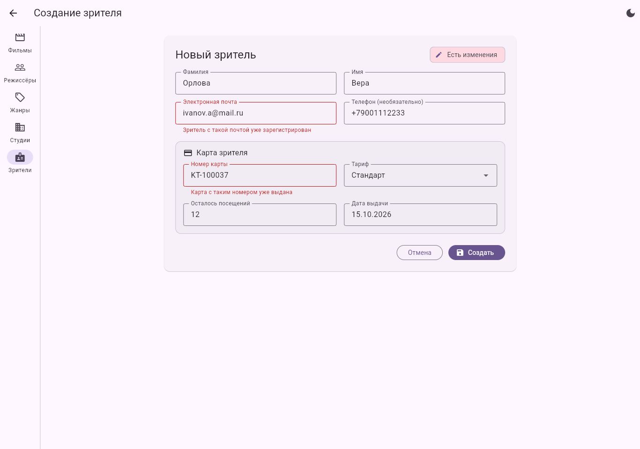
Рисунок 90 – дубликаты почты и номера карты зрителя
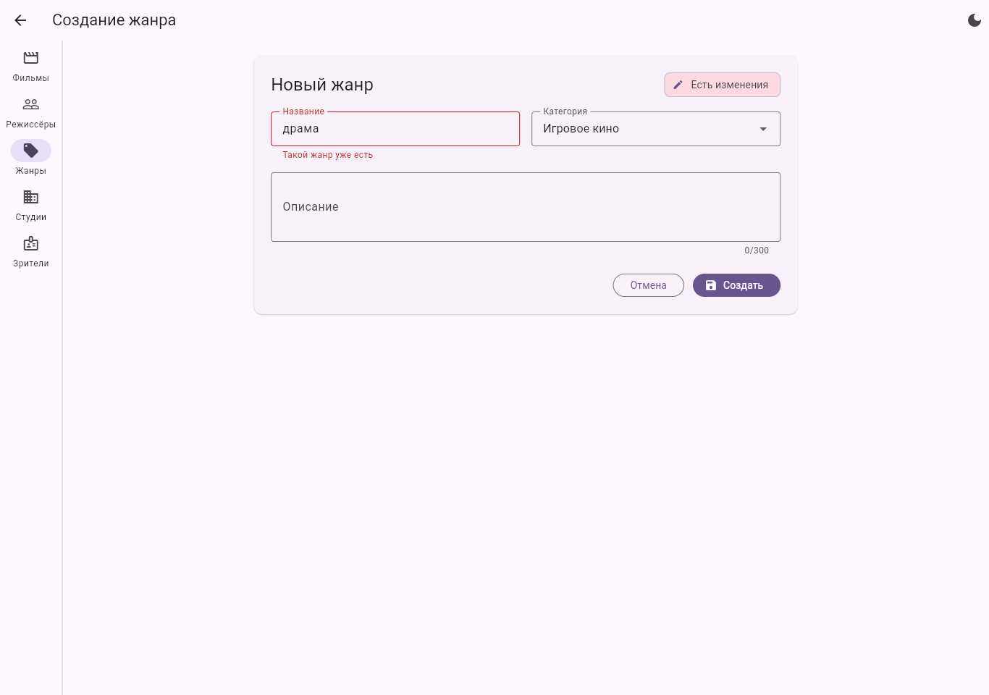
Рисунок 91 – жанр с таким названием уже есть (без учёта регистра)
4.5. Запрет удаления связанной киностудии
RelationGuard (рис. 92) перед удалением считает связанные фильмы. Киностудию нельзя удалить ни в корзину, ни навсегда, пока на неё ссылаются фильмы, — приложение сообщает их число (рис. 94). Режиссёра и жанр можно убрать в корзину, но нельзя стереть навсегда (рис. 95).
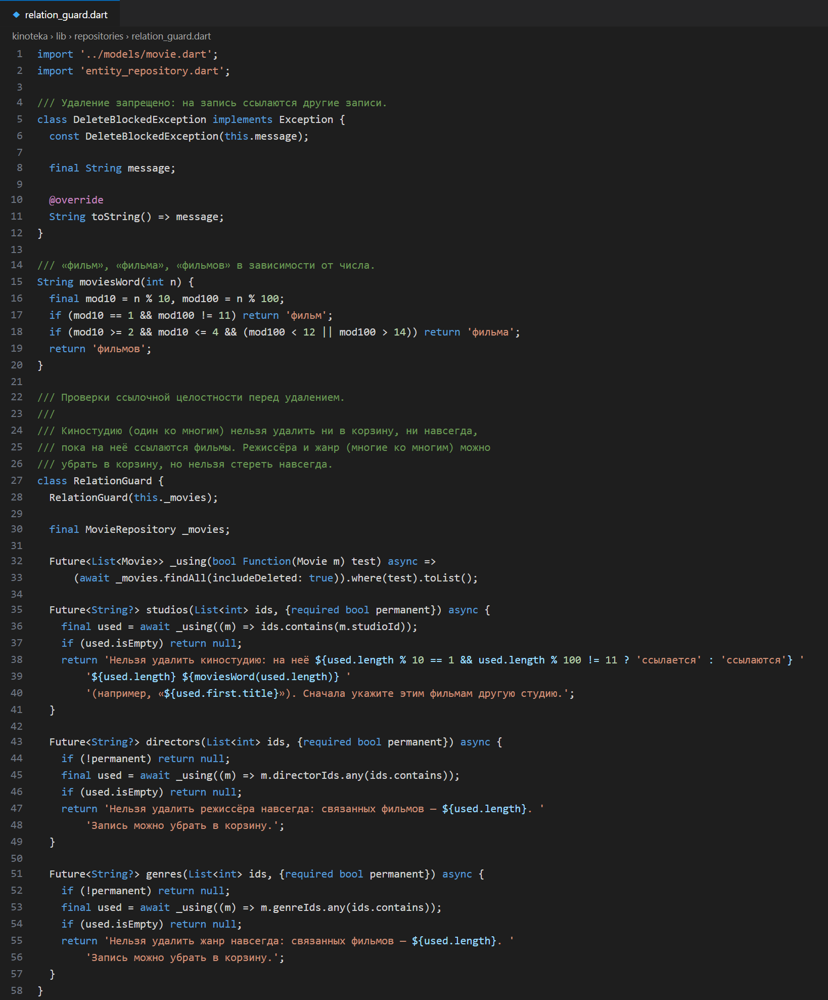
Рисунок 92 – проверки ссылочной целостности
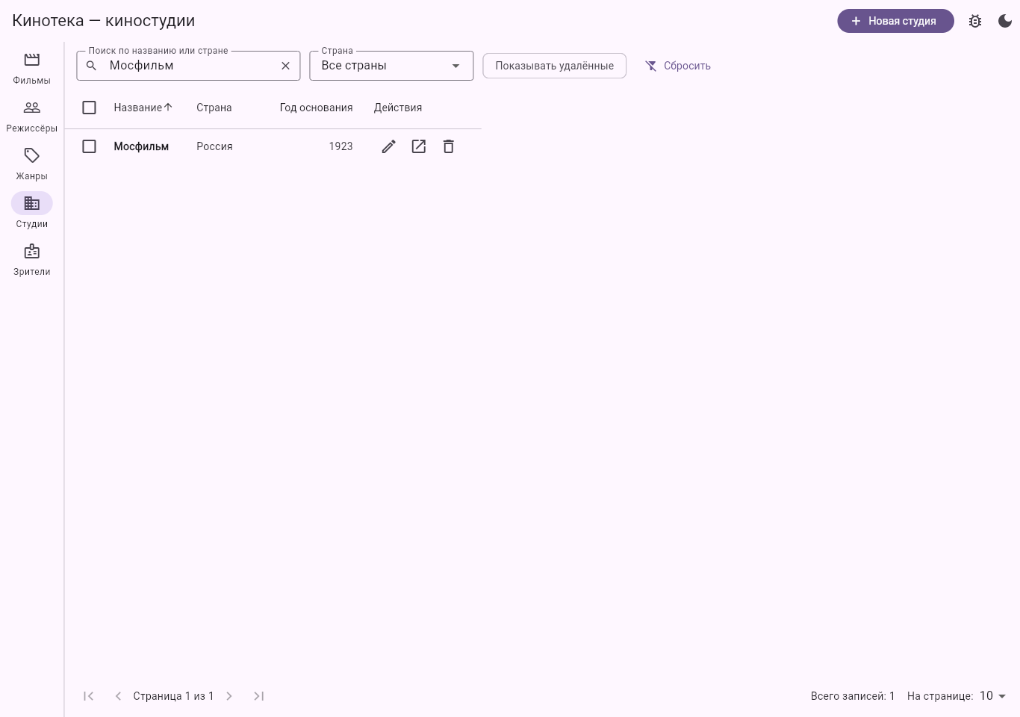
Рисунок 93 – поиск киностудии «Мосфильм»
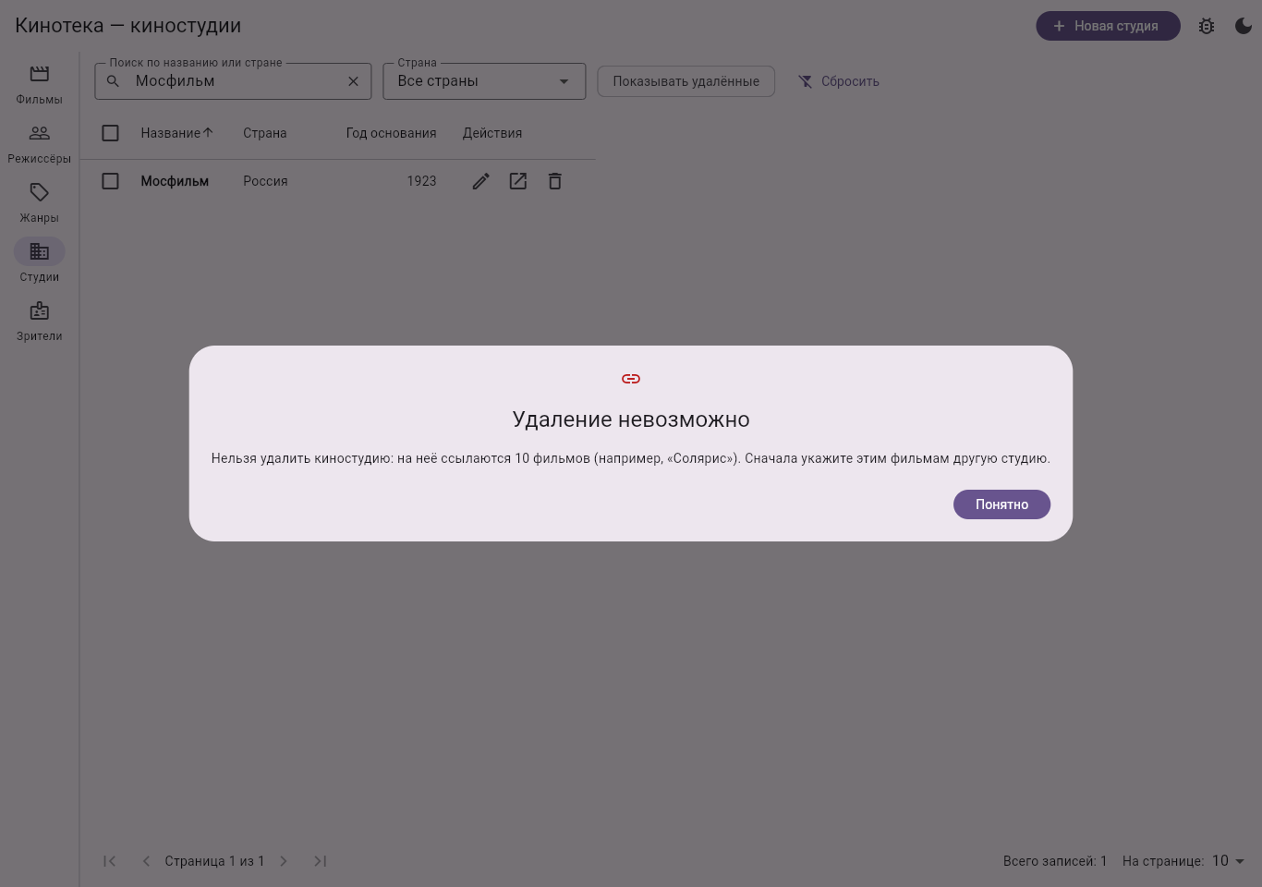
Рисунок 94 – отказ в удалении киностудии с 10 фильмами
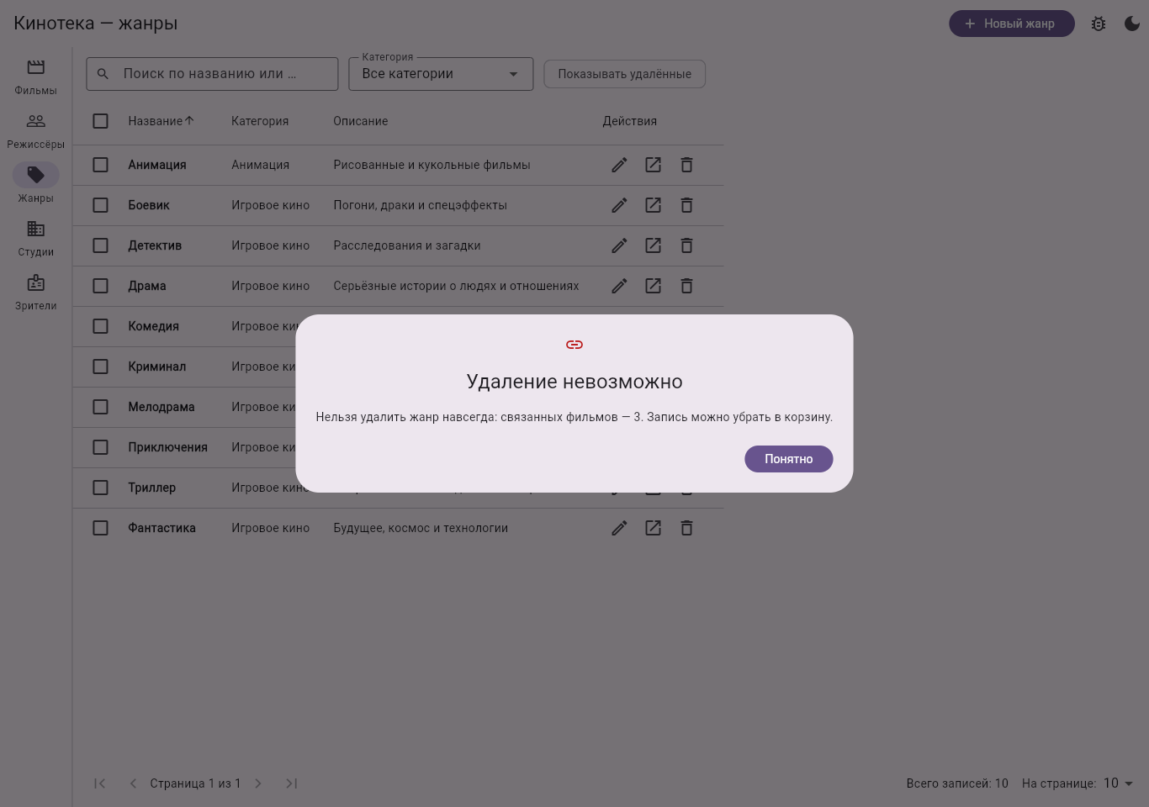
Рисунок 95 – отказ в физическом удалении жанра
5. Выполнение на оценку «5»
5.1. Возможности ПР2 для всех пяти сущностей
PagedListNotifier стал обобщённым по репозиторию и обслуживает все пять списков. Для жанров, студий и зрителей используется общий SimpleListScreen и класс условий SimpleQuery, где фильтры хранятся словарём, — новой сущности достаточно описания QuerySpec. Поиск, фильтр, сортировка по заголовкам, пагинация, параметры в адресе, логическое и физическое удаление и восстановление работают везде (рис. 96–100).
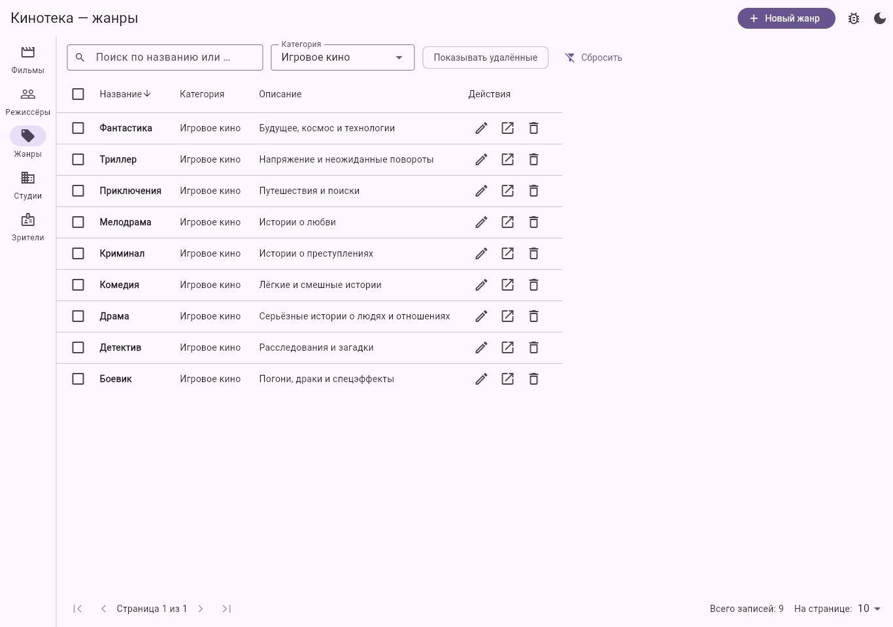
Рисунок 96 – жанры: фильтр по категории и сортировка по убыванию
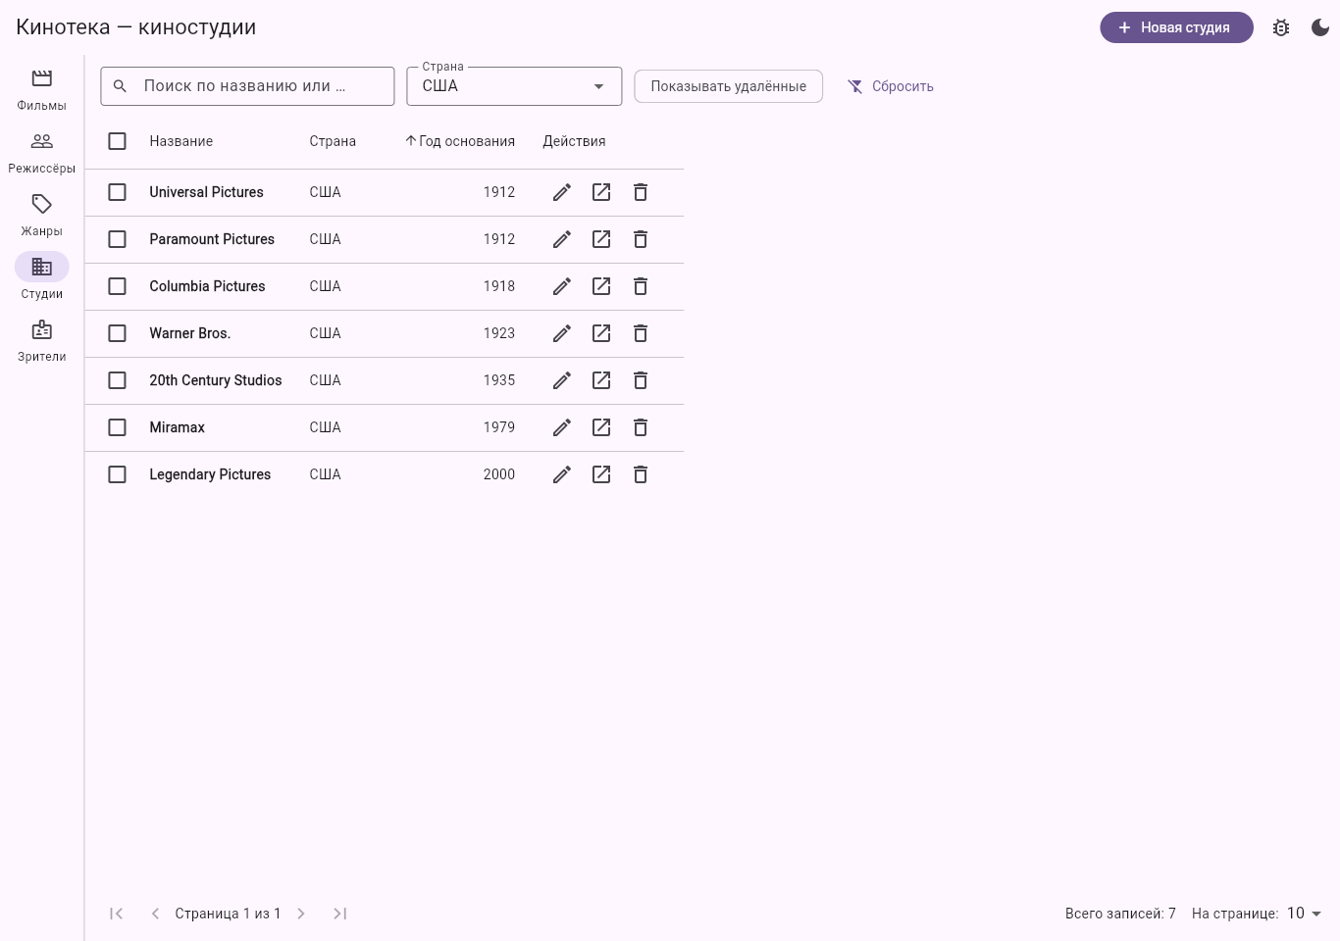
Рисунок 97 – киностудии США по году основания
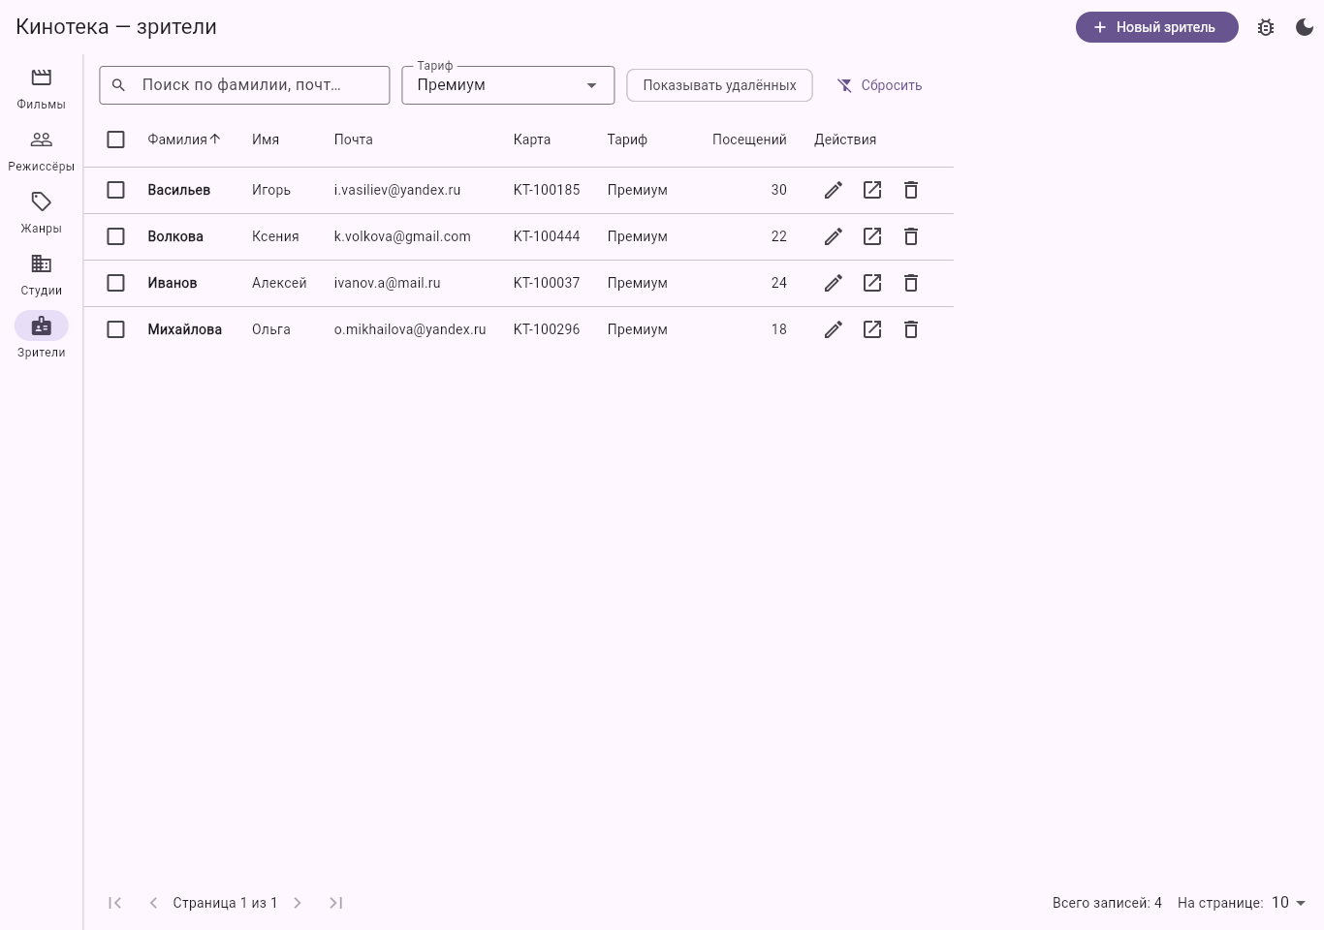
Рисунок 98 – зрители с тарифом «Премиум»
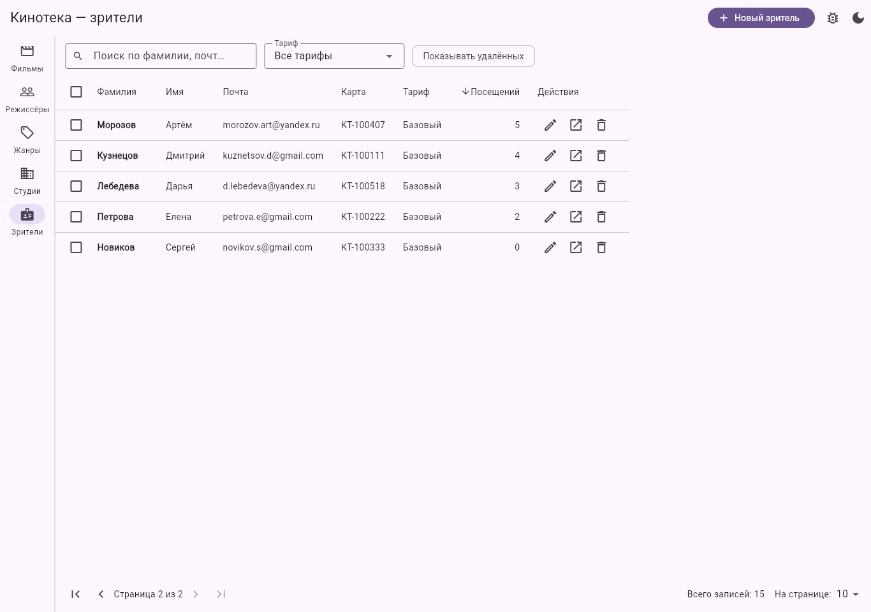
Рисунок 99 – зрители по числу посещений, вторая страница
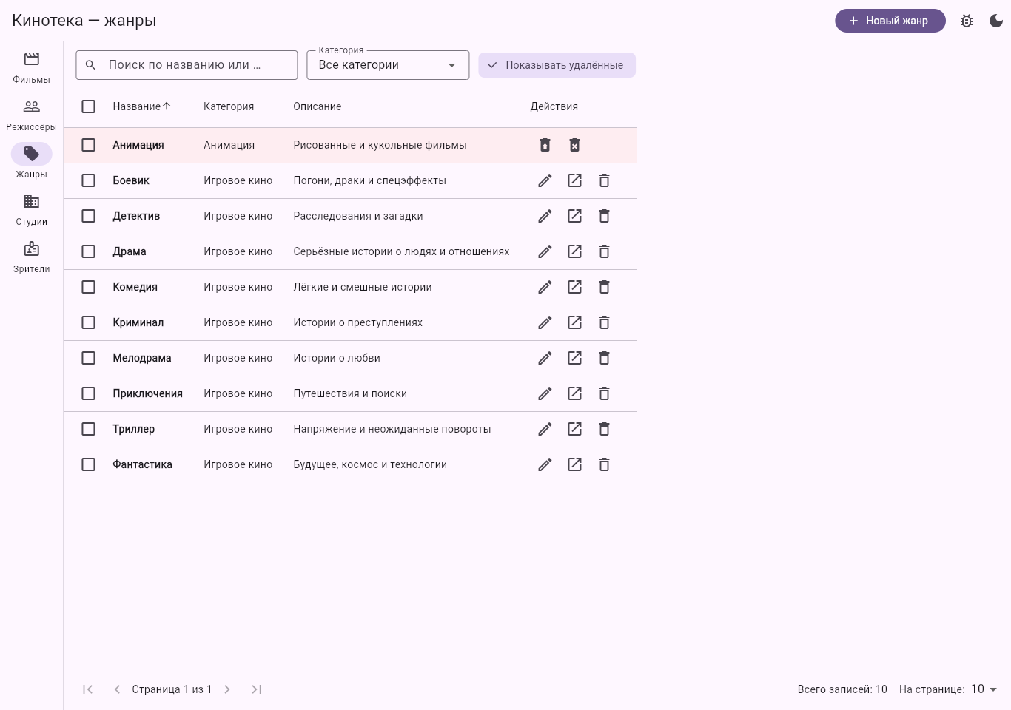
Рисунок 100 – жанр в корзине с действиями восстановления
5.2. Предупреждение о несохранённых изменениях
Форма отмечает наличие изменений («Есть изменения»). Уход с экрана перехватывается двумя способами: PopScope внутри EntityForm и onExit у маршрутов формы (рис. 80) — второй срабатывает при переходе в другой раздел (рис. 101) и при кнопке «назад» браузера (рис. 102). «Остаться» сохраняет введённые данные.
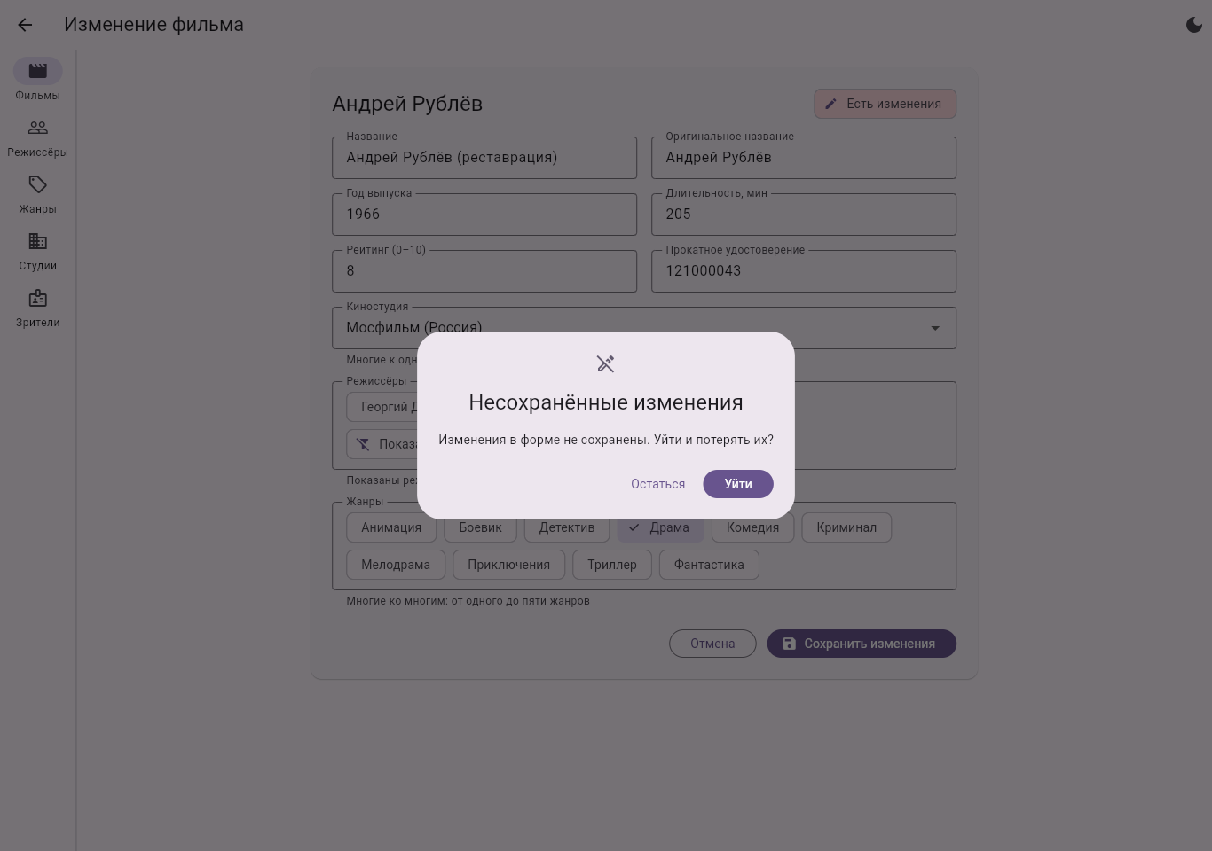
Рисунок 101 – переход в другой раздел с несохранёнными изменениями
Рисунок 102 – кнопка «назад» браузера на изменённой форме
5.3. Каскад связанных списков
После выбора киностудии список режиссёров сужается до тех, кто уже снимал на ней; выбранные ранее не пропадают, а чип «Показать всех режиссёров» снимает ограничение (рис. 103, 104).
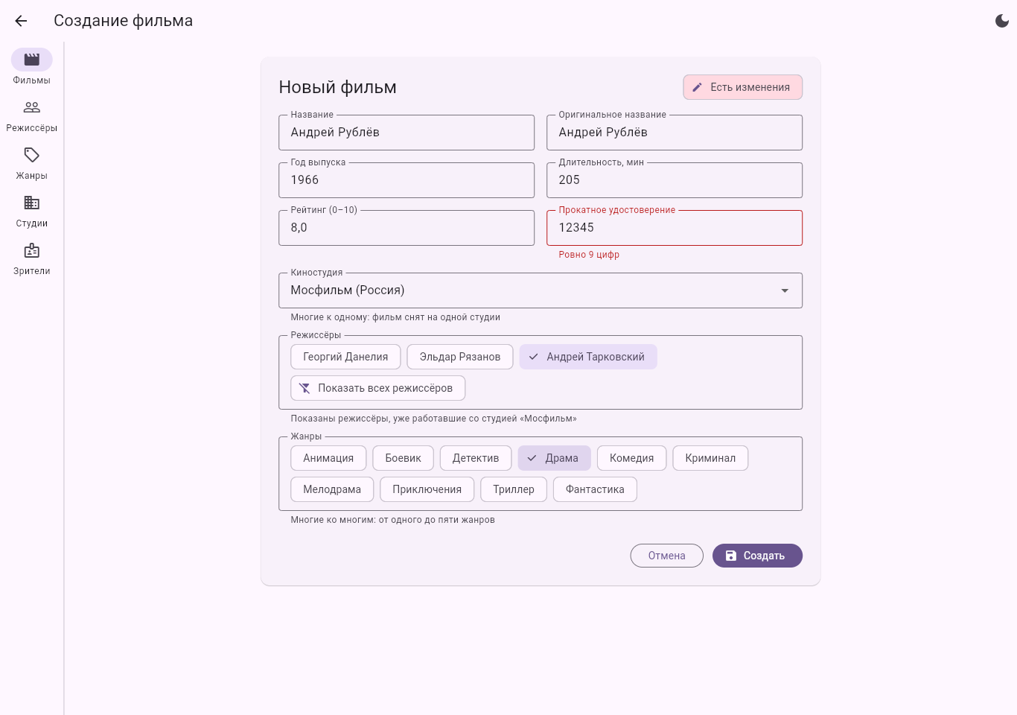
Рисунок 103 – после выбора «Мосфильма» показаны три режиссёра
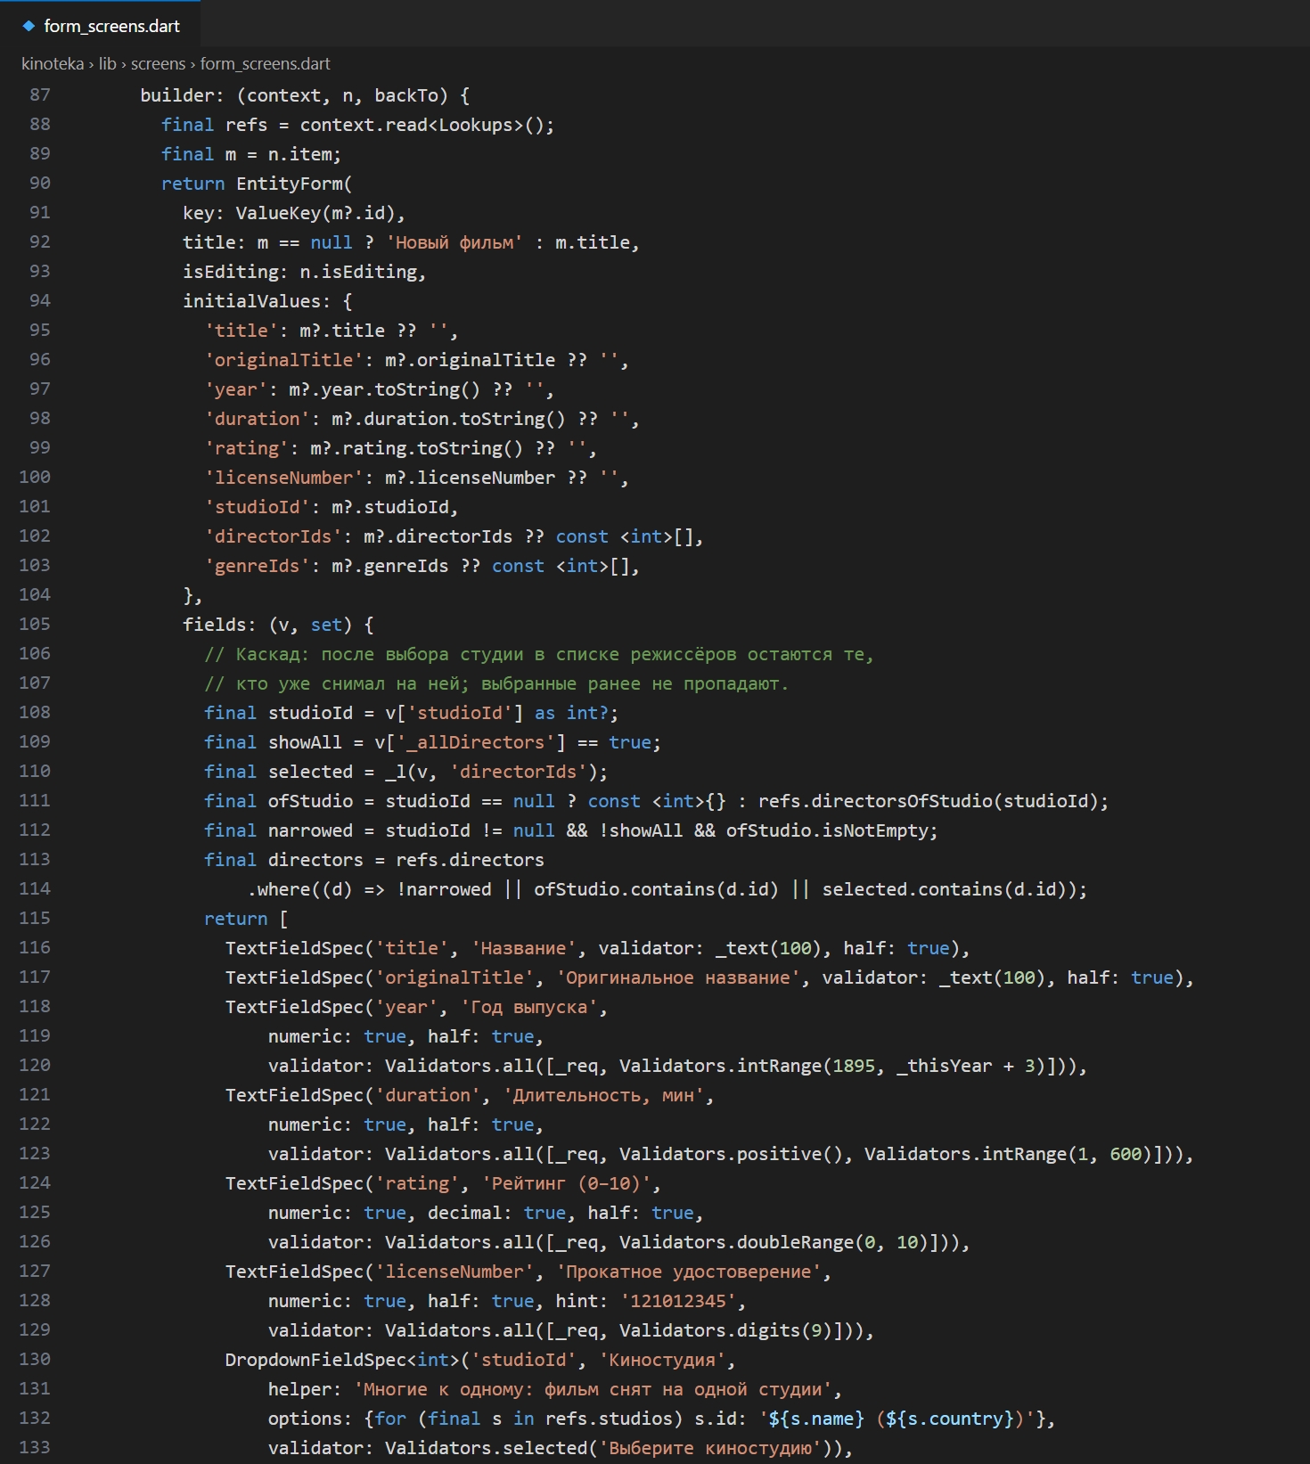
Рисунок 104 – описание полей формы фильма и каскад
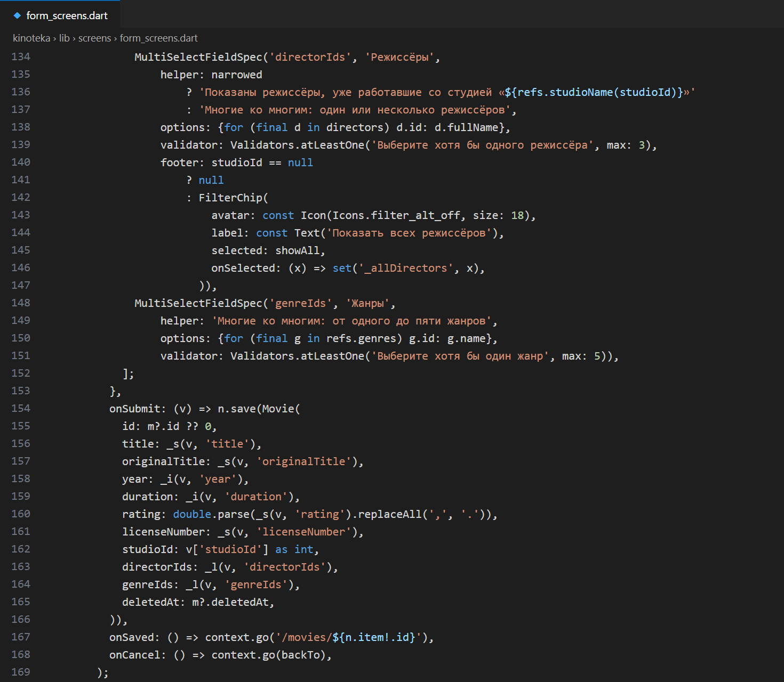
Рисунок 105 – поля связей и сохранение фильма
5.4. Смена версии формата данных
LocalStore.migrate (рис. 106) запускается до чтения коллекций. Данные версии 1 (movies_v1 без номера удостоверения) не теряются: записям присваивается номер, они переносятся под ключ movies_v2, а пользователь видит сообщение (рис. 107). Испорченная коллекция заменяется начальным набором тоже с сообщением, без падения.
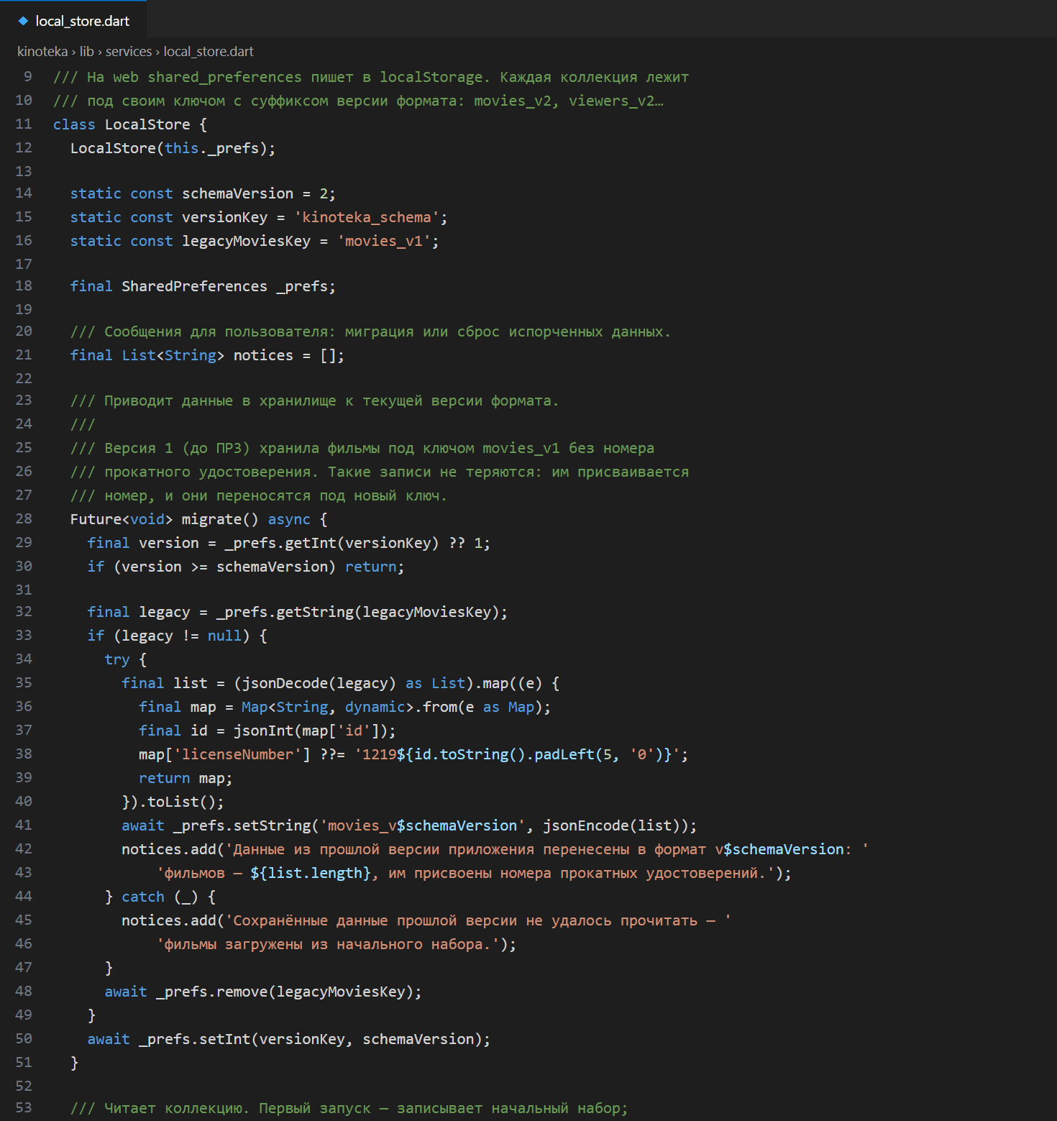
Рисунок 106 – миграция формата v1 → v2
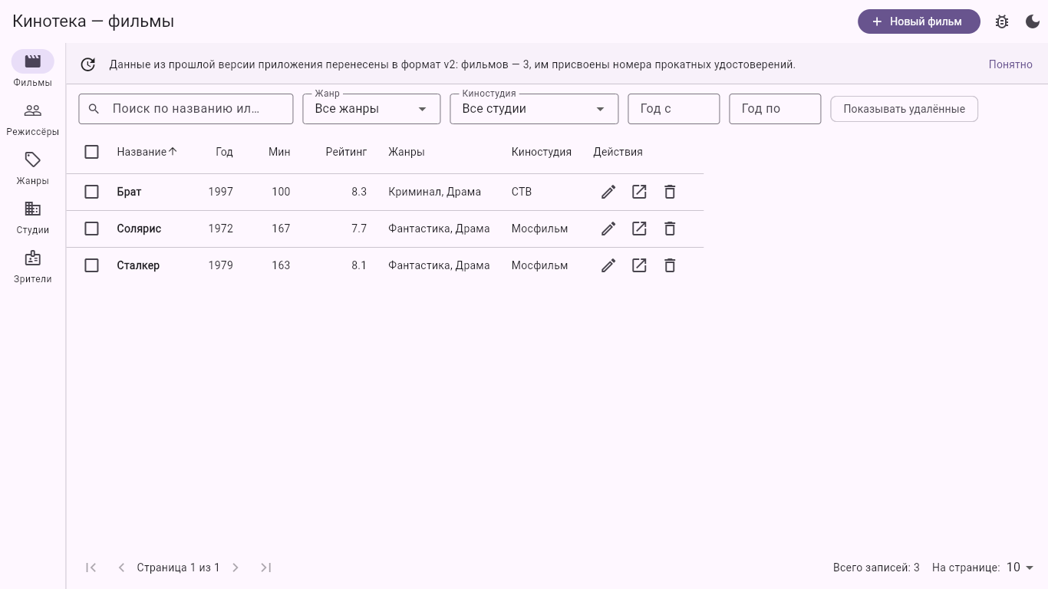
Рисунок 107 – сообщение о переносе данных старого формата
5.5. Переиспользуемая форма
Форма вынесена в общий виджет EntityForm (рис. 109, 110): разметка, проверка, показ ошибок уникальности, индикатор сохранения и защита от потери изменений реализованы один раз. Поля описываются списком FieldSpec (рис. 108) — TextFieldSpec, DropdownFieldSpec, MultiSelectFieldSpec, GroupFieldSpec, — и экран сущности задаёт только этот список и преобразование значений в модель (рис. 111). Половинные поля встают по два в ряд, на узком экране — в столбец (рис. 112).
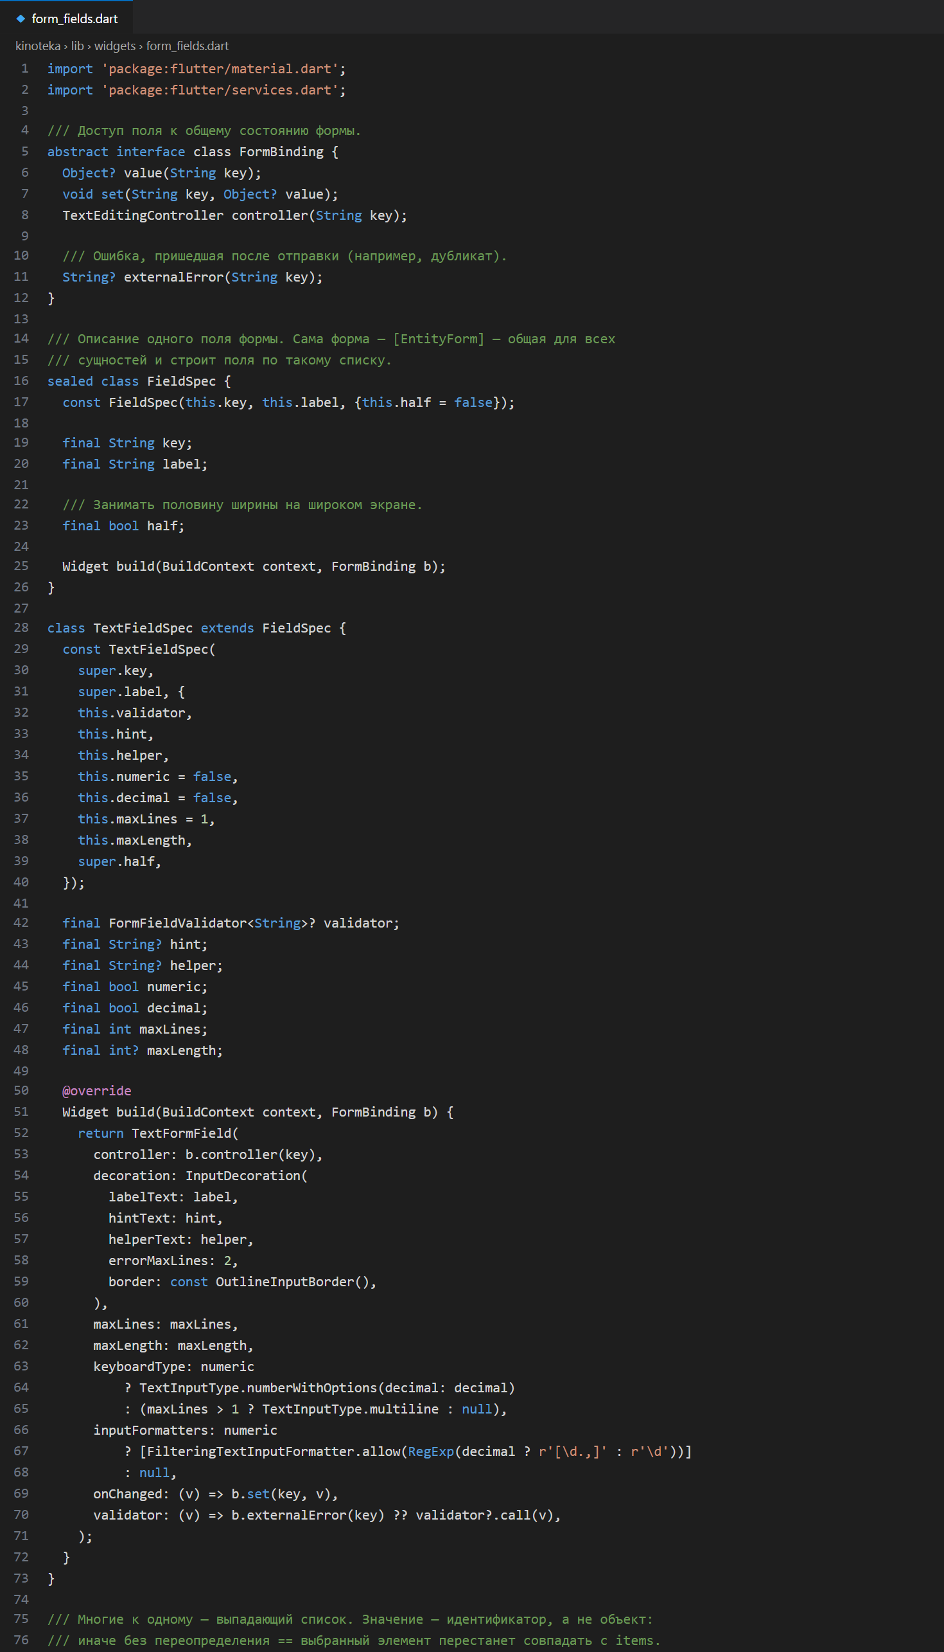
Рисунок 108 – описание полей FieldSpec и текстовое поле
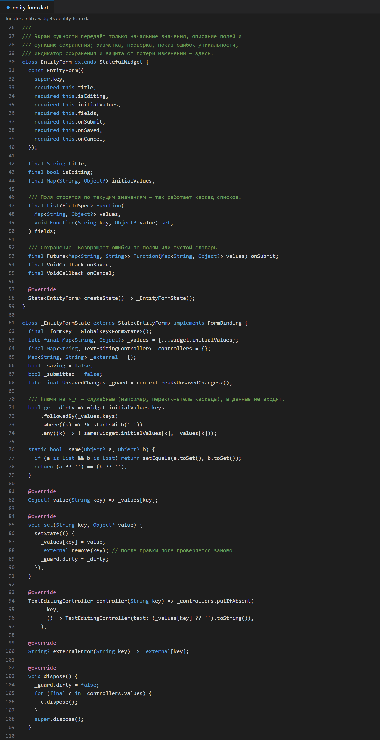
Рисунок 109 – общий виджет EntityForm: состояние и признак изменений
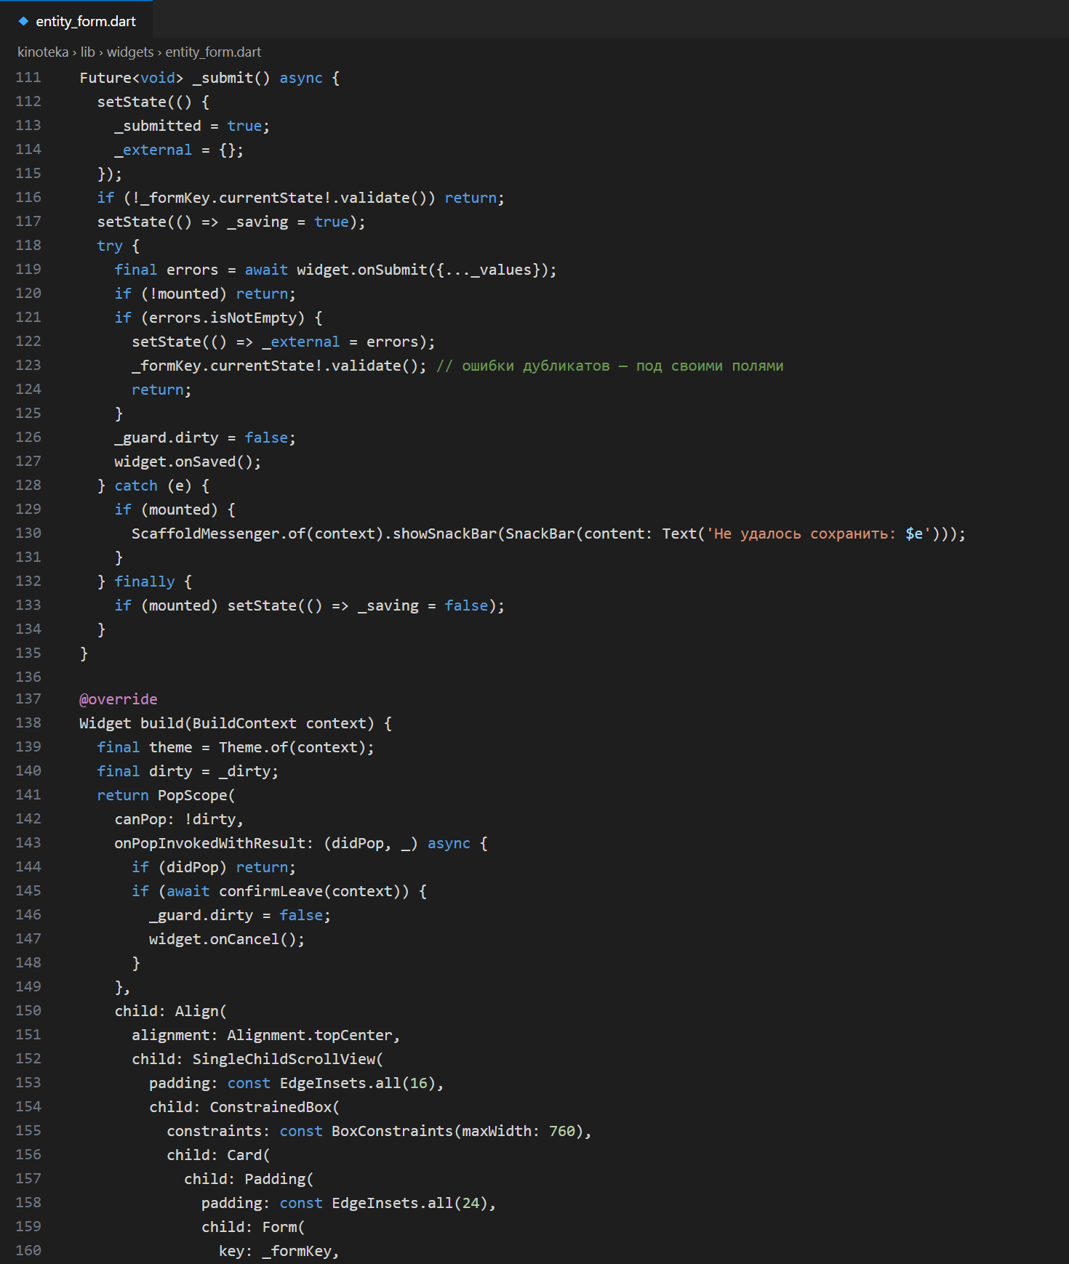
Рисунок 110 – отправка формы и показ ошибок уникальности
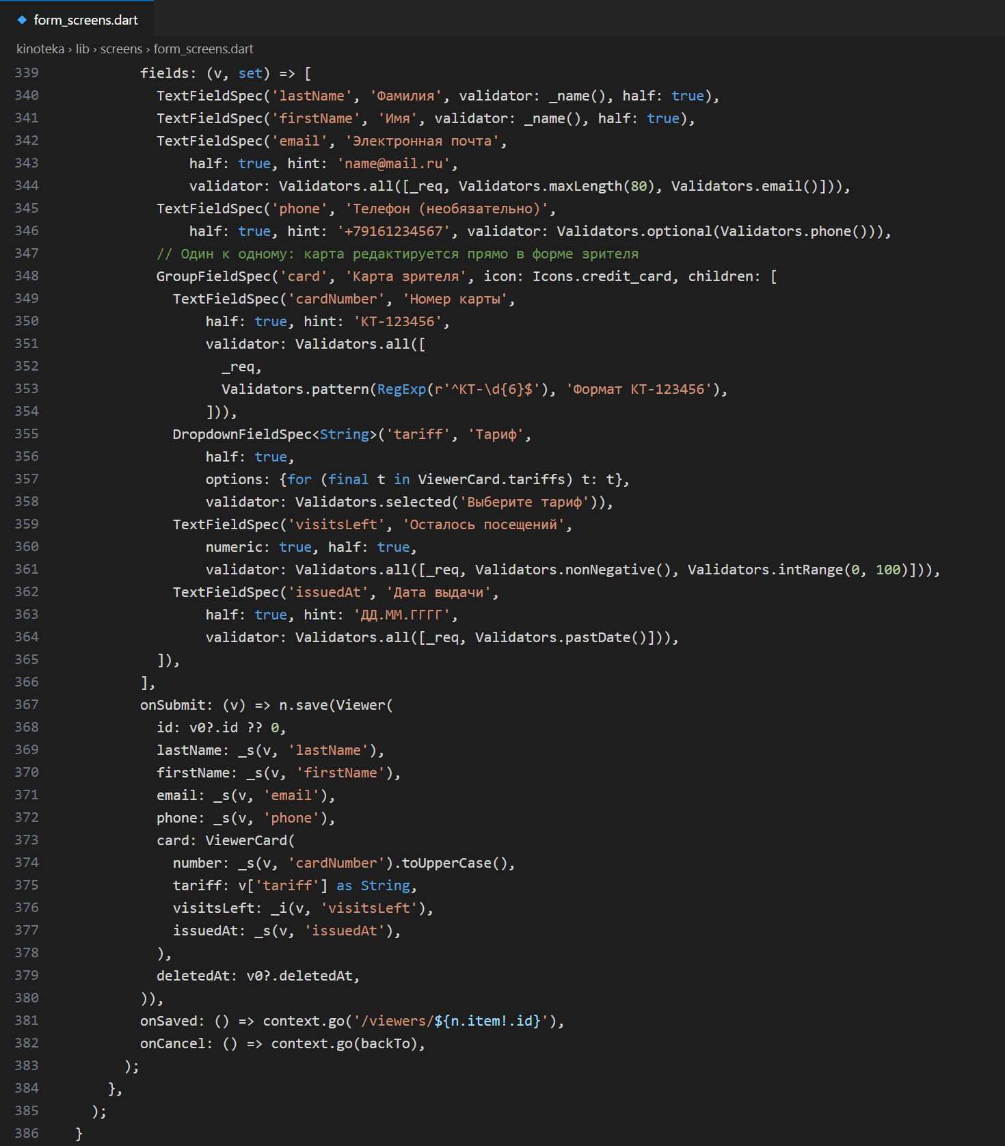
Рисунок 111 – описание полей формы зрителя с вложенной картой
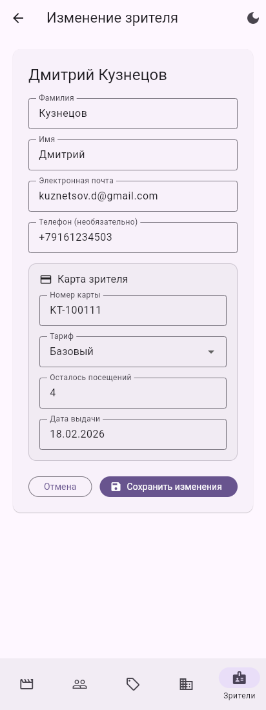
Рисунок 112 – форма зрителя на узком экране
6. Проверка
Написано 17 автотестов (рис. 113): валидаторы, устойчивость fromJson, сохранение после «перезагрузки», уникальность, миграция v1, восстановление испорченных данных, запрет удаления, преобразование условий в адрес. Сценарий Playwright в браузере проверил 22 пункта: ошибки валидации, каскад, уникальность, создание и сохранение после F5, предупреждение о несохранённых изменениях, запрет удаления, CRUD зрителя, фильтры и пагинацию новых списков, миграцию и форму на узком экране.
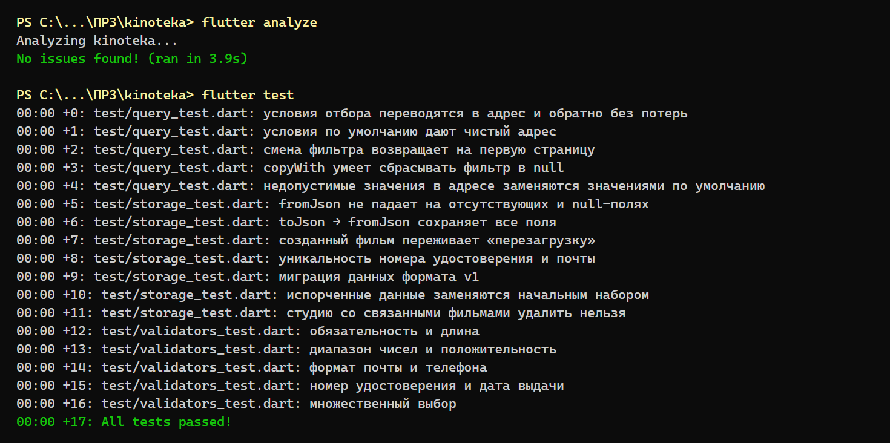
Рисунок 113 – результат flutter analyze и flutter test
Вывод: в ходе практической работы проект «Кинотека» доведён до пяти сущностей — фильм, режиссёр, жанр, киностудия и зритель с картой — со всеми тремя типами связей. Данные сохраняются в localStorage через shared_preferences и переживают перезагрузку страницы; у каждой модели есть toJson и fromJson, устойчивые к отсутствующим и null-значениям, а смена формата данных обрабатывается миграцией v1 → v2. Для всех сущностей реализован полный CRUD: формы создания и изменения — один экран на сущность, построенный на общем виджете EntityForm по списку описаний полей. Каждое поле проверяется валидаторами из отдельного файла, ошибки выводятся под полями, уникальность номера прокатного удостоверения, почты, номера карты и названия жанра проверяется при сохранении. Удаление киностудии со связанными фильмами запрещено с указанием их числа, список режиссёров сужается после выбора студии, а уход с формы с несохранёнными изменениями требует подтверждения. Поиск, фильтрация, сортировка, пагинация и оба вида удаления из ПР2 работают для всех пяти списков. flutter analyze замечаний не выдаёт, все 17 автотестов и 22 проверки сценария в браузере проходят.
Практическая работа №4. Подключение REST API
Цель работы: заменить хранилище в браузере на настоящий сервер, освоить работу с Dio в условиях web-платформы, научиться диагностировать CORS и корректно обрабатывать все состояния сетевого слоя. Работа продолжает проект «Кинотека» из ПР3.
Ход работы:
1. Постановка задачи
Приложение из ПР3 переводится на работу с сервером. Проект продолжает развиваться: ПР4/kinoteka — развитие ПР3/kinoteka. Готового учебного сервера в материалах нет, поэтому он написан под контракт «Кинотеки»: ПР4/server/mock-server.js и начальный набор seed.json — те же 42 фильма, 14 режиссёров, 10 жанров, 12 студий и 14 зрителей. Ключевая проверка качества архитектуры — экраны и формы не должны измениться.
1.1. Соответствие конструкций
Java Spring (серверная сторона) | Flutter Web (Кинотека)
@RestController | ApiMovieRepository и остальные Api*Repository
@GetMapping возвращает объект | dio.get(...) и Movie.fromJson
@RequestBody | dio.post(path, data: toWriteJson(item))
@ControllerAdvice с общей обработкой ошибок | интерсептор Dio и mapDioError
ResponseEntity.status(422).body(errors) | ValidationException с errors по полям
Pageable, Page<T> | параметры page, size, sort и ответ {items, page, size, total}
Проверка через Postman | вкладка Network в DevTools браузера

2. Подготовка рабочего места
Сервер запускается с фиксированным портом и разрешённым источником. Клиент — тоже только с фиксированным портом, иначе источник будет меняться и сервер начнёт отклонять запросы:
node mock-server.js --port 8080 --origin http://localhost:5555
flutter run -d edge --web-port=5555
До написания кода проверено, что сервер отвечает: http://localhost:8080/api/__health возвращает {"status":"ok"} и число записей. Сервер печатает журнал запросов: метод, адрес, код ответа и время (рис. 114). Перед каждым запросом с новым адресом браузер отправляет предварительный запрос OPTIONS — это CORS, раздел 5.6.
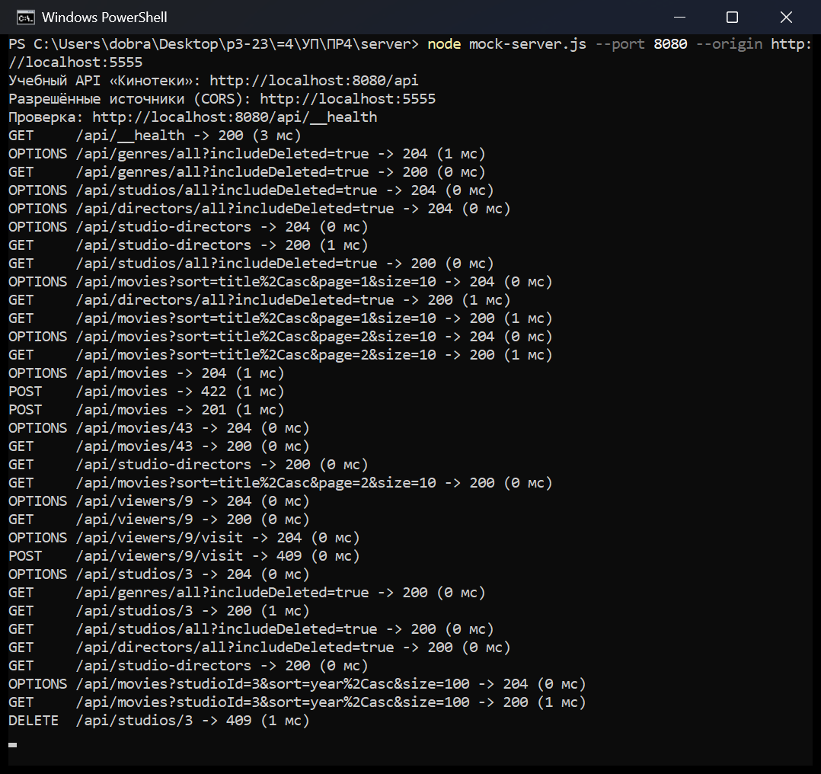
Рисунок 114 – журнал сервера в PowerShell: чтение, 422, 201 и 409
3. Архитектура и контракт API
3.1. Слои приложения
Схема слоёв показана на рис. 115. Экраны работают с состоянием, состояние — с интерфейсом репозитория. Реализация интерфейса и сетевой слой спрятаны под ним. В ПР3 нижняя строка схемы была Persistent*Repository поверх localStorage, в ПР4 она заменена на Api*Repository поверх Dio.
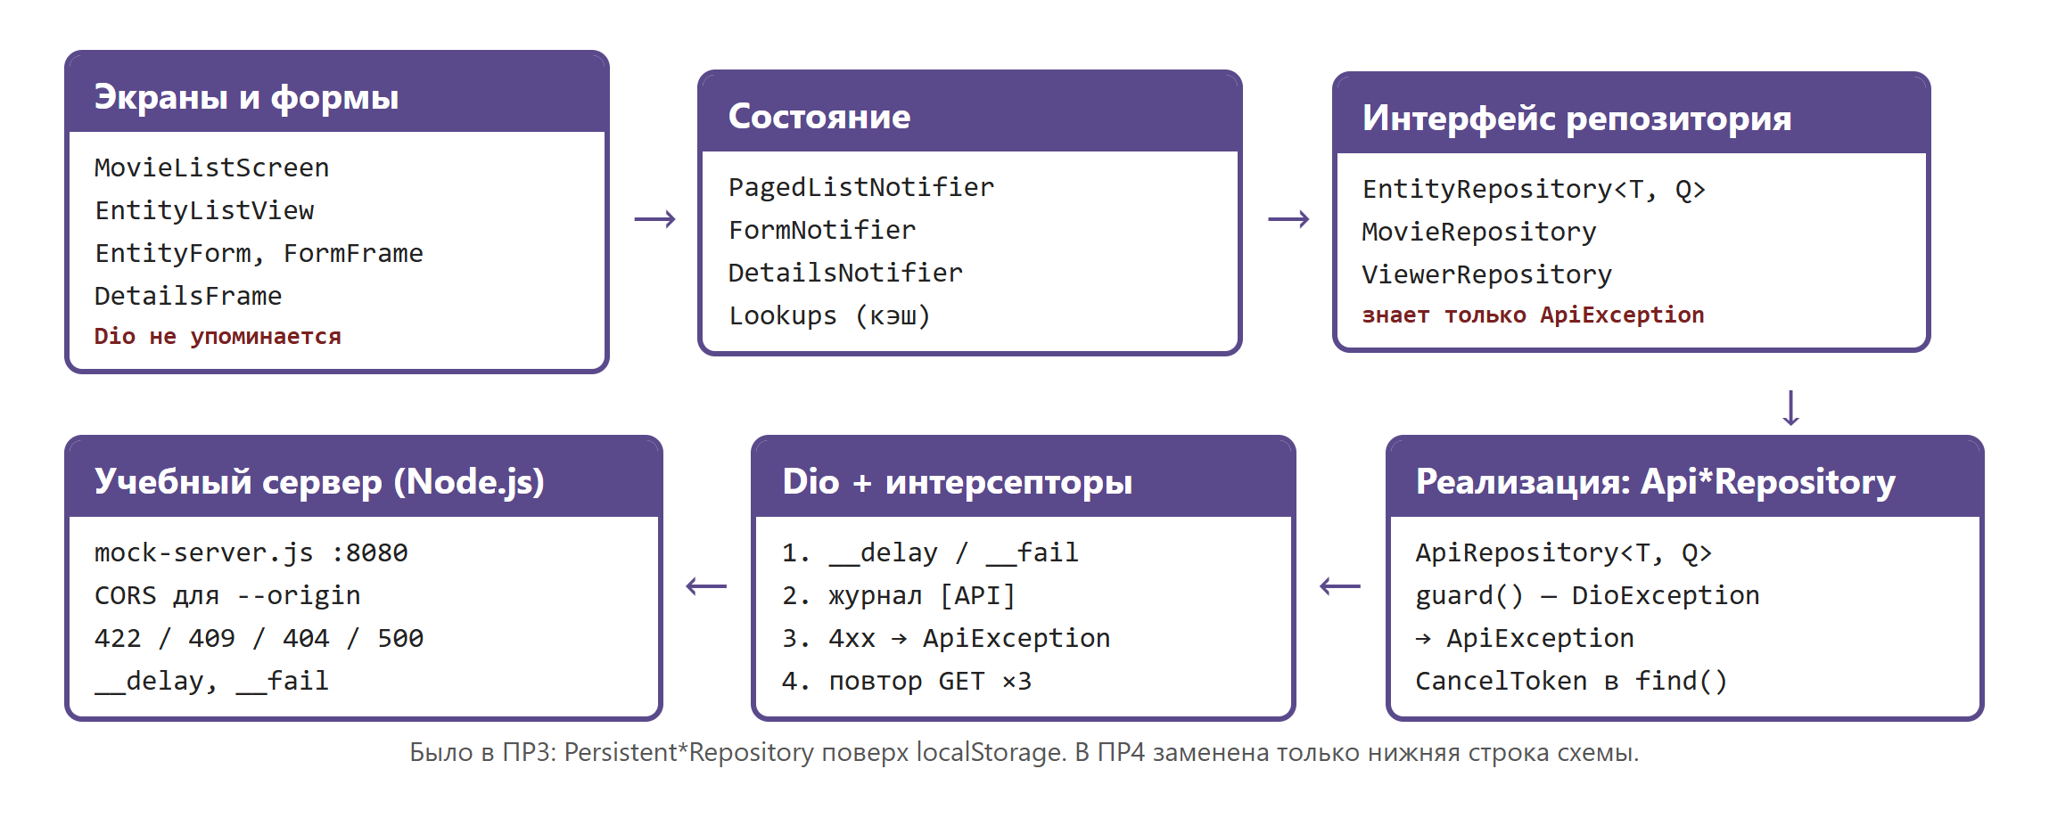
Рисунок 115 – слои клиента и учебный сервер
3.2. Используемые эндпоинты
:c — одна из коллекций movies, directors, genres, studios, viewers. Полное описание с форматами и кодами ошибок — в api/КОНТРАКТ-API.md.
Метод | Адрес | Назначение
GET | /api/:c?search&sort&page&size… | страница списка: поиск, фильтры, сортировка, страница
GET | /api/:c/all | все записи для справочников
GET | /api/:c/:id | одна запись; 404, если нет
POST | /api/:c | создание; 201 или 422
PUT | /api/:c/:id | изменение; 200 или 422
DELETE | /api/:c/:id | в корзину; 204 или 409
DELETE | /api/:c/:id?hard=true | удаление навсегда; 204 или 409
POST | /api/:c/:id/restore | восстановление из корзины
POST | /api/:c/bulk-delete | множественное удаление {ids, hard} → {deleted}
POST | /api/viewers/:id/visit | отметить посещение; 409, если посещений нет
GET | /api/studio-directors | режиссёры по студиям для каскада формы
GET | /api/__health | проверка, что сервер запущен

3.3. Представления для чтения и записи
На запись уходят идентификаторы studioId, directorIds, genreIds, а приходят развёрнутые объекты studio, directors, genres. Movie.fromJson разбирает обе формы (рис. 116): если ключ studioId есть — берётся он, иначе id из объекта studio.
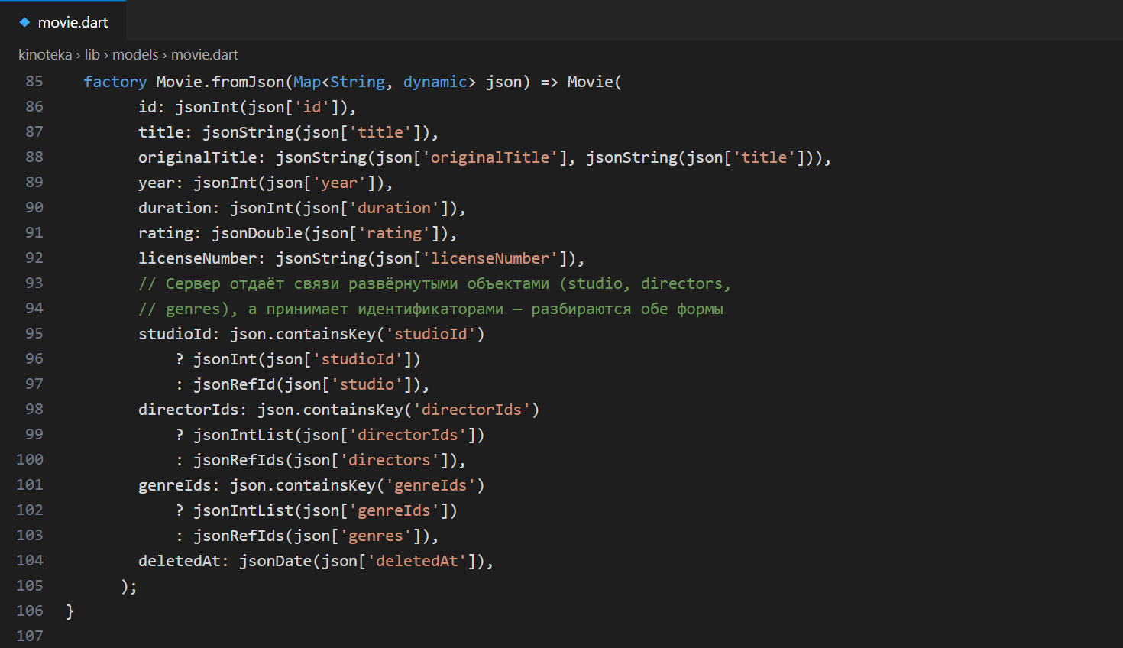
Рисунок 116 – Movie.fromJson: идентификаторы и развёрнутые связи
4. Выполнение на оценку «3»
4.1. Адрес сервера как параметр сборки
Адрес, таймауты и флаг журнала вынесены в lib/core/config.dart (рис. 117). Адрес задаётся при сборке: flutter run -d edge --web-port=5555 --dart-define=API_BASE_URL=http://192.168.1.10:8080/api.
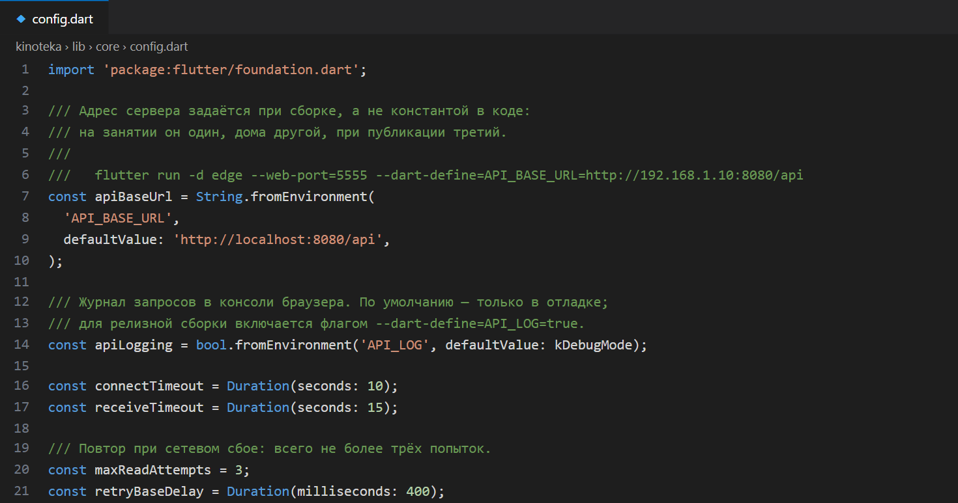
Рисунок 117 – параметры сетевого слоя
4.2. Настройка Dio
buildDio (рис. 118) задаёт базовый адрес, таймауты соединения 10 с и ответа 15 с, заголовок Content-Type и validateStatus, который пропускает коды 4xx в onResponse. Порядок интерсепторов важен: служебные параметры, журнал, разбор 4xx, повтор.
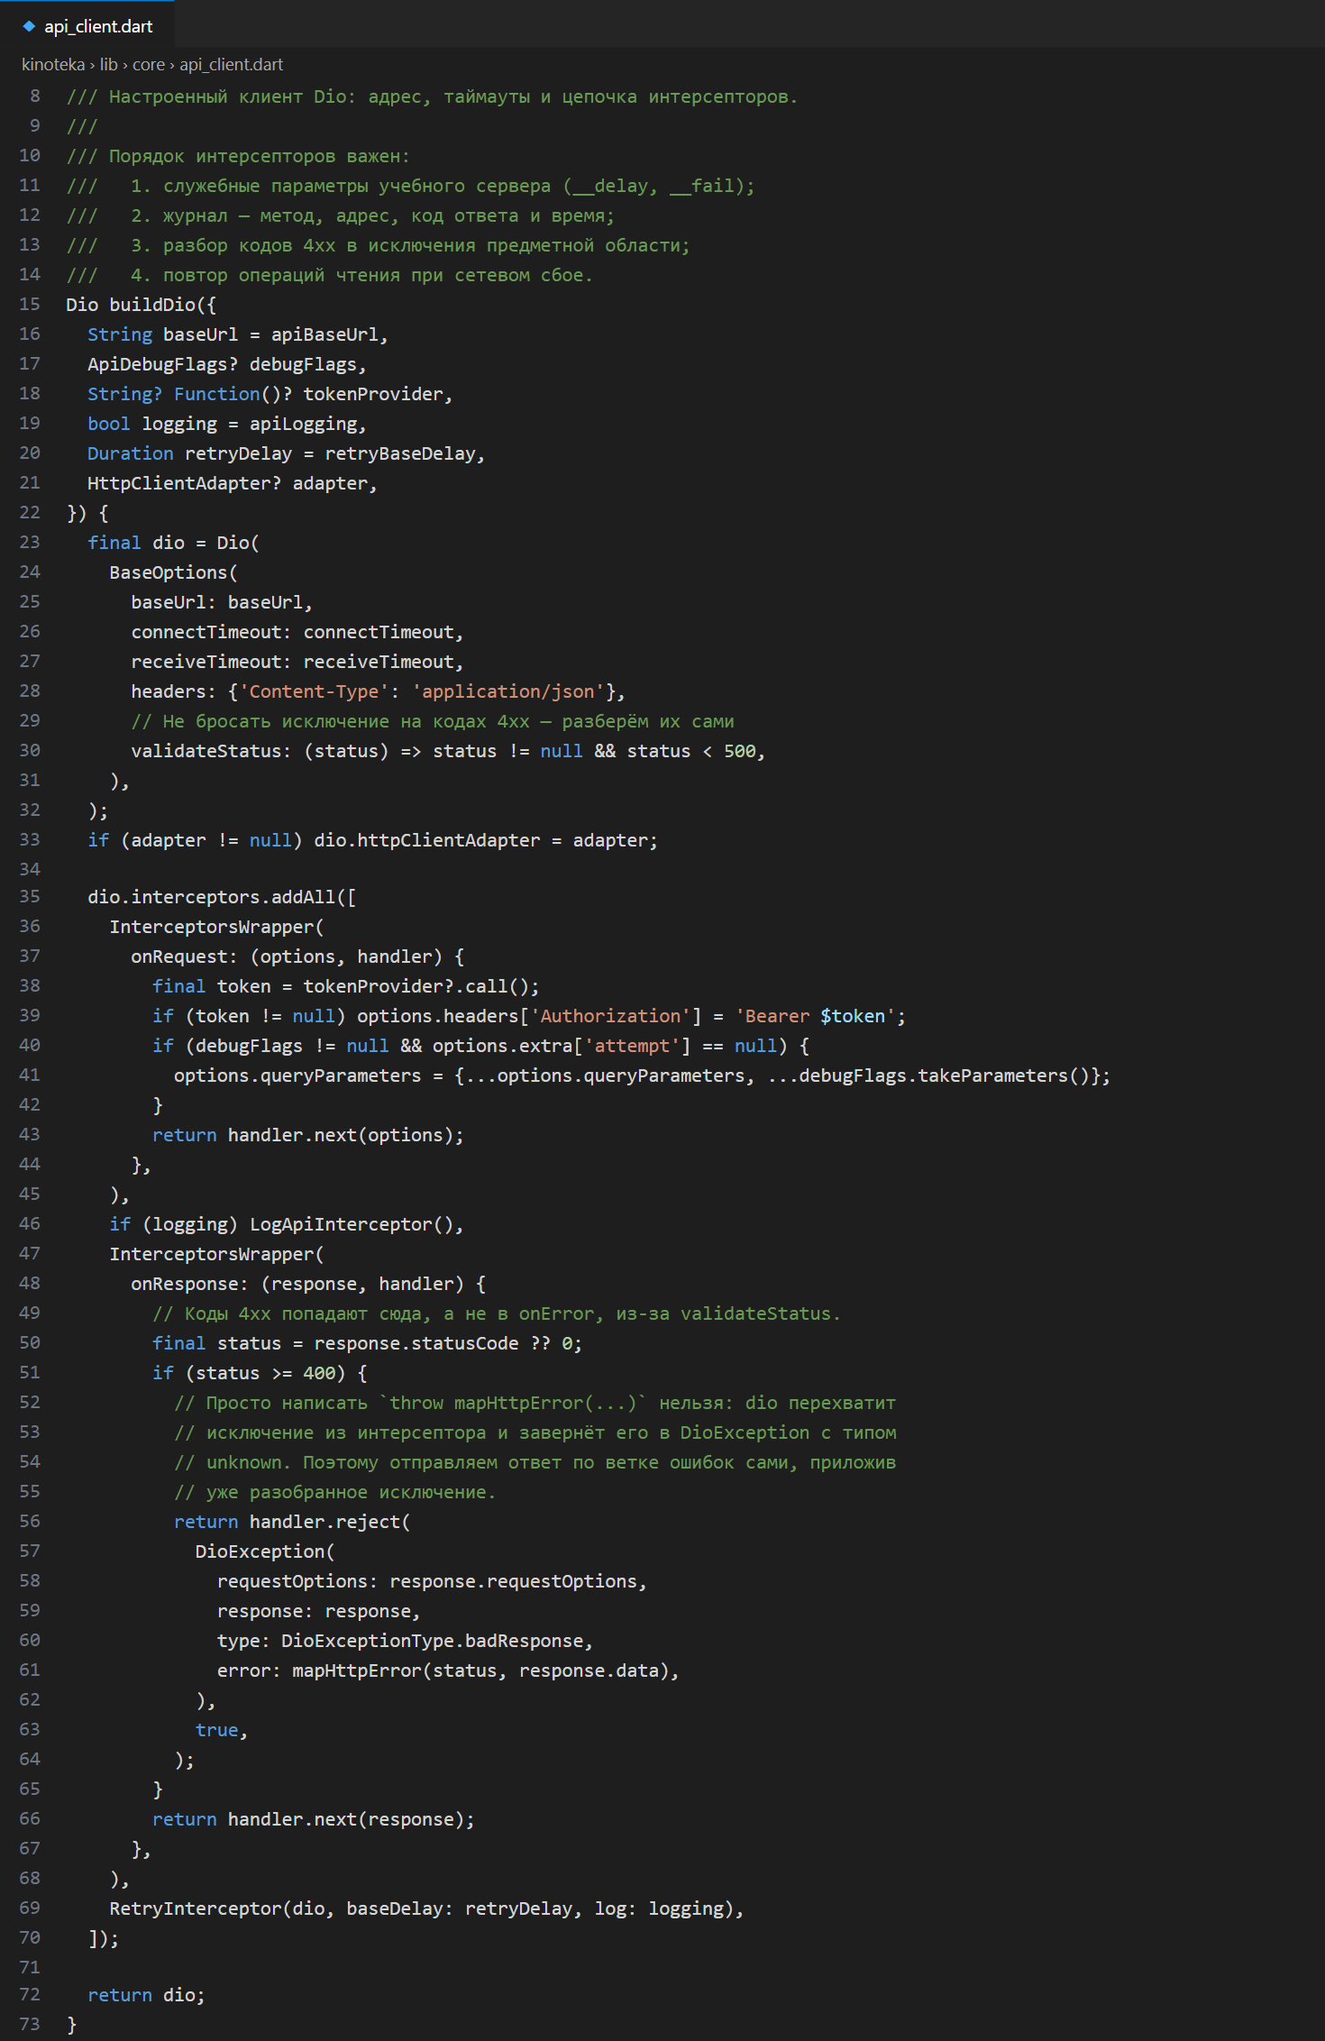
Рисунок 118 – buildDio: базовые настройки и цепочка интерсепторов
4.3. Список с сервера
Список фильмов загружается через Dio (рис. 119). Данные в памяти больше не используются: слой LocalStore, Persistent*Repository и начальный набор в коде удалены, данные лежат только на сервере.
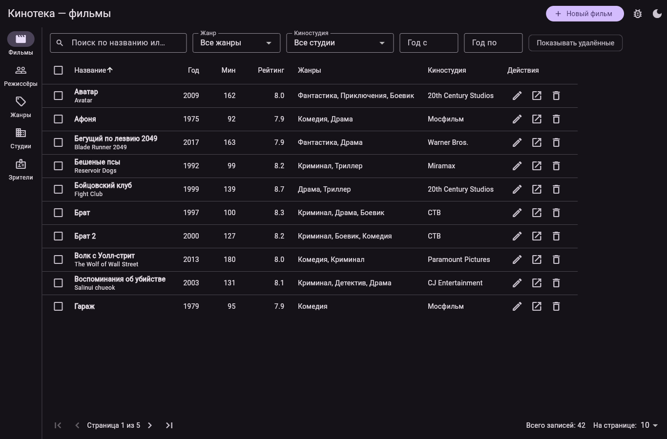
Рисунок 119 – список фильмов, полученный с сервера
4.4. Четыре состояния экрана
Экран различает загрузку, данные, пустой результат и ошибку. Индикатор загрузки виден при параметре ?__delay=1500 (рис. 120): параметр можно указать в адресе страницы или включить в меню «Проверка» (рис. 122), и интерсептор добавляет его к каждому запросу. Пустой результат — отдельный экран с кнопкой сброса фильтров (рис. 121).
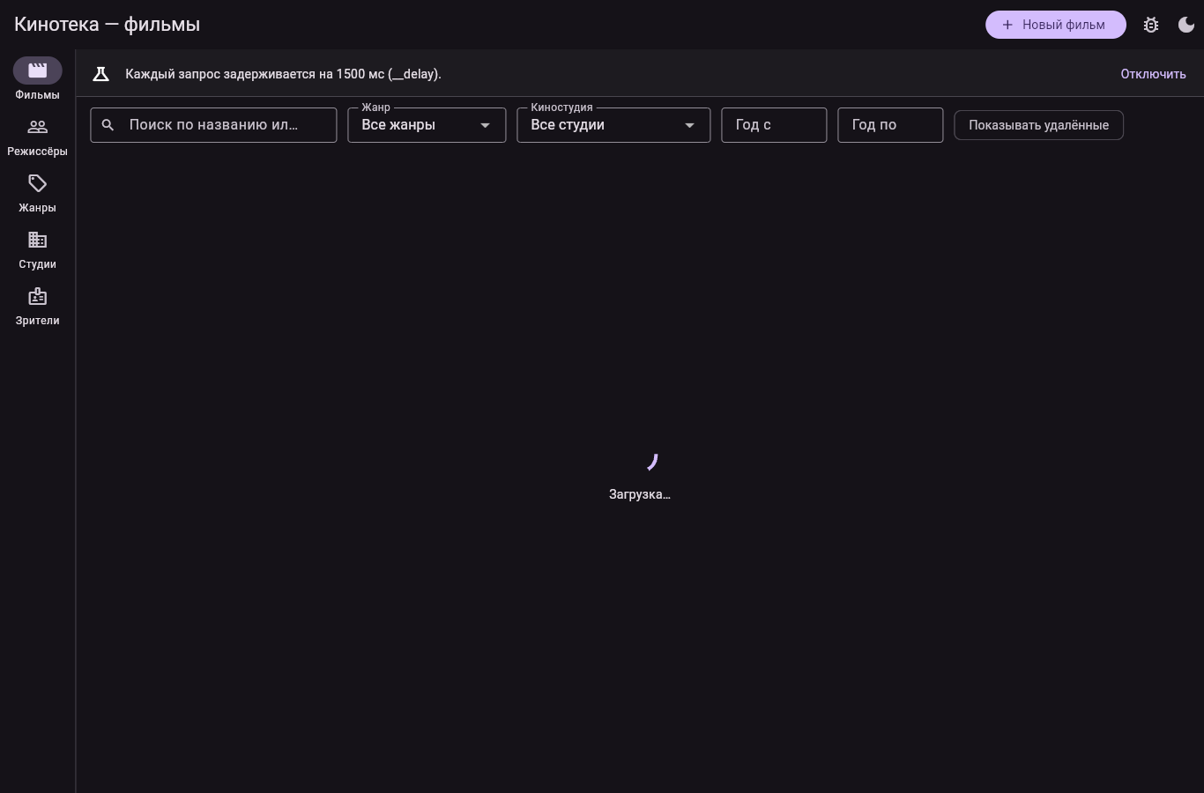
Рисунок 120 – состояние загрузки при __delay=1500
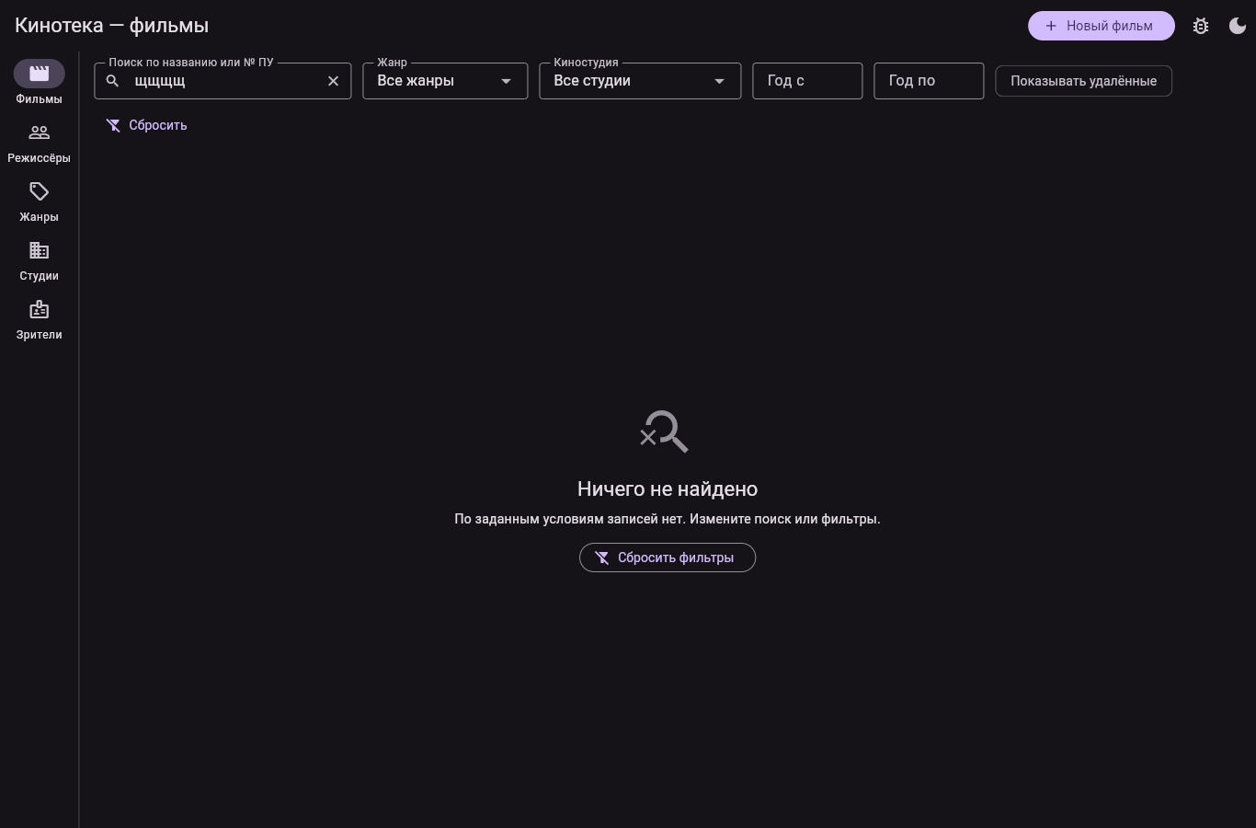
Рисунок 121 – пустой результат поиска
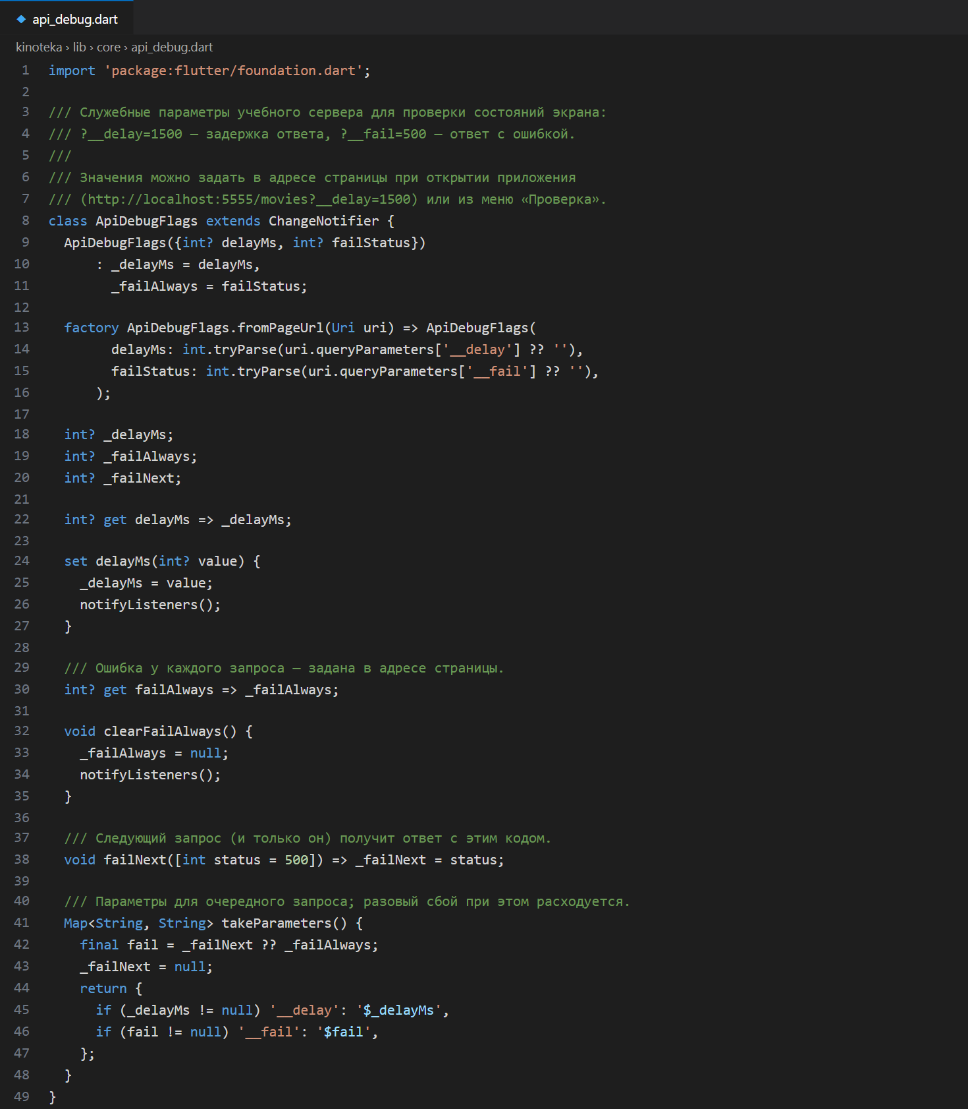
Рисунок 122 – служебные параметры __delay и __fail
Обработка ошибок проверена принудительно. При ?__fail=500 сервер отвечает 500, экран показывает текст сервера и кнопку «Повторить» (рис. 123). При остановленном сервере после трёх попыток выводится понятное сообщение с подсказкой про CORS (рис. 124); после запуска сервера «Повторить» загружает данные.
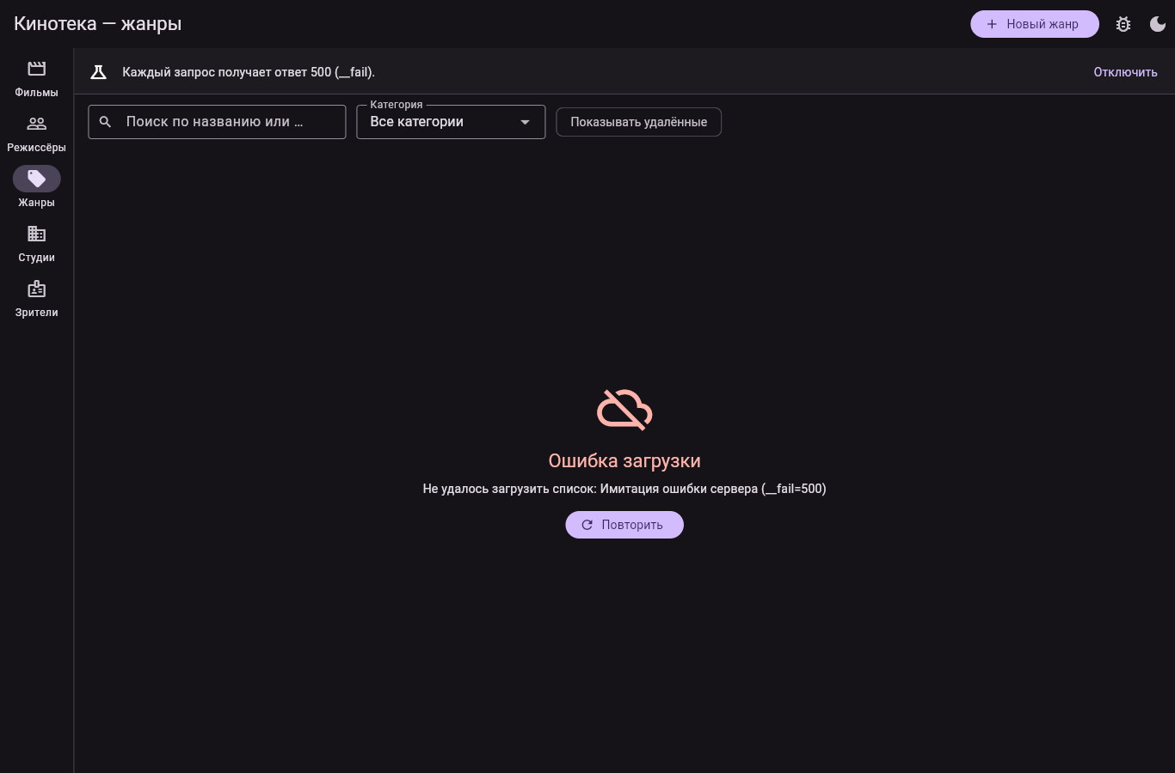
Рисунок 123 – ответ 500 при __fail=500
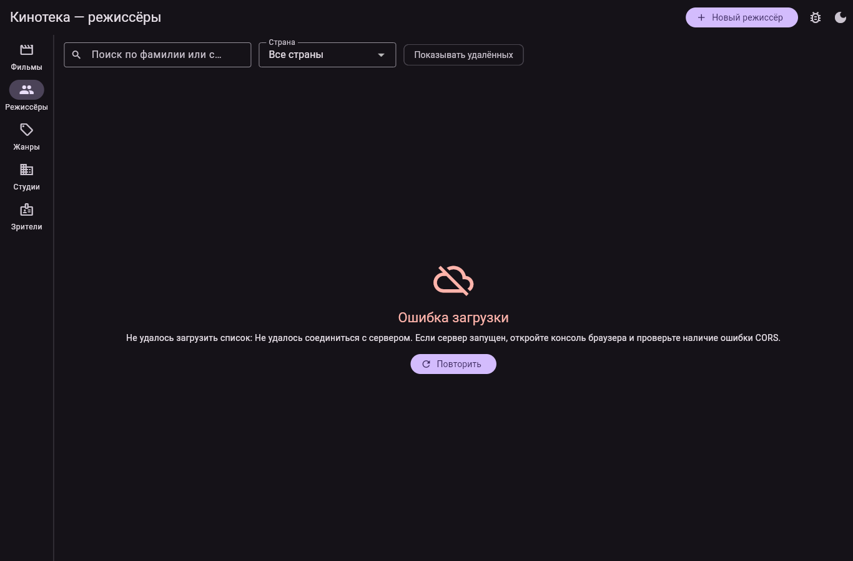
Рисунок 124 – сервер остановлен
5. Выполнение на оценку «4»
5.1. Полный CRUD через API
Общий ApiRepository<T, Q> (рис. 125) реализует все операции интерфейса: find, findById, findAll, create, update, оба вида удаления, restore и множественное удаление. Наследнику достаточно задать адрес коллекции и разбор записи (рис. 126). Каждое обращение к сети обёрнуто в guard: наружу не выходит DioException.
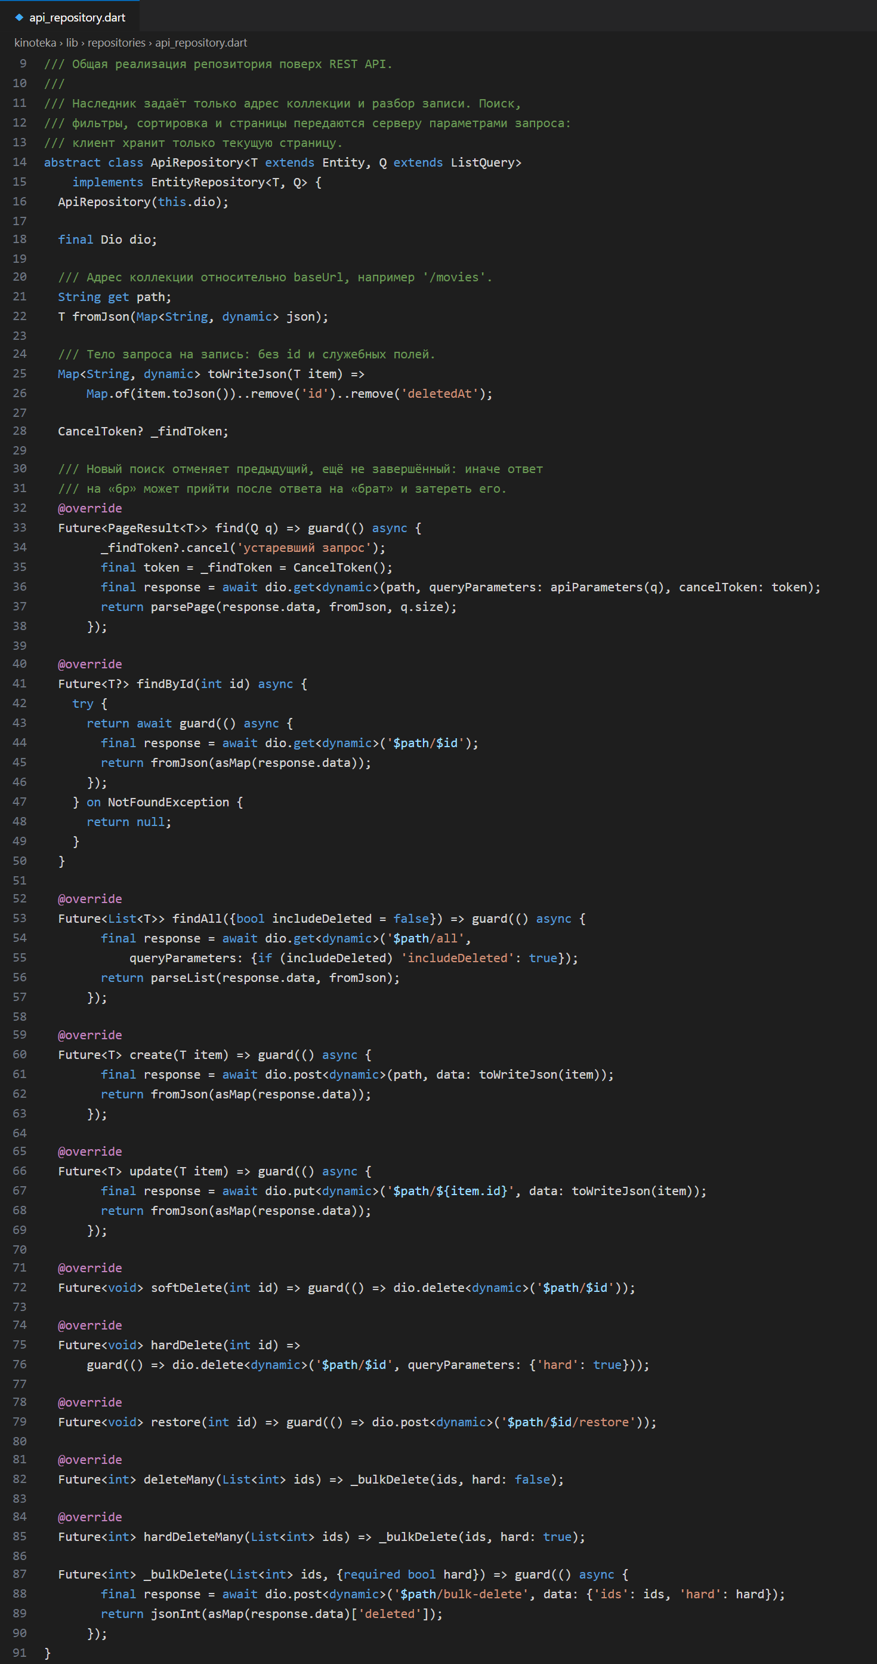
Рисунок 125 – обобщённый ApiRepository<T, Q>
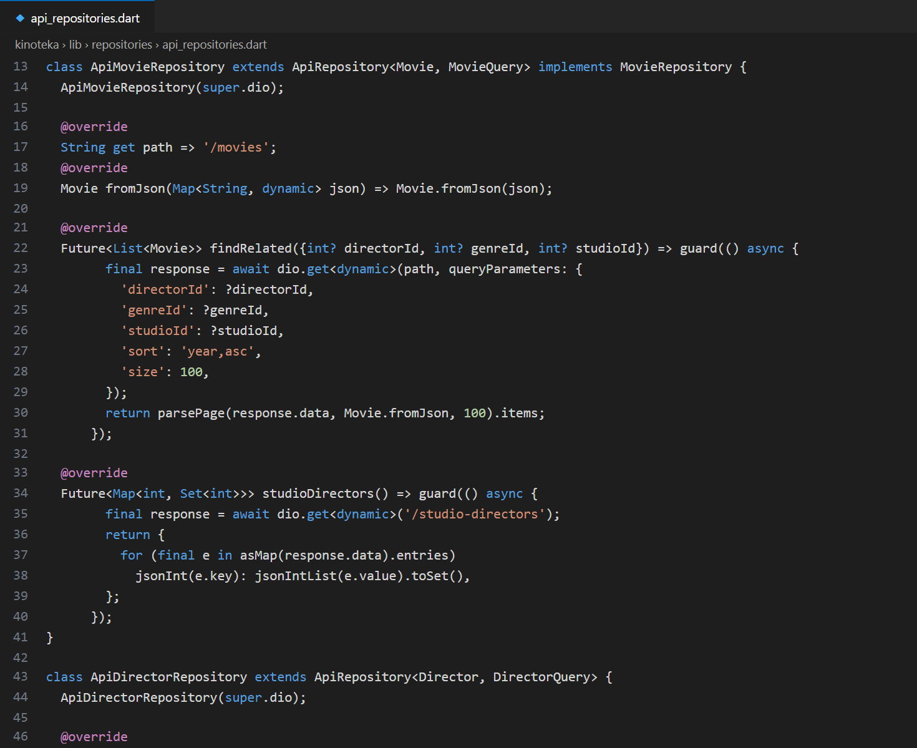
Рисунок 126 – репозитории фильмов и режиссёров
Сценарий проверил операции на жанре «Нуар»: создание (POST), изменение (PUT), корзина (DELETE), восстановление (restore) и удаление навсегда (?hard=true), каждый раз сверяя данные на сервере (рис. 127). Созданный фильм открывается карточкой с данными сервера (рис. 128), множественное удаление уходит одним запросом bulk-delete (рис. 129). Все эти запросы видны в журнале сервера (рис. 130): POST, PUT, DELETE, restore, DELETE ?hard=true и bulk-delete.
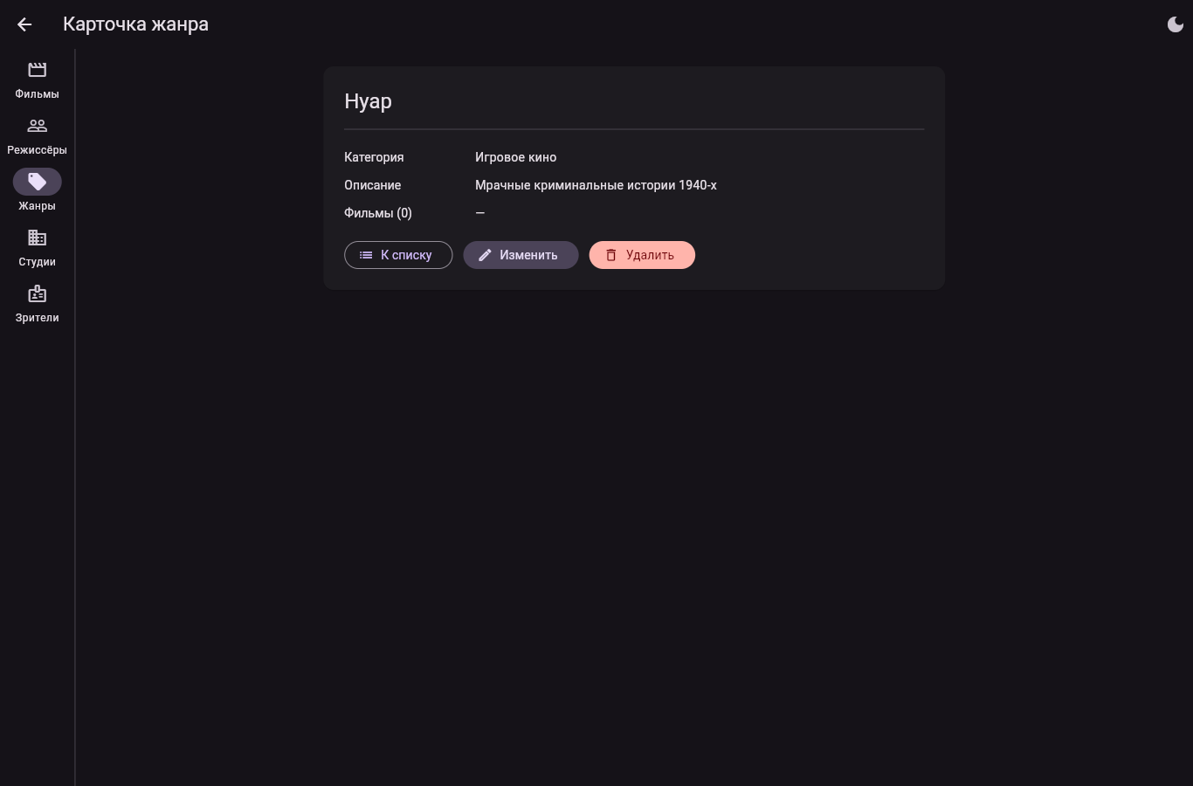
Рисунок 127 – жанр после изменения и восстановления из корзины
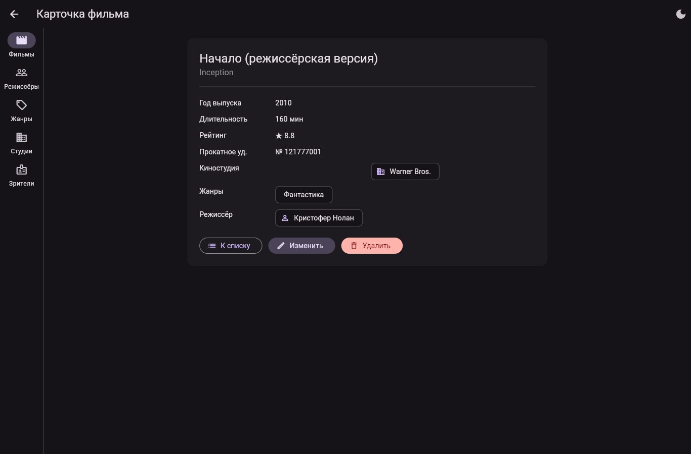
Рисунок 128 – фильм, созданный через API
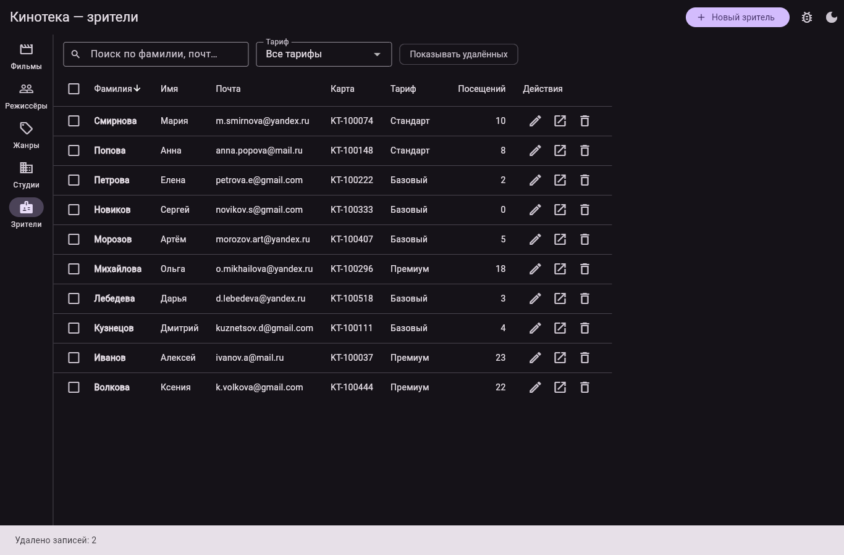
Рисунок 129 – множественное удаление зрителей
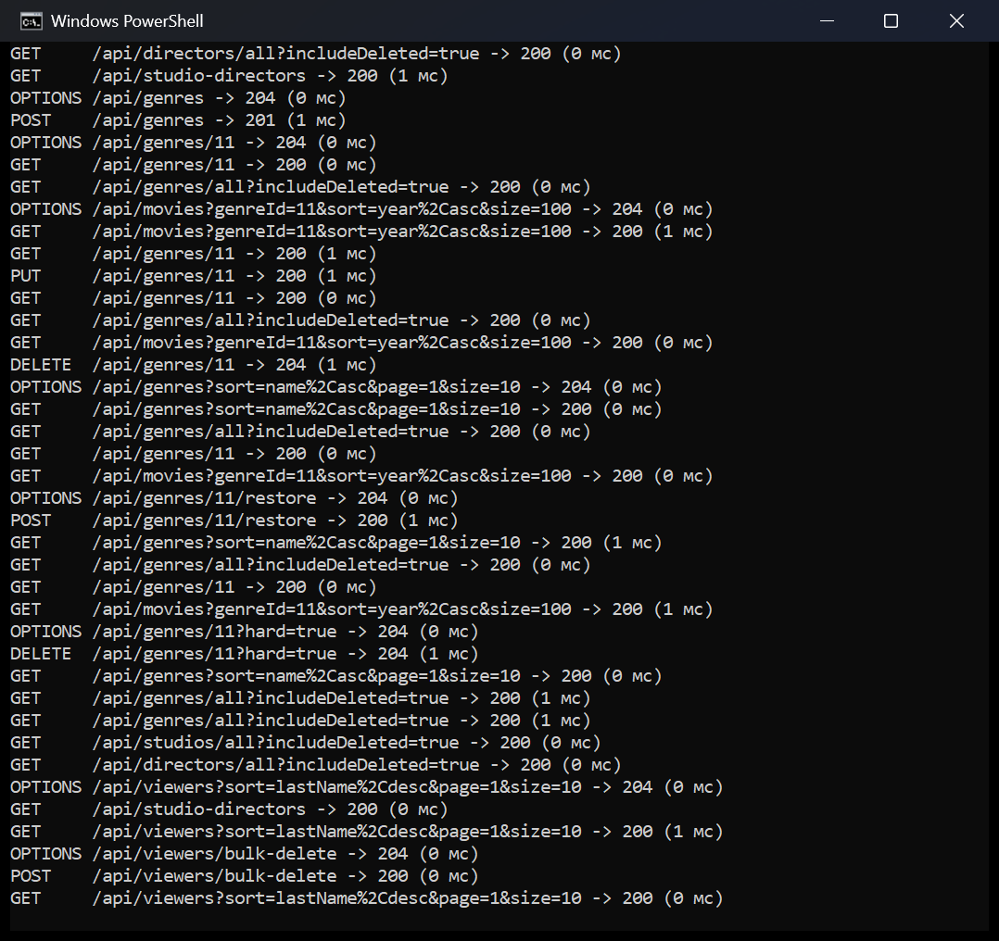
Рисунок 130 – журнал сервера: CRUD жанра и множественное удаление
5.2. Исключения предметной области
Между сетевым слоем и приложением стоит набор собственных исключений (рис. 131). mapHttpError переводит код ответа в исключение, mapDioError — сетевой сбой, таймаут и отмену (рис. 132). Схема преобразования показана на рис. 133. В виджетах нет ни одного упоминания Dio и DioException: они ловят только ApiException и наследников.
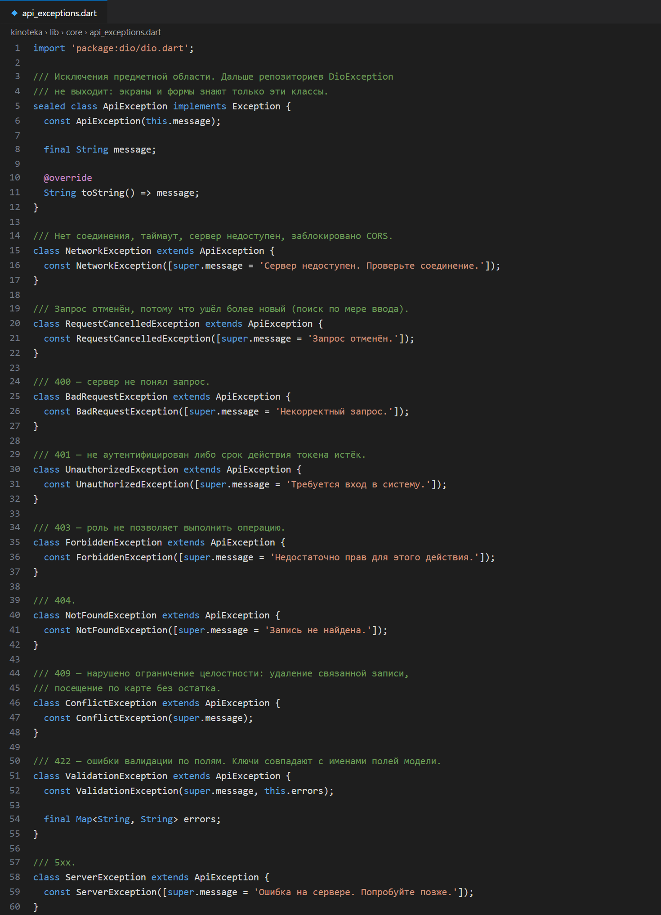
Рисунок 131 – исключения предметной области
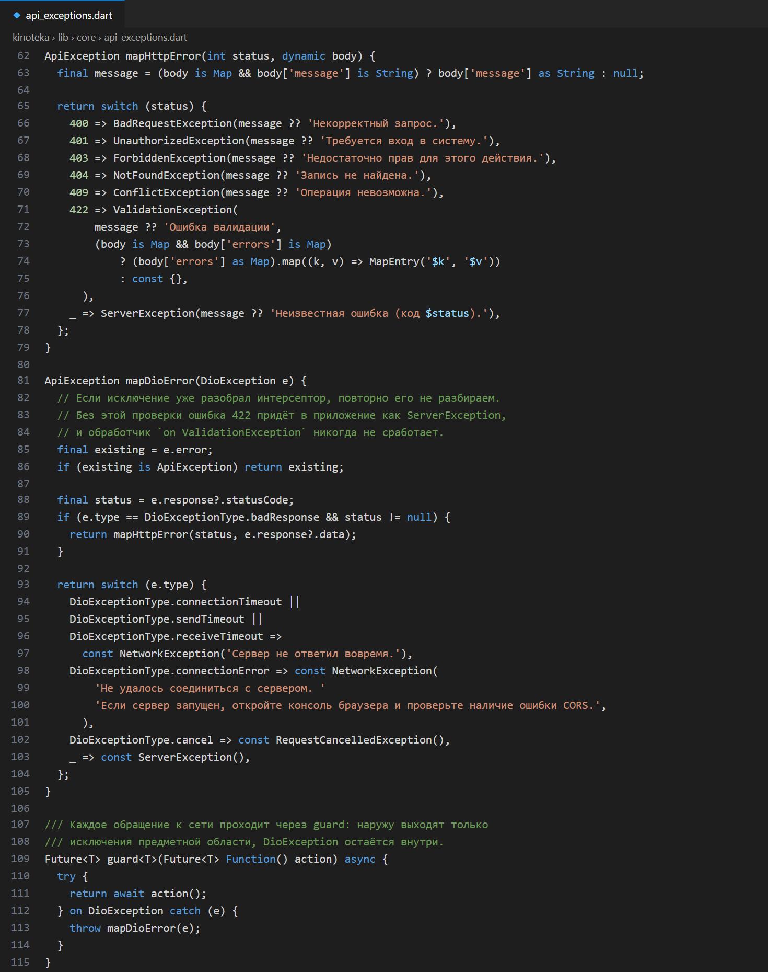
Рисунок 132 – преобразование ответов и сбоев Dio
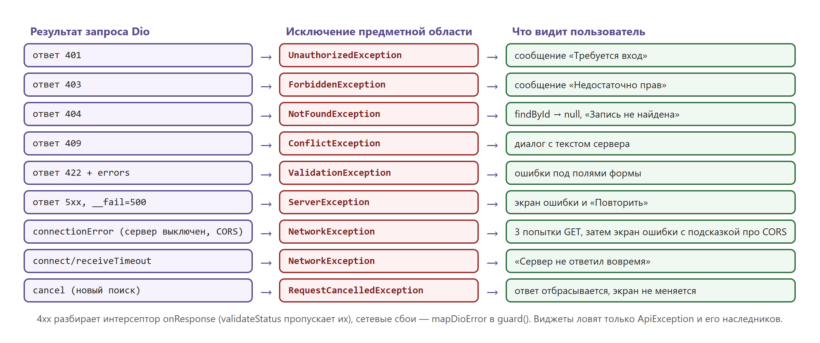
Рисунок 133 – схема преобразования сетевых ошибок
5.3. Интерсептор: обработка ошибок и журнал
Коды 4xx разбираются в onResponse и отправляются по ветке ошибок через handler.reject с уже готовым исключением (рис. 118). LogApiInterceptor (рис. 134) выводит в консоль браузера метод, адрес, код ответа и время каждого запроса (рис. 135). В отладке журнал включён всегда, в релизной сборке — флагом --dart-define=API_LOG=true.
Рисунок 134 – журнал запросов и повтор при сетевом сбое
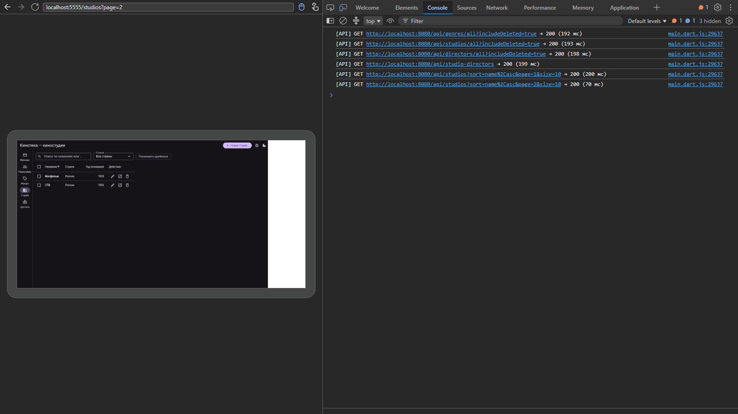
Рисунок 135 – журнал [API] в консоли DevTools
5.4. Ошибки 422 в полях формы
Уникальность номера удостоверения, почты, номера карты и названия жанра теперь проверяет сервер. FormNotifier.save (рис. 136) перехватывает ValidationException и возвращает ошибки по полям, а EntityForm показывает их под полями (рис. 137). Ключи совпадают с именами полей. Для вложенной карты зрителя сервер присылает card.number и т. п., а соответствие задано в errorKeys. При сохранении фильма с существующим номером 121000001 ошибка появилась под полем (рис. 138), то же для почты и карты зрителя (рис. 139). Сервер проверяет и существование связанных записей.
Рисунок 136 – FormNotifier: ответ 422 раскладывается по полям
Рисунок 137 – EntityForm: отправка, ошибки сервера и блокировка
Рисунок 138 – 422: номер удостоверения уже занят
Рисунок 139 – 422: почта и карта зрителя уже заняты
Рисунок 140 – проверка фильма на сервере
5.5. Конфликты 409
Аналог выдачи книги без свободных экземпляров в «Кинотеке» — отметка посещения по карте, на которой не осталось посещений. У зрителя Сергея Новикова посещений 0, сервер ответил 409, и пользователь видит понятное сообщение (рис. 141). Второй конфликт — удаление киностудии, на которую ссылаются фильмы. Запрет, который в ПР3 проверял RelationGuard на клиенте, перенесён на сервер (рис. 142).
Рисунок 141 – 409: по карте не осталось посещений
Рисунок 142 – 409: у киностудии есть связанные фильмы
5.6. Ошибка CORS
Как проявилась: при запуске клиента с другого порта (5557 вместо 5555) список не загрузился, а экран показал «Не удалось соединиться с сервером» (рис. 143). Сервер при этом работал. Со стороны Dart ошибка CORS неотличима от выключенного сервера — это DioException типа connectionError. Поэтому в текст ошибки добавлена подсказка проверить консоль.
Рисунок 143 – клиент с порта 5557: ошибка соединения
Как обнаружена: в консоли DevTools есть сообщение «has been blocked by CORS policy: Response to preflight request doesn't pass access control check: No 'Access-Control-Allow-Origin' header» (рис. 144). В журнале сервера предварительные запросы OPTIONS получили 403 с пометкой «источник http://localhost:5557 не разрешён» (рис. 145). Предварительный запрос уходит даже перед GET, потому что Dio передаёт заголовок Content-Type: application/json.
Рисунок 144 – сообщение CORS в консоли DevTools
Рисунок 145 – журнал сервера в PowerShell: отказ 403 и запуск с исправленным --origin
Что устранило: источник клиента добавлен в список разрешённых при запуске сервера — --origin http://localhost:5555,http://localhost:5557. После этого предварительные запросы получают 204 с заголовками Access-Control-Allow-*, и список загрузился (рис. 146). Обработка CORS на сервере показана на рис. 147. Для обычной работы достаточно запускать клиент с --web-port=5555.
Рисунок 146 – после исправления --origin клиент с 5557 работает
Рисунок 147 – заголовки CORS и обработка OPTIONS на сервере
5.7. Замена реализации
Приложение переключается на сервер в одном месте — в списке провайдеров в main (рис. 148). Экраны и формы почти не изменились. Все изменения за пределами сетевого слоя и их причины перечислены в таблице.
Рисунок 148 – замена реализации репозиториев в main
Что изменено | Почему
lib/main.dart | Persistent*Repository заменены на Api*Repository через ProxyProvider<Dio, …>; справочники больше не блокируют запуск
entity_repository.dart | проверки уникальности (licenseTaken и др.) и RelationGuard ушли на сервер; findByDirector обобщён до findRelated; добавлены studioDirectors и registerVisit
FormNotifier | ошибки уникальности приходят ответом 422, а не проверкой перед сохранением
EntityListView, карточки | вместо DeleteBlockedException перехватывается ConflictException, прочие ApiException показываются сообщением
AppShell | меню «Проверка»: __fail=500 и __delay=1500 вместо имитации сбоя в памяти
карточка зрителя | новая кнопка «Отметить посещение» — пример конфликта 409
Movie.fromJson | разбирает и идентификаторы, и развёрнутые объекты связей

6. Выполнение на оценку «5»
6.1. Поиск, фильтры, сортировка и страницы на сервере
apiParameters (рис. 149) превращает условия отбора из адреса страницы в параметры запроса. Сортировка, страница и размер передаются всегда. Клиент хранит только текущую страницу. При переходе на вторую и третью страницы во вкладке Network уходят новые запросы page=2 и page=3 (рис. 150), в деталях запроса видны адрес, код 200 и заголовки CORS (рис. 151).
Рисунок 149 – параметры запроса списка и разбор страницы
Рисунок 150 – вкладка Network: новый запрос на каждую страницу
Рисунок 151 – детали запроса page=2
6.2. Отмена устаревших запросов
ApiRepository.find при новом поиске отменяет предыдущий незавершённый запрос через CancelToken (рис. 125). Проверка: при задержке сервера 1,5 с набрано «бр», а через 0,7 с — «брат». Запрос «бр» отменён и выделен красным, на экране результат по «брат» (рис. 152). Отменённый запрос даёт RequestCancelledException, и PagedListNotifier его ответ не применяет.
Рисунок 152 – запрос «бр» отменён, применён ответ на «брат»
6.3. Автоматический повтор при сетевом сбое
RetryInterceptor (рис. 134) повторяет только GET и только при сетевом сбое (connectionError, таймауты). Попыток не больше трёх, паузы 400 и 800 мс. Создание записи не повторяется: если сервер успел её создать, а ответ потерялся, появился бы дубликат. В консоли при остановленном сервере видны строки «повтор 2/3», «повтор 3/3» (рис. 153); сценарий насчитал ровно три запроса списка.
Рисунок 153 – повтор запросов при остановленном сервере
6.4. Кэширование справочников
Lookups (рис. 154) запрашивает жанры, студии, режиссёров и связку для каскада один раз. Повторное открытие формы новых запросов не создаёт: сценарий дважды открыл форму фильма и не увидел ни одного запроса к /all. После правки перечитывается только изменённая часть: сохранили жанр — заново загружаются жанры.
Рисунок 154 – кэш справочников и частичное обновление
6.5. Блокировка повторного сохранения
Во время отправки кнопки формы заблокированы, а на кнопке «Создать» индикатор (рис. 155). Кроме того, _submit сразу выходит, если сохранение уже идёт (рис. 137). Сценарий нажал «Создать» дважды при задержке 1,5 с — на сервер ушёл один POST, жанр «Вестерн» создан один раз.
Рисунок 155 – кнопки заблокированы во время сохранения
6.6. Модульные тесты репозитория
Dio подменяется адаптером FakeAdapter (рис. 156): запросы не уходят в сеть, ответы задаёт тест. Одиннадцать проверок (рис. 157): параметры списка и разбор ответа, 422 с ошибками по полям, 409, недоступность сервера с тремя попытками, повтор после сбоя, отсутствие повтора у POST, отмена устаревшего поиска, 404 → null, ключи вложенной карты, кэш справочников и разовый __fail. Вместе с тестами валидаторов и условий отбора проходит 21 тест (рис. 158).
Рисунок 156 – подменённый адаптер Dio в тестах
Рисунок 157 – тесты 409, недоступности сервера и повтора
Рисунок 158 – результат flutter analyze и flutter test
7. Проверка и диагностика
Сценарий Playwright в Edge проверил 30 пунктов: список с сервера, __delay и __fail, остановленный сервер и повтор, пустой результат, 422 у фильма и зрителя, 409 при посещении и удалении студии, полный CRUD жанра, множественное удаление, новые запросы при смене страницы, отмену поиска, кэш справочников, блокировку повторного сохранения, журнал в консоли и CORS. Приложение работает и на узком экране (рис. 159).
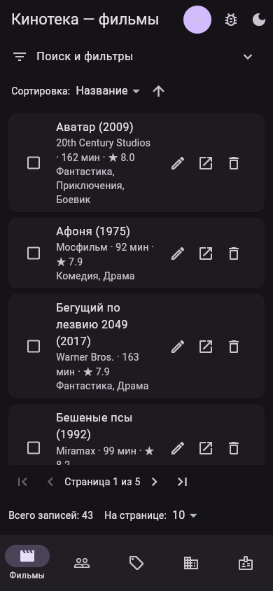
Рисунок 159 – список фильмов с сервера на узком экране
Встреченные при выполнении проблемы и их причины:
Симптом | Причина и решение
Список не загружается, в консоли «blocked by CORS policy» | клиент открыт с порта 5557, а сервер разрешает только 5555; запуск сервера с нужным --origin
GET тоже требует предварительный запрос OPTIONS | Dio передаёт Content-Type: application/json у всех запросов, поэтому сервер обязан отвечать на OPTIONS
Ошибка 422 приходила как ServerException | интерсептор заворачивает исключение в DioException; в mapDioError сначала проверяется e.error
Подписи студий и жанров «—» после запуска без сервера | справочники догружаются при первой успешной загрузке списка (onLoaded → ensureLoaded)
Ошибки карты зрителя не попадали под поля | сервер называет их card.number и т. п.; в FormNotifier задано соответствие errorKeys
Результат поиска не соответствует введённому тексту | без отмены ответ на «бр» мог прийти после ответа на «брат»; добавлен CancelToken

Вывод: в ходе практической работы «Кинотека» переведена с localStorage на REST API. Для работы написан учебный сервер на Node.js без внешних зависимостей. Он хранит пять сущностей, сам выполняет поиск, фильтрацию, сортировку и постраничный вывод, проверяет данные (ответ 422) и ссылочную целостность (ответ 409), строго следит за CORS и поддерживает параметры __delay и __fail. Его контракт описан в api/КОНТРАКТ-API.md. На клиенте адрес сервера задаётся параметром --dart-define. Dio настроен с таймаутами и цепочкой интерсепторов: служебные параметры, журнал запросов, разбор кодов 4xx и повтор операций чтения при сетевом сбое. Сетевые ошибки превращаются в собственные исключения предметной области, и ни в одном виджете нет упоминания Dio. Реализован полный CRUD для всех сущностей через API, включая оба вида удаления, восстановление и множественное удаление. Ошибки 422 раскладываются по полям формы, конфликты 409 показываются понятным сообщением. Устаревшие запросы поиска отменяются через CancelToken, справочники кэшируются, а кнопка сохранения блокируется на время отправки. Интерфейс репозитория изменился мало, экраны и формы — почти не изменились, что подтверждает разделение слоёв из ПР2. Ошибка CORS воспроизведена, найдена по консоли и журналу сервера и устранена. flutter analyze замечаний не выдаёт, проходят все 21 автотест, из них 11 — тесты репозитория с подменённым Dio, и 30 проверок сценария в браузере.
Практическая работа №5. Аутентификация, роли и защита маршрутов
Цель работы: реализовать вход в систему, разграничение прав по ролям и защиту маршрутов на клиенте, а также на практике проверить, где проходит граница между удобством интерфейса и настоящей защитой. Работа продолжает проект «Кинотека» из ПР4.
Ход работы:
1. Постановка задачи
К приложению из ПР4 добавляются регистрация, вход, выход и три роли с разным набором функций. Проект продолжает развиваться: ПР5/kinoteka — развитие ПР4/kinoteka, ПР5/server — развитие учебного сервера. Незалогиненный пользователь не должен попадать на внутренние экраны ни по кнопке, ни вводом адреса вручную. Роли предметной области «Кинотеки»: зритель (аналог читателя), менеджер (аналог библиотекаря) и администратор.
1.1. Соответствие конструкций
Java Spring Security | Flutter Web (Кинотека)
SecurityFilterChain с .authenticated() | redirect у GoRouter и функция authRedirect
.hasRole("ADMIN") | permissionForLocation и проверка права в authRedirect
HttpSession и время её жизни | срок токена доступа, таймер неактивности, предельная длительность
BCryptPasswordEncoder | scrypt на сервере; клиент пароль не хеширует
sec:authorize в шаблоне | условное построение виджета: auth.can(Permission…)
formLogin().loginPage("/login") | маршрут /login?from=… и возврат после входа

1.2. Главное отличие от Spring
В Spring права проверялись на сервере, и обойти их из браузера было нельзя. Здесь весь код приложения загружен в браузер и доступен пользователю, поэтому любую проверку на клиенте можно обойти правкой значений в DevTools. Отсюда правило работы: проверка прав на клиенте — это удобство интерфейса, а защита находится только на сервере. Пароль на клиенте не хешируется: хеш просто стал бы новым паролем. Клиент передаёт пароль как есть, а хеширует его сервер.
2. Сервер: аутентификация и права
Учебный сервер ПР4 дополнен аутентификацией без внешних библиотек — только модуль crypto из Node.js. Пароли хранятся в виде scrypt$соль$хеш. Токены — JWT с подписью HS256: в токене доступа лежат идентификатор, логин, роль и версия токенов пользователя. Срок жизни токена доступа задаётся параметром --ttl (по умолчанию 900 с), токена обновления — 7 дней. Ключ подписи по умолчанию случайный при каждом запуске, поэтому после перезапуска сервера прежние токены недействительны.
Метод | Адрес | Назначение
POST | /api/auth/register | регистрация зрителя; 201 или 422 с ошибками по полям
POST | /api/auth/login | вход; токены и профиль, 401 при неверном пароле
POST | /api/auth/refresh | новая пара токенов; старый токен обновления отзывается
POST | /api/auth/logout | отзыв токена обновления
GET | /api/auth/me | профиль по токену доступа
GET / POST | /api/me/card, /api/me/card/renew | своя карта зрителя и продление
GET / PUT | /api/users, /api/users/:id | пользователи: роль и блокировка
GET | /api/stats | статистика для администратора

Права заданы таблицей PERMISSIONS, и каждый обработчик вызывает need(user, право) (рис. 160). Роль берётся из проверенного токена, а не из тела запроса. Ответ 403 содержит понятный текст: какое право не разрешено какой роли. verifyToken (рис. 161) проверяет подпись, тип и срок токена, а также что пользователь не заблокирован и версия токенов не изменилась. Смена роли или блокировка повышает версию, и выданные ранее токены перестают действовать. Токен обновления одноразовый: при обновлении старый отзывается и выдаётся новая пара (рис. 162).
Рисунок 160 – таблица прав и проверка need на сервере
Рисунок 161 – подпись и проверка токенов на сервере
Рисунок 162 – вход и обновление токенов на сервере
В журнал сервера к каждому запросу дописывается пользователь и его роль из токена (рис. 163). Учебные учётные записи: admin / Admin#2026, manager / Manager#2026, viewer и viewer2 / Viewer#2026, а также заблокированный blocked / Blocked#2026. Контракт дополнен разделом «Аутентификация (ПР5)» в api/КОНТРАКТ-API.md.
Рисунок 163 – журнал сервера в PowerShell: вход и запросы зрителя
3. Выполнение на оценку «3»
3.1. Формы входа и регистрации
Экран входа (рис. 164) проверяет обязательные поля, а внизу перечислены учебные учётные записи. При неверном пароле сервер отвечает 401, и под заголовком появляется понятное сообщение «Неверный логин или пароль.» (рис. 165). Сообщение о заблокированной учётной записи приходит с кодом 403 и тоже выводится текстом.
Рисунок 164 – экран входа
Рисунок 165 – неверный пароль: понятное сообщение
Форма регистрации создаёт зрителя: логин, фамилия, имя, почта и пароль с повтором. Сервер сам заводит карту зрителя с тарифом «Базовый». Занятый логин сервер возвращает ответом 422, и ошибка появляется под полем (рис. 166). После успешной регистрации пользователь сразу входит в систему (рис. 167).
Рисунок 166 – 422: логин уже занят
Рисунок 167 – главный экран нового зрителя после регистрации
3.2. Хранение сессии и заголовок Authorization
AuthNotifier хранит токены и профиль в shared_preferences, то есть в localStorage (рис. 168). При запуске main вызывает restore до построения дерева виджетов (рис. 169), поэтому после перезагрузки пользователь остаётся в системе. Профиль из хранилища используется только для отрисовки, а если срок токена доступа истёк, restore сначала обновляет токены. Первый интерсептор Dio добавляет заголовок Authorization: Bearer … к каждому запросу — поэтому в журнале сервера рядом с запросом видны логин и роль из токена (рис. 163).
Рисунок 168 – токены и профиль в localStorage (DevTools, «Приложение»)
Рисунок 169 – восстановление сессии при запуске
Значение | Хранится ли | Почему
токен доступа | да | уходит в каждом запросе, живёт 15 минут
токен обновления | да, с оговорками | отзывается при выходе и при каждом обновлении
профиль и роль | только для отрисовки | права на сервере берутся из токена
время начала сессии и последнего действия | да | нужны, чтобы сроки работали после перезагрузки
пароль | нет | его можно прочитать в DevTools

3.3. Главный экран и выход
После входа открывается главный экран с приветствием, ролью и списком доступных разделов. В шапке видны имя и роль пользователя. Меню пользователя (рис. 170) показывает время окончания сессии и число обновлений токена. Пункт «Выйти» удаляет токены из хранилища, отзывает токен обновления на сервере и возвращает на экран входа.
Рисунок 170 – меню пользователя: роль, срок сессии и выход
4. Выполнение на оценку «4»
4.1. Проверка пароля по мере ввода
Требования к паролю собраны в password_rules.dart (рис. 171): не короче 8 символов, хотя бы одна цифра и хотя бы один специальный символ. Под полем пароля показан список требований, и каждое отмечается сразу при вводе (рис. 172). Те же правила проверяет сервер, так что обойти их запросом в обход формы нельзя.
Рисунок 171 – правила пароля
Рисунок 172 – проверка пароля по мере ввода: «kino1» не подходит
4.2. Три роли с разным составом функций
Роли и права описаны в permissions.dart (рис. 173). Таблица прав по ролям в разрезе операций:
Операция | Зритель | Менеджер | Администратор
просмотр каталога | + | + | +
изменение фильмов и справочников | — | + | +
работа со зрителями | — | + | +
отметка посещений (касса) | — | + | —
своя карта и продление абонемента | + | — | —
просмотр корзины | — | — | +
восстановление записей | — | — | +
удаление навсегда | — | — | +
управление пользователями и ролями | — | — | +
просмотр статистики | — | — | +

Рисунок 173 – роли, права и право для адреса
У каждой роли есть раздел, недоступный остальным: у зрителя — «Моя карта», у менеджера — «Касса», у администратора — «Пользователи», «Статистика» и корзина. Различия видны уже на главном экране: зритель (рис. 174), менеджер (рис. 175) и администратор (рис. 176) видят разные разделы и разные отметки в таблице прав.
Рисунок 174 – главный экран зрителя
Рисунок 175 – главный экран менеджера
Рисунок 176 – главный экран администратора
Зритель видит свою карту, историю посещений и продлевает абонемент (рис. 177, 178). Менеджер отмечает посещения на кассе по номеру карты или фамилии (рис. 179). Администратор меняет роли и блокирует пользователей (рис. 180) и смотрит статистику (рис. 181).
Рисунок 177 – раздел «Моя карта» зрителя
Рисунок 178 – абонемент продлён
Рисунок 179 – касса менеджера: посещение отмечено
Рисунок 180 – пользователи и роли (администратор)
Рисунок 181 – статистика (администратор)
4.3. Защита маршрутов
Решение о переходе принимает функция authRedirect (рис. 182), которую GoRouter вызывает перед каждым переходом. Маршрутизатор подписан на AuthNotifier через refreshListenable, поэтому после входа и выхода redirect пересчитывается сам. Без входа любой внутренний адрес ведёт на /login?from=…. Для входа нужное право определяет permissionForLocation, и при его отсутствии открывается экран отказа (рис. 183) с названием права и роли — а не пустой экран и не падение.
Рисунок 182 – authRedirect: вход, возврат и экран отказа
Рисунок 183 – зритель открыл /admin/users вручную
4.4. Возврат на адрес после входа
Ссылка на карточку фильма /movies/7 без входа привела на форму входа с подсказкой, куда пользователь шёл (рис. 184). После входа он попал на ту самую карточку (рис. 185). Адрес from принимается только внутренний, начинающийся с «/».
Рисунок 184 – вход с запомненным адресом
Рисунок 185 – после входа — на карточке фильма
4.5. Скрытие недоступных элементов
Боковое меню строится по роли (рис. 186). Кнопки «Новый фильм», «Изменить», «Удалить», флажки выбора и переключатель «Показывать удалённые» появляются только при нужном праве. У зрителя в списке фильмов остаётся только просмотр (рис. 187), у менеджера — правка и удаление в корзину (рис. 188, 189). Это не защита, а уборка интерфейса: адрес /movies/new вручную остановит redirect, а запрос в обход клиента — сервер.
Рисунок 186 – разделы меню по роли
Рисунок 187 – список фильмов у зрителя: только просмотр
Рисунок 188 – список фильмов у менеджера
Рисунок 189 – менеджер удаляет только в корзину
Рисунок 190 – администратор видит корзину и удалённые записи
4.6. Ответ 403
Ответ 403 превращается в ForbiddenException и показывается диалогом «Доступ запрещён (403)» с текстом сервера и пояснением, что права проверяются по роли из подписанного токена (рис. 205). Экран со списком при этом не ломается.
5. Выполнение на оценку «5»
5.1. Автоматическое обновление токена
AuthRefreshInterceptor (рис. 191) при ответе 401 вызывает AuthNotifier.refreshTokens и повторяет исходный запрос с новым токеном. Адреса /auth/ и уже повторённые запросы он пропускает: иначе неверный пароль при входе вызвал бы обновление, оно снова 401 — и получился бы цикл. refreshTokens (рис. 192) выполняется одним Future: если несколько запросов одновременно получили 401, токен обновляется один раз, остальные ждут.
Рисунок 191 – AuthRefreshInterceptor
Рисунок 192 – обновление токенов одним запросом
Проверка: сервер запущен с --ttl 60. Через минуту после входа переход на вторую страницу получил 401, приложение вызвало /auth/refresh и повторило запрос, ответ 200 (рис. 193). Пользователь ничего не заметил. Тот же порядок виден в консоли (рис. 194) и в журнале сервера (рис. 195).
Рисунок 193 – вкладка «Сеть»: 401, обновление и повтор
Рисунок 194 – журнал [API] в консоли: обновление токена
Рисунок 195 – журнал сервера: POST /auth/refresh и повтор
5.2. Выход по неактивности
InactivityWatcher (рис. 196) слушает клавиатуру через HardwareKeyboard и мышь через Listener с HitTestBehavior.translucent, поэтому события не поглощаются. После трёх минут без действий сессия завершается, за 30 секунд до этого появляется предупреждение с обратным отсчётом и кнопкой «Продолжить работу». Время последнего действия пишется в localStorage, и при перезагрузке restore проверяет его. Для снимков собрана версия с INACTIVITY_SECONDS=40: предупреждение (рис. 197) и выход с сообщением (рис. 198).
Рисунок 196 – InactivityWatcher
Рисунок 197 – предупреждение о скором выходе
Рисунок 198 – сессия завершена по неактивности
5.3. Ограничение длительности сессии
Время начала сессии сохраняется при входе. Таймер в AuthNotifier завершает сессию по истечении SESSION_MAX_MINUTES (по умолчанию 480 минут) независимо от активности. Срок проверяется и в restore, так что перезагрузка его не продлевает. В проверочной сборке срок 2 минуты: сценарий всё время двигал мышью, и через две минуты пользователь всё равно вышел (рис. 199).
Рисунок 199 – выход по наибольшей длительности сессии
5.4. Неудачное обновление без зацикливания
Сервер перезапущен: ключ подписи новый, токены обновления забыты. Следующий запрос получил 401, одно обновление тоже 401, и приложение вышло с сообщением «Сессия истекла» (рис. 200). В консоли ровно одна попытка обновления и выход (рис. 201), в журнале сервера — то же (рис. 202). Обработчик 401 не трогает /auth/refresh, поэтому цикла нет.
Рисунок 200 – обновление не удалось: выход с сообщением
Рисунок 201 – консоль: одна попытка обновления и выход
Рисунок 202 – журнал сервера после перезапуска
5.5. Проверка клиентской защиты (пункт 17)
Вход выполнен зрителем viewer. В DevTools на вкладке «Приложение» видно значение flutter.auth_user с ролью viewer (рис. 168). В нём роль заменена на admin (рис. 203), и страница перезагружена. Токен доступа при этом не менялся — подделать его подпись без ключа сервера нельзя.
Рисунок 203 – роль в localStorage заменена на admin
Интерфейс поверил подменённой роли: в шапке «Администратор», в меню появились «Пользователи» и «Статистика», в списке — флажки, кнопки удаления и «Показывать удалённые» (рис. 204). Но удаление навсегда сервер отклонил кодом 403: «удаление навсегда» не разрешено роли «зритель» (рис. 205, 206). Раздел «Пользователи» открылся, но список не загрузился — тоже 403 (рис. 207). В журнале сервера видны запросы и роль, взятая из токена (рис. 208).
Рисунок 204 – интерфейс с подменённой ролью: кнопки администратора
Рисунок 205 – удаление навсегда отклонено: 403
Рисунок 206 – ответ сервера 403 во вкладке «Сеть»
Рисунок 207 – список пользователей не выдан: 403
Рисунок 208 – журнал сервера: DELETE и /users отклонены с кодом 403
Почему так и должно быть. Всё, что хранится в браузере, принадлежит пользователю: localStorage, код приложения и сами проверки можно изменить. Поэтому проверка на клиенте только решает, что показать. Сервер же доверяет лишь подписанному токену: роль в нём записана сервером при входе, и изменить её без ключа подписи нельзя. Подмена значения в хранилище меняет вид, но не права. «Спрятано» — это клиент, «запрещено» — это сервер.
5.6. Жизненный цикл токена
Вход: POST /auth/login возвращает токен доступа (15 минут), токен обновления (7 дней) и профиль. Всё это записывается в localStorage вместе со временем начала сессии. Работа: каждый запрос несёт заголовок Authorization: Bearer <токен доступа>, сервер проверяет подпись и срок и берёт роль из токена. Истечение: сервер отвечает 401, интерсептор вызывает POST /auth/refresh, старый токен обновления отзывается, приходит новая пара, запрос повторяется. Перезагрузка: restore читает токены, проверяет сроки сессии и неактивности, при истёкшем токене доступа обновляет его. Выход: по кнопке, по неактивности, по наибольшей длительности или после неудачного обновления. Токены удаляются из хранилища, токен обновления отзывается на сервере, открывается экран входа с причиной.
5.7. Тесты
permissions_test.dart проверяет права ролей: зритель только смотрит каталог и пользуется своей картой, менеджер работает с каталогом и кассой, только администратор удаляет навсегда, неизвестная роль с сервера не становится администратором, право для адреса и правила пароля — десять проверок. auth_test.dart с подменённым адаптером Dio проверяет вход, неверный пароль без обновления, прозрачное обновление, одно обновление на одновременные 401, выход без цикла, восстановление после перезагрузки, неактивность через перезагрузку и защиту маршрутов (рис. 209). Всего проходит 41 тест, анализатор замечаний не выдаёт (рис. 210).
Рисунок 209 – тесты обновления токена
Рисунок 210 – результат flutter analyze и flutter test
6. Проверка и диагностика
Сценарий в Edge прошёл все роли: вход и ошибки входа, регистрацию с проверкой пароля и ответом 422, возврат на адрес, экран отказа, карту зрителя, кассу менеджера, корзину, пользователей и статистику администратора, оба таймера сессии, обновление токена, выход без цикла и подмену роли в DevTools. Встреченные проблемы и их причины:
Симптом | Причина и решение
Строки журнала [API] с кодом 4xx выводились дважды | ответ 4xx проходит onResponse и после reject — onError того же интерсептора; запрос помечается в extra и печатается один раз
Ошибка входа 401 могла запустить обновление токена | интерсептор обновления пропускает адреса /auth/ и повторно отправленные запросы (extra authRetry)
Несколько списков одновременно получали 401 и каждый обновлял токен | обновление выполняется одним Future, остальные запросы ждут его результат
Справочники загружались до входа и получали 401 | Lookups больше не загружаются при запуске, а при смене пользователя сбрасываются
После перезагрузки таймер неактивности начинался заново | время последнего действия пишется в localStorage и проверяется в restore
После смены пользователя на экране оставались данные прошлого | _SessionReset сбрасывает списки, справочники и несохранённые формы при смене пользователя

Вывод: в ходе практической работы в «Кинотеку» добавлены регистрация, вход, выход и три роли: зритель, менеджер и администратор. Роли различаются составом функций: у зрителя есть своя карта и продление абонемента, у менеджера — касса и работа со зрителями, у администратора — пользователи, корзина, удаление навсегда и статистика. Учебный сервер выдаёт подписанные токены JWT, хранит пароли в виде хешей scrypt и сам проверяет право на каждую операцию по роли из токена. На клиенте все маршруты защищены через redirect у GoRouter: без входа открывается форма входа с запоминанием адреса, чужой раздел приводит на экран отказа. Недоступные кнопки скрыты, ответ 403 показывается понятным сообщением. Токены переживают перезагрузку страницы. Истёкший токен доступа обновляется прозрачно, одновременные ответы 401 вызывают одно обновление, а неудачное обновление приводит к выходу без зацикливания. Сессия завершается после трёх минут бездействия с предупреждением за 30 секунд и по истечении наибольшей длительности, причём оба срока учитываются и после перезагрузки. Проверка пункта 17 подтвердила главное: после подмены роли в localStorage интерфейс показал кнопки администратора, но сервер отклонил операции кодом 403, потому что берёт роль из подписанного токена. Клиентская проверка прав — удобство, защита находится на сервере. flutter analyze замечаний не выдаёт, проходят все 41 автотест, из них 20 новых — на права ролей, вход, обновление токена и защиту маршрутов.
Практическая работа №6. Адаптивная вёрстка, сборка, публикация и тестирование
Цель работы: довести приложение до состояния, в котором его можно показать: привести интерфейс в работоспособный вид на экранах любой ширины, собрать релизную версию, опубликовать её и покрыть тестами. Работа продолжает проект «Кинотека» из ПР5.
Ход работы:
1. Постановка задачи
Это единственная работа практики без аналога в версии на Java Spring. Там результатом был сервер, который запускается из среды разработки. Здесь результат — набор статических файлов: его нужно правильно собрать, разместить и проверить. Проект продолжает развиваться: ПР6/kinoteka — развитие ПР5/kinoteka, ПР6/server — развитие учебного сервера. Приложение проверяется при четырёх значениях ширины окна:
Ширина, px | Класс ширины | Что должно быть
360 | compact (< 600) | одна колонка, навигация снизу, списки карточками
768 | medium (600–1023) | боковая полоса навигации, карточки в две колонки
1280 | expanded (1024–1599) | таблицы, развёрнутая навигация с подписями
1920 | large (≥ 1600) | содержимое не шире 1440 px, выровнено по центру

2. Адаптивная вёрстка
2.1. Классы ширины окна
Границы собраны в одном месте — в breakpoints.dart (рис. 211). Расширение context.windowSize возвращает класс текущей ширины, а оператор >= позволяет писать условия вида size >= WindowSize.medium. Оболочка приложения AppShell (рис. 212) выбирает навигацию: нижняя панель на узком окне, полоса NavigationRail от 600 px, развёрнутая полоса с подписями от 1024 px. На большом мониторе содержимое оборачивается в ConstrainedBox шириной 1440 px. Окно можно менять мышью во время работы: раскладка перестраивается без перезагрузки.
Рисунок 211 – классы ширины окна
Рисунок 212 – оболочка: навигация по ширине и баннер «Нет связи»
2.2. Основные экраны при ширине 360 и 1280 px
Ниже каждый основной экран показан при ширине 360 px (слева) и 1280 px (справа). На узком окне списки выводятся карточками, навигация переносится вниз, а разделы, которые не поместились, собраны в пункт «Ещё» (рис. 222). На 1280 px — таблицы и развёрнутая навигация с подписями.
Рисунок 213 – экран входа: 360 и 1280 px
Рисунок 214 – главный экран: 360 и 1280 px
Рисунок 215 – фильмы: карточки на 360 px, таблица на 1280 px
Рисунок 216 – режиссёры: 360 и 1280 px
Рисунок 217 – жанры: 360 и 1280 px
Рисунок 218 – киностудии: 360 и 1280 px
Рисунок 219 – зрители: 360 и 1280 px
Рисунок 220 – карточка фильма: 360 и 1280 px
Рисунок 221 – форма фильма: 360 и 1280 px
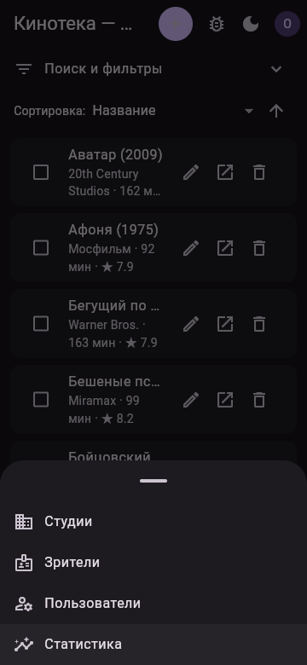
Рисунок 222 – 360 px: разделы, не поместившиеся в нижнюю панель
2.3. Ширина 768 и 1920 px
При 768 px появляется боковая полоса навигации, а карточки списка выстраиваются в две колонки (рис. 223). Форма на этой ширине уже не растягивается на весь экран (рис. 224). При 1920 px содержимое ограничено шириной 1440 px и стоит по центру (рис. 225, 226), а диалог удаления не шире 520 px (рис. 227).
Рисунок 223 – 768 px: полоса навигации, карточки в две колонки
Рисунок 224 – 768 px: форма фильма
Рисунок 225 – 1920 px: содержимое ограничено по ширине
Рисунок 226 – 1920 px: главный экран
Рисунок 227 – 1920 px: диалог не растягивается на весь монитор
2.4. Обязательные исправления
По опыту предыдущих работ проверены и исправлены места, которые чаще всего ломаются при смене ширины:
Что проверялось | Как сделано
формы ограничены по ширине | ConstrainedBox(maxWidth: 760); поле «год» занимает половину строки
панели фильтров и пагинации | Wrap вместо Row; подпись страницы и выбор размера переносятся
длинные названия | TextOverflow.ellipsis в карточках, таблице и списке сортировки
таблицы | двумерная прокрутка; ячейка не шире 320 px, не более двух строк
узкое окно | таблица заменяется списком карточек, сортировка — выпадающим списком
диалоги | dialogTheme с ограничением 280–520 px для всего приложения

EntityListView (рис. 228) выбирает между карточками и таблицей по классу ширины и передаёт число колонок карточек. В сетке из двух колонок карточка узкая, поэтому кнопки стоят под текстом, а карточки одной строки выравниваются по высоте (рис. 229). Таблица (рис. 230) прокручивается в обе стороны, длинные значения в ячейках обрезаются многоточием, а на широком окне таблица растягивается на всю доступную ширину. Строки пагинации и сортировки (рис. 231) переносятся через Wrap и Flexible — эту ошибку нашёл тест виджетов на ширине 360 px (раздел 5.1).
Рисунок 228 – выбор между карточками и таблицей
Рисунок 229 – карточки в сетке из двух колонок
Рисунок 230 – таблица: двумерная прокрутка и обрезка значений
Рисунок 231 – панель пагинации: перенос вместо переполнения
Чтобы проверить перестройку на ходу, ширина окна менялась семь раз подряд — от 360 до 1920 px и обратно, в том числе на открытой форме. Переходы выполнялись внутри приложения. Консоль браузера после этого чистая: ни ошибок, ни предупреждений о переполнении (рис. 232). Счётчик «1» в шапке DevTools относится к более ранней загрузке страницы входа по прямому адресу: такой документ приходит с кодом 404 (раздел 4.2).
Рисунок 232 – консоль после смены ширины окна на ходу (DevTools)
3. Сборка: выполнение на оценку «3»
3.1. Релизная сборка
Релизная версия собирается командой flutter build web --release (рис. 233). Результат — каталог build/web с обычными статическими файлами: index.html, flutter_bootstrap.js, main.dart.js и части отложенной загрузки, ресурсы и значки. Путь к проекту содержит символ «=», на котором падает компилятор dart2js, поэтому сборка выполняется в копии проекта во временной папке. Шрифт значков Material автоматически урезается до используемых значков: с 1,6 МБ до 17 КБ.
Рисунок 233 – релизная сборка для GitHub Pages (PowerShell)
3.2. Локальная проверка и ошибка 404
Сборка проверена простым файловым сервером python -m http.server 8000. Главная страница открывается (рис. 234). Если перейти на внутренний экран и обновить страницу, сервер ищет на диске файл /movies, не находит его и отвечает 404 (рис. 235, 236). Маршрутизацию выполняет приложение, а не сервер, поэтому серверу нужно отдавать index.html на любой неизвестный путь. Для локальной работы так делает spa_server.py из проекта, для GitHub Pages — файл 404.html (раздел 4.2).
Рисунок 234 – python -m http.server: главная открывается
Рисунок 235 – обновление страницы /movies: 404 от файлового сервера
Рисунок 236 – журнал python -m http.server: GET /movies — 404
4. Публикация: выполнение на оценку «4»
4.1. Адрес API — параметр сборки
В исходном коде нет ни одного адреса сервера: config.dart (рис. 237) читает API_BASE_URL через String.fromEnvironment, а без параметра приложение показывает подсказку, как его задать. Для разработки адреса лежат в env/local.json и env/demo.json и подключаются через --dart-define-from-file. В VS Code для этого есть две конфигурации запуска (рис. 238).
Рисунок 237 – config.dart: адрес API из параметра сборки
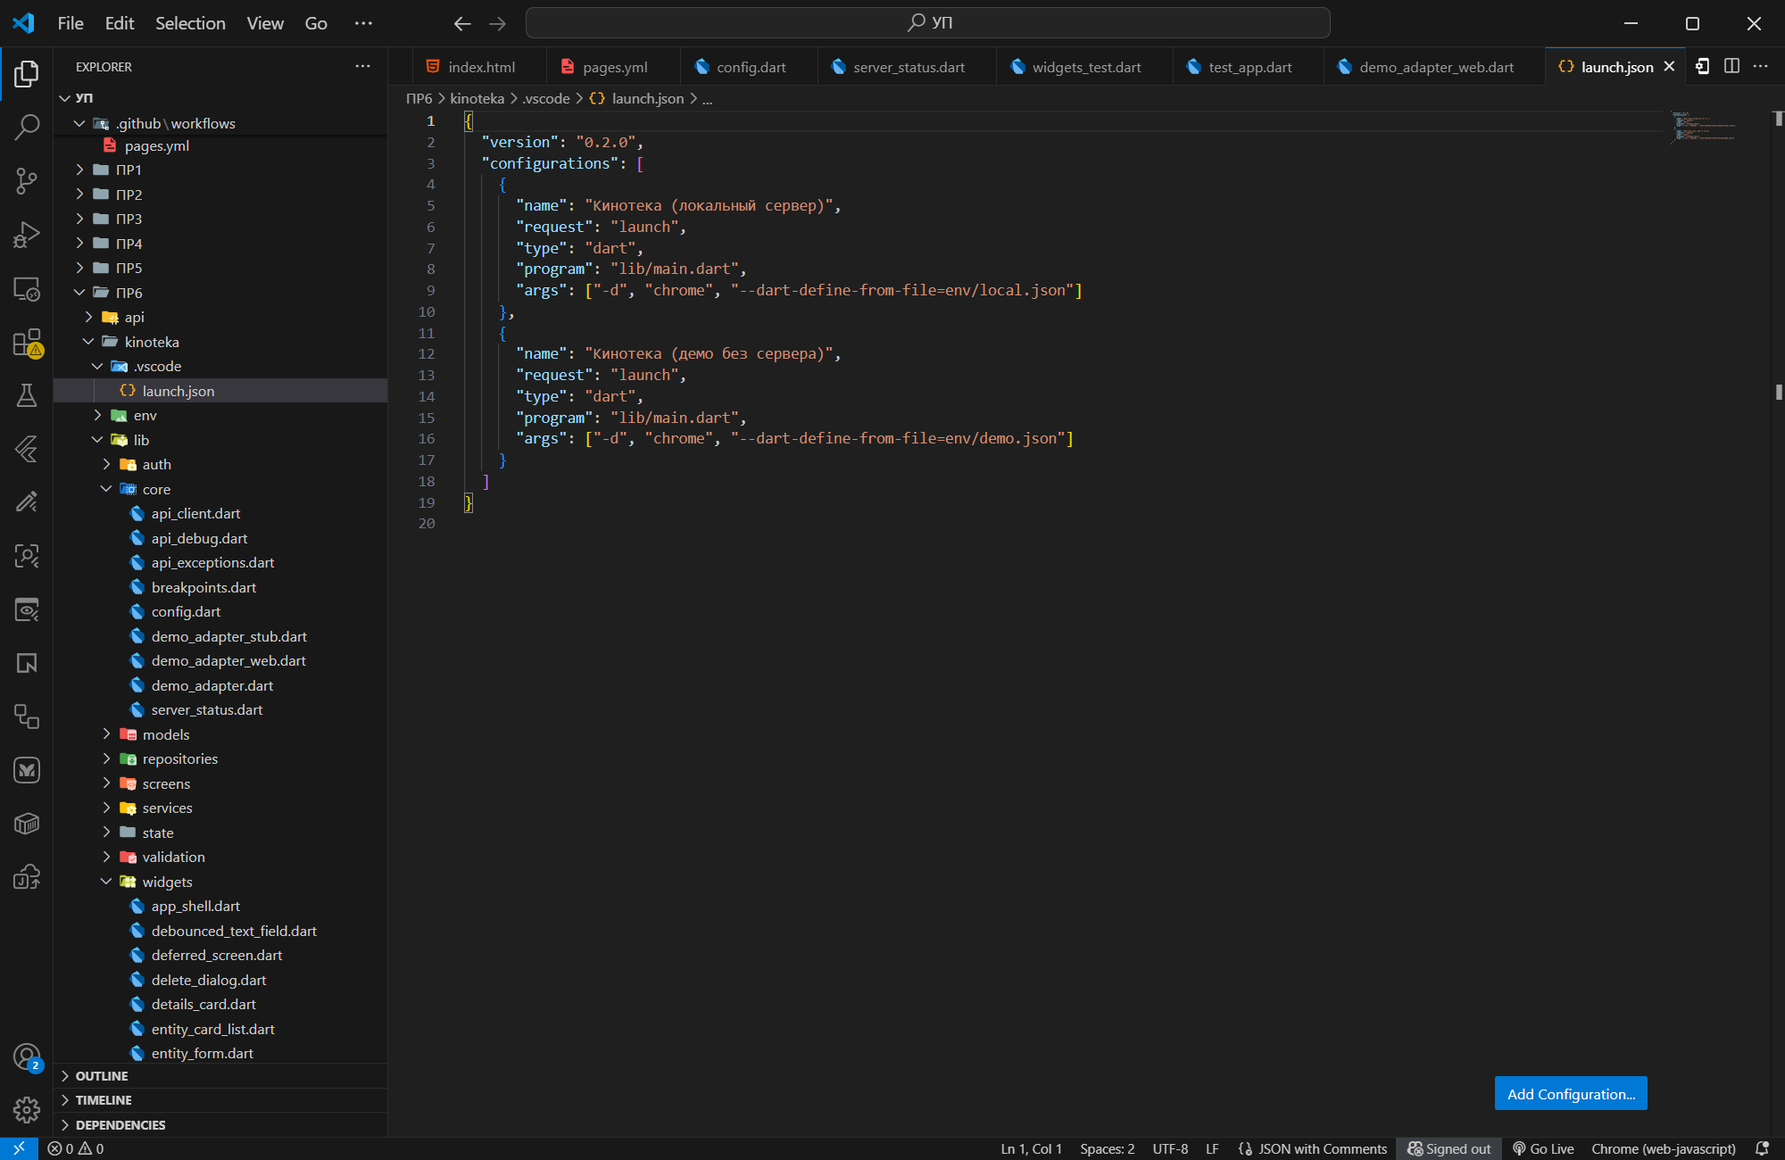
Рисунок 238 – конфигурации запуска с локальным сервером и в демо-режиме
GitHub Pages работает только по HTTPS, и браузер не разрешит такой странице обращаться к API по HTTP на localhost. Поэтому для публикации собрана демонстрационная версия. Учебный сервер разделён на ядро api-core.js (маршруты, права, токены, данные) и обёртку: mock-server.js запускает ядро в Node.js, а kinoteka-demo.js — прямо в браузере. С параметром API_BASE_URL=demo Dio получает адаптер DemoAdapter (рис. 239). Запросы проходят те же интерсепторы, токены JWT подписываются и проверяются, ответы 401, 403, 409 и 422 приходят так же, как от настоящего сервера. Данные хранятся в localStorage браузера.
Рисунок 239 – DemoAdapter: учебный сервер в браузере
4.2. GitHub Pages и подкаталог /YP/
Репозиторий называется YP, поэтому приложение открывается по адресу https://1kotleta1.github.io/YP/ и собирается с --base-href /YP/. Какие настройки потребовались на стороне хостинга и почему:
Настройка | Зачем
--base-href /YP/ | сайт проекта GitHub Pages открывается по адресу 1kotleta1.github.io/YP/; без этого браузер ищет main.dart.js в корне сайта и показывает белый экран
404.html — копия index.html | Pages не умеет перенаправлять неизвестные пути на index.html, но на отсутствующий файл отдаёт 404.html; приложение загружается и само открывает экран
Pages → Source: GitHub Actions | публикацию выполняет workflow, а не ветка gh-pages; включается один раз в настройках репозитория
API_BASE_URL=demo | Pages работает только по HTTPS и не может обращаться к локальному API по HTTP; демонстрационная сборка выполняет учебный сервер в браузере
permissions: pages, id-token | права, без которых workflow не может опубликовать сборку

Перед выкладкой сборка проверена на локальной имитации GitHub Pages pages_sim.py: тот же подкаталог /YP/, сжатие gzip и 404.html на любой неизвестный путь. Прямая ссылка /YP/movies/3, открытая в новой вкладке, сразу показывает карточку фильма (рис. 240), и обновление страницы не приводит к ошибке (рис. 241). На вкладке «Сеть» видно, что документ пришёл с кодом 404 — это и есть 404.html, после которого приложение само разобрало адрес (рис. 242). Журнал имитации — на рис. 243.
Рисунок 240 – прямая ссылка /YP/movies/3 в новой вкладке
Рисунок 241 – та же страница после обновления
Рисунок 242 – документ /YP/movies/3 — ответ 404.html (DevTools)
Рисунок 243 – журнал имитации GitHub Pages
4.3. Сборка --wasm и сравнение
Команда flutter build web --release --wasm собирает сразу два варианта (рис. 244): main.dart.wasm для браузеров с поддержкой WasmGC и main.dart.js для остальных. Edge загрузил вариант WebAssembly с движком отрисовки skwasm (рис. 246), а обычная сборка — main.dart.js и CanvasKit (рис. 245).
Рисунок 244 – сборка --wasm: оба варианта в build/web (PowerShell)
Рисунок 245 – первая загрузка обычной сборки (DevTools, «Сеть»)
Рисунок 246 – первая загрузка сборки --wasm (DevTools, «Сеть»)
Время первой загрузки измерялось в Edge с чистым кэшем до события flutter-first-frame — первого кадра приложения. Каждая сборка открывалась пять раз без ограничения сети и пять раз с ограничением 10 Мбит/с и задержкой 40 мс. Раздавала сборки имитация Pages со сжатием gzip. В таблице — медианы, усреднённые по двум сериям измерений.
Вариант | main.dart.*, байт | gzip, КБ | первый кадр, localhost, с | первый кадр, 10 Мбит/с, с | передано, МБ
JS до оптимизации | 3 073 114 | 902 | ≈ 1,93 | ≈ 2,87 | 2,64
JS после deferred as | 3 003 101 + 88 180 в 5 частях | 885 | ≈ 1,74 | ≈ 2,85 | 2,63
WebAssembly (--wasm) | 2 665 056 + 32 661 (mjs) | 1 001 | ≈ 1,80 | ≈ 3,24 | 2,31

Вариант WebAssembly передаёт меньше данных: 2,31 МБ против 2,63 МБ. Но main.dart.wasm хуже сжимается (1 001 КБ против 885 КБ у main.dart.js), и на канале 10 Мбит/с первый кадр появился примерно на 0,4 с позже. Без ограничения сети разница между вариантами в пределах разброса измерений. Выигрыш WebAssembly проявляется в скорости работы — анимации и вычисления, — а не в первой загрузке. Браузеры без WasmGC, например Safari, автоматически получают вариант на JavaScript.
4.4. Модульные тесты
Модульные тесты проверяют логику без интерфейса. К тестам ПР2–ПР5 добавлен models_test.dart — разбор моделей из JSON сервера: пропущенные поля не приводят к исключению, числа строкой и связи в виде объектов разбираются, неизвестный тариф карты заменяется базовым. Всего тестов 56:
Файл | Тестов | Что проверяют
validators_test.dart | 5 | обязательность и длина, числа, почта и телефон, удостоверение и дата, выбор
models_test.dart | 4 | разбор моделей: пропущенные поля, числа строкой, связи объектами, тариф карты, страница
query_test.dart | 5 | условия отбора ↔ адрес страницы, значения по умолчанию, сброс страницы
permissions_test.dart | 10 | права трёх ролей, право для адреса, правила пароля
auth_test.dart | 10 | вход, обновление токена, выход без зацикливания, восстановление, защита маршрутов
api_repository_test.dart | 11 | запросы к API, ошибки 422/409/404, повтор и отмена запросов, справочники
widgets_test.dart | 11 | 10 тестов виджетов и проверка ServerStatus

5. Выполнение на оценку «5»
5.1. Тесты виджетов
Тесты виджетов строят приложение целиком — маршрутизатор, оболочку, проверку прав — поверх хранилищ в памяти (рис. 247). FakeRepository умеет задержать ответ на Completer или вернуть ошибку, а сессия нужной роли заранее кладётся в SharedPreferences. Состояние загрузки проверяется через pump, остальные — через pumpAndSettle (рис. 248).
Рисунок 247 – приложение для тестов поверх хранилищ в памяти
Рисунок 248 – тесты состояний списка
Тест | Что проверяет
пока сервер не ответил, виден индикатор загрузки | состояние загрузки: CircularProgressIndicator и «Загрузка…», данных ещё нет
пустой результат — сообщение, а не пустой экран | состояние пустого результата: «Ничего не найдено»
ошибка — сообщение и кнопка «Повторить» | состояние ошибки; нажатие «Повторить» загружает список заново
пустая форма не отправляется | валидация формы: «Обязательное поле», «Выберите категорию», запись не создана
заполненная форма сохраняет запись | заполнение с клавиатуры и выбор из списка, запись создана
зрителю не видны кнопка добавления и раздел «Зрители» | скрытие недоступного элемента при недостаточной роли
менеджеру те же элементы доступны | обратная проверка: элементы видны, если право есть
прямой адрес формы при недостаточной роли | вместо формы — экран «Недостаточно прав»
на узком окне — карточки и нижняя навигация | 360 px: NavigationBar, нет таблицы, нет переполнений
на окне 1280 — таблица и боковая навигация | 1280 px: DataTable, развёрнутая NavigationRail

Тесты сразу оказались полезны: три из них нашли ошибки, которые не были видны при ручной проверке. На ширине 360 px строки пагинации и сортировки выходили за край. Форма, открытая по прямой ссылке, уведомляла справочники во время построения виджетов. А форма, закрытая без единой правки, обращалась к context в dispose(). Все три исправлены.
5.2. Уменьшение размера сборки
Карточки записей, формы и разделы личного кабинета открываются реже списков. Их библиотеки подключены через deferred as (рис. 249), а виджет DeferredScreen (рис. 250) показывает индикатор, пока браузер скачивает нужную часть, и кнопку повтора, если загрузка не удалась. Диалог «Несохранённые изменения» вынесен в отдельный файл: он нужен маршрутизатору, и иначе потянул бы формы в основную часть. В результате main.dart.js уменьшился с 3 073 114 до 3 003 101 байт (−70 КБ, после gzip −17 КБ). Формы (41 КБ), карточки (30 КБ) и личный кабинет (16 КБ) скачиваются только при первом переходе (рис. 251). Другие направления проверены: неиспользуемых пакетов в проекте нет, шрифт значков уже урезан с 1,6 МБ до 17 КБ, а шрифт Roboto и CanvasKit браузер берёт с CDN Google и в сборку их включать не нужно.
Рисунок 249 – отложенно загружаемые библиотеки в router.dart
Рисунок 250 – DeferredScreen: индикатор и повтор
Рисунок 251 – часть с формами скачивается при открытии формы (DevTools)
5.3. Экран-заглушка
Пока скачиваются и запускаются main.dart.js и движок отрисовки, пользователь видит не белый экран, а название приложения и анимированный индикатор (рис. 253). Заглушка сделана в web/index.html (рис. 252) на HTML и CSS, учитывает светлую и тёмную тему системы и убирается по событию flutter-first-frame.
Рисунок 252 – экран-заглушка в web/index.html
Рисунок 253 – заглушка при медленной сети
5.4. Автоматическая сборка и публикация
При каждом изменении папки ПР6 в ветке main GitHub Actions запускает файл .github/workflows/pages.yml (рис. 254). Задание build ставит Flutter 3.41.5, выполняет flutter analyze, dart format --set-exit-if-changed и flutter test, копирует демонстрационный сервер в web/demo, собирает приложение с --base-href /YP/ и создаёт 404.html. Задание deploy публикует результат на GitHub Pages. Если анализатор или тесты не прошли, публикация не выполняется. Файл настройки целиком:
Рисунок 254 – файл настройки GitHub Actions в VS Code
# Автосборка и публикация «Кинотеки» (ПР6) на GitHub Pages.
# Запускается при каждом изменении ветки main, затрагивающем ПР6,
# и вручную из вкладки Actions.
name: Публикация Кинотеки
on:
push:
branches: [main]
paths:
- 'ПР6/**'
- '.github/workflows/pages.yml'
workflow_dispatch:
permissions:
contents: read
pages: write
id-token: write
# Новая публикация отменяет ещё не завершённую предыдущую
concurrency:
group: pages
cancel-in-progress: true
jobs:
build:
runs-on: ubuntu-latest
defaults:
run:
working-directory: ПР6/kinoteka
steps:
- uses: actions/checkout@v4
- uses: subosito/flutter-action@v2
with:
channel: stable
flutter-version: 3.41.5
cache: true
- name: Зависимости
run: flutter pub get
- name: Анализатор и форматирование
run: |
flutter analyze
dart format --set-exit-if-changed lib test
- name: Тесты
run: flutter test
# На Pages нет сервера API: сборка работает в демонстрационном режиме,
# учебный сервер выполняется прямо в браузере (web/demo)
- name: Демонстрационный сервер
run: |
mkdir -p web/demo
cp ../server/api-core.js ../server/kinoteka-demo.js ../server/seed.json web/demo/
# Сайт проекта открывается по адресу /YP/, поэтому --base-href /YP/
- name: Сборка
run: flutter build web --release --base-href /YP/ --dart-define=API_BASE_URL=demo
# Pages отдаёт 404.html на любой неизвестный путь: копия index.html
# загружает приложение, и оно само открывает нужный экран
- name: Прямые ссылки
run: cp build/web/index.html build/web/404.html
- uses: actions/upload-pages-artifact@v3
with:
path: ПР6/kinoteka/build/web
deploy:
needs: build
runs-on: ubuntu-latest
environment:
name: github-pages
url: ${{ steps.deployment.outputs.page_url }}
steps:
- id: deployment
uses: actions/deploy-pages@v4
5.5. Доступность
Приложение полностью управляется с клавиатуры. Обход по Tab идёт в порядке чтения, и фокус хорошо виден (рис. 255). Форма заполняется с клавиатуры: Tab переходит между полями, текст вводится сразу, следующее поле получает фокус (рис. 256). Подсказки заданы у всех значков без подписей; поиск по коду не нашёл ни одного IconButton без tooltip (рис. 257).
Что проверено | Результат
обход по Tab | порядок чтения: шапка → полоса навигации → фильтры → таблица → пагинация
видимый фокус | кнопки, строки таблицы и поля показывают рамку фокуса Material
активация | Enter и пробел нажимают кнопки, стрелки выбирают пункт в списках
подсказки | у всех IconButton задан tooltip; проверено поиском по коду
заглушка | role="progressbar" и aria-label у экрана загрузки, текст в noscript

Рисунок 255 – обход по Tab: фокус на поле фильтра «Год с»
Рисунок 256 – форма, заполненная с клавиатуры
Рисунок 257 – подсказка у значка темы
5.6. Работа без связи с сервером
Если запрос не дошёл до сервера, последний интерсептор Dio сообщает об этом ServerStatus (рис. 258). Над содержимым появляется баннер «Нет связи с сервером», а на месте списка — сообщение с кнопкой «Повторить» (рис. 259, 260). ServerStatus раз в три секунды опрашивает адрес /__health. Для проверки сервер остановили (рис. 261) и запустили снова (рис. 262). Как только он ответил, баннер исчез, а списки с ошибкой загрузились сами, без перезагрузки страницы (рис. 263).
Рисунок 258 – ServerStatus: опрос сервера после обрыва связи
Рисунок 259 – сервер остановлен: баннер и понятное сообщение
Рисунок 260 – переход в другой раздел без связи
Рисунок 261 – сервер остановлен (PowerShell)
Рисунок 262 – сервер запущен снова и сразу получил запросы
Рисунок 263 – связь вернулась: данные загрузились сами
6. Проверка
flutter analyze замечаний не выдаёт, а dart format --set-exit-if-changed lib test завершается с кодом 0 (рис. 264). Ширина строки 120 символов задана в analysis_options.yaml, чтобы форматирование было одинаковым в VS Code, в консоли и в GitHub Actions. Проходят все 56 тестов (рис. 265).
Рисунок 264 – flutter analyze и dart format (PowerShell)
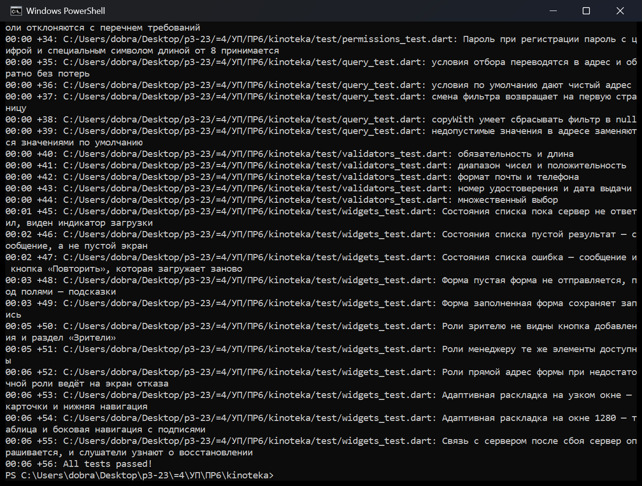
Рисунок 265 – flutter test: все 56 тестов пройдены (PowerShell)
Проблемы, найденные в ходе работы, и их решения:
Проблема | Решение
Сборка из папки проекта падала | dart2js не принимает путь с символом «=»; сборка выполняется в копии проекта во временной папке
Git Bash превращал /YP/ в C:/Program Files/Git/YP/ | переменная MSYS_NO_PATHCONV=1 или запуск сборки из PowerShell
Тест «узкое окно» нашёл переполнение строк пагинации и сортировки | Flexible и Wrap вместо жёсткой Row; подписи переносятся и обрезаются
Тест формы нашёл уведомление справочников во время построения | загрузка справочников в форме начинается через Future.microtask
Тест формы нашёл обращение к context в dispose() | UnsavedChanges берётся в initState, а не лениво
Опубликованная сборка не может обратиться к API по HTTP | демонстрационный режим API_BASE_URL=demo: сервер выполняется в браузере

Вывод: в ходе практической работы «Кинотека» доведена до публикуемого состояния. Раскладка определяется четырьмя классами ширины окна и перестраивается на ходу: на 360 px — одна колонка, карточки и нижняя навигация, на 768 px — боковая полоса и карточки в две колонки, на 1280 px — таблицы и развёрнутая навигация с подписями, на 1920 px содержимое ограничено шириной 1440 px. Формы, фильтры, пагинация, таблицы и диалоги проверены при всех четырёх ширинах, переполнений и ошибок в консоли нет. Адрес API задаётся только параметром сборки. Для GitHub Pages собрана демонстрационная версия: учебный сервер разделён на ядро и обёртку и в этой сборке выполняется прямо в браузере, поэтому опубликованное приложение работает без отдельного API. Сборка размещается в подкаталоге /YP/ с --base-href /YP/, а копия index.html в 404.html делает рабочими прямые ссылки и обновление страницы. Автосборку и публикацию выполняет GitHub Actions: анализатор, проверка форматирования, тесты, сборка и выкладка. Сравнение вариантов показало, что сборка --wasm меньше по объёму передачи, но на канале 10 Мбит/с открывается немного медленнее варианта на JavaScript. Отложенная загрузка карточек, форм и личного кабинета уменьшила main.dart.js на 70 КБ. Экран-заглушка убирает белый экран при загрузке. Приложение управляется с клавиатуры, у всех значков есть подсказки. При потере связи с сервером показывается понятное сообщение, а после её возвращения данные загружаются сами, без перезагрузки страницы. Написано 15 новых тестов, всего их 56: модульные и тесты виджетов. Тесты виджетов нашли три настоящие ошибки вёрстки и жизненного цикла виджетов, все они исправлены. flutter analyze и dart format --set-exit-if-changed замечаний не выдают.

